**CENTRO PAULA SOUZA**

**ETEC UIRAPURU**

**Desenvolvimento de Sistemas**

**Ana Carolina Valença Estevão**

**Anna Júlia do Prado**

**Beatriz Oliveira Marchetti Piacente**

**Luiz Gustavo Eleutério Sousa**

**Withorya de Oliveira Moreira**

**PetCare Solutions – Aplicação Para o Bem-Estar de Animais Domésticos**

**São Paulo**

**2025**

**Ana Carolina Valença Estevão**

**Anna Júlia do Prado**

**Beatriz Oliveira Marchetti Piacente**

**Luiz Gustavo Eleutério Sousa**

**Withorya de Oliveira Moreira**

**PetCare Solutions – Aplicação Para o Bem-Estar de Animais Domésticos**

Trabalho de Conclusão de Curso do curso de Técnico em Desenvolvimento de Sistemas Integrado ao Ensino Médio, da Etec Uirapuru, como requisito parcial à conclusão do referido curso. Orientado pelo Professor Paulo Rogério Neves de Oliveira.

**São Paulo**

**2025**

**Ana Carolina Valença Estevão**

**Anna Júlia do Prado**

**Beatriz Oliveira Marchetti Piacente**

**Luiz Gustavo Eleutério Sousa**

**Withorya de Oliveira Moreira**

**PetCare Solutions – Aplicação Para o Bem-Estar de Animais Domésticos**

Trabalho de Conclusão de Curso do curso de Técnico em Desenvolvimento de Sistemas, da Etec Uirapuru, como requisito parcial à conclusão do referido curso. Orientado pelo Professor Paulo Rogério Neves de Oliveira.

**BANCADA EXAMINADORA**

________________________________________

Paulo Rogério Neves de Oliveira

Professor Orientador

________________________________________

Fabio Claret Trigo de Oliveira

Professor Coordenador do Curso

________________________________________

Mairy Alfa Henrique

Professor Avaliador

________________________________________

Daniele Ferreira Simões

Professor Avaliador

São Paulo, 09 de dezembro de 2025.

**AGRADECIMENTOS**

À Etec Uirapuru, agradecemos pela formação acadêmica que sustentou o desenvolvimento deste trabalho, pelo espaço de aprendizado coletivo e pelas oportunidades que nos permitiram crescer profissional e pessoalmente ao longo desta jornada.

Ao nosso orientador, Professor Paulo Rogério, agradecemos pela orientação constante, pela paciência e pelo rigor técnico que contribuíram de forma essencial para cada etapa deste projeto. Sua disponibilidade e acompanhamento foram fundamentais para que pudéssemos aprimorar nossa visão crítica e estruturar este projeto com solidez.

Ao Professor Fábio Claret, registramos nossa sincera gratidão pelo apoio incondicional oferecido no decorrer do trabalho. Sua confiança, incentivo e dedicação trouxeram segurança e motivação, especialmente nos momentos mais desafiadores do desenvolvimento.

Ao Márcio de Castro, agradecemos o apoio tecnológico durante o desenvolvimento da parte prática deste projeto. Sua orientação na implementação das soluções e a disponibilização do servidor foram elementos fundamentais para a consolidação do nosso protótipo, contribuindo significativamente para a qualidade e a viabilidade do sistema apresentado.

Às nossas famílias, pelo suporte emocional, compreensão e incentivo diário. Às vezes em silêncio, às vezes com palavras firmes ou acolhedoras, estiveram presentes e foram a base essencial para que pudéssemos perseverar.

Aos amigos, que acompanharam nossas dúvidas, revisões, conversas longas e cansaços, oferecendo presença, humor e força quando necessário. A vocês, nosso muito obrigado.

Por fim, agradecemos a todos que, de alguma maneira, colaboraram para este resultado.

**EPÍGRAFE**

*“Quanto mais alto voamos, menores parecemos aos olhos de quem não pode voar”*

**Friedrich Nietzsche**

**RESUMO**

Este Trabalho de Conclusão de Curso apresenta o desenvolvimento do PetCare Solutions, uma aplicação voltada ao cuidado de animais domésticos, com foco em cães e gatos. A proposta surgiu da necessidade de oferecer suporte digital aos tutores que enfrentam rotinas intensas e têm dificuldade em manter os cuidados essenciais com seus pets, como alimentação regular, controle de saúde e bem-estar físico e emocional. A solução desenvolvida consiste em um aplicativo móvel integrado a um comedouro automático inteligente, controlado por um microcontrolador ESP32. O sistema permite o agendamento de horários de alimentação, o monitoramento da rotina do animal e o armazenamento de dados relevantes, como histórico de vacinação e consultas veterinárias. Além disso, o aplicativo conta com funcionalidades como carteira digital pet, chatbot com inteligência artificial e fórum de interação entre tutores. Durante o processo de desenvolvimento, foram aplicadas técnicas de levantamento de requisitos, modelagem UML, estudo de viabilidade, prototipagem de interfaces, testes de software e hardware, além da adoção da metodologia ágil Scrum para organização das etapas. A integração entre software e hardware foi validada por meio de testes práticos, garantindo o funcionamento adequado do sistema. Os resultados obtidos demonstram que o PetCare Solutions é capaz de oferecer uma solução eficiente, acessível e inovadora para o cuidado de animais domésticos, promovendo maior autonomia aos tutores e contribuindo para o bem-estar dos pets. O projeto se destaca pela aplicabilidade, pela integração tecnológica e pela resposta a uma demanda crescente no mercado pet.

**Palavras-chave:** Animais de Estimação, Aplicativo, Inteligência Artificial, ChatBot, Mercado Pet;

**ABSTRACT**

This Final Course Project presents the development of PetCare Solutions , an application focused on the care of domestic animals, with an emphasis on dogs and cats. The proposal arose from the need to offer digital support to pet owners who face intense routines and have difficulty maintaining essential care for their pets, such as regular feeding, health monitoring, and physical and emotional well-being. The developed solution consists of a mobile application integrated with an intelligent automatic feeder, controlled by an ESP32 microcontroller. The system allows for scheduling feeding times, monitoring the animal's routine, and storing relevant data, such as vaccination history and veterinary consultations. In addition, the application has features such as a digital pet wallet, a chatbot with artificial intelligence, and a forum for interaction between pet owners. During the development process, techniques for requirements gathering, UML modeling, feasibility study, interface prototyping, software and hardware testing were applied, in addition to adopting the Scrum agile methodology for organizing the stages. The integration between software and hardware was validated through practical tests, ensuring the proper functioning of the system. The results obtained demonstrate that PetCare Solutions is able to offer an efficient, accessible, and innovative solution for the care of domestic animals, promoting greater autonomy for pet owners and contributing to the well-being of pets. The project stands out for its applicability, technological integration, and response to a growing demand in the pet market.

**Keywords:** Pet, Application, Artificial Intelligence, ChatBot, Pet Market;

**LISTA DE ABREVIATURAS E SIGLAS**

**ABINPET** – Associação Brasileira da Indústria de Produtos para Animais de Estimação

**APP** – Aplicativo

**API** – Application Programming Interface

**AI** – Artificial Intelligence

**CEP** – Código de Endereçamento Postal

**CRUD** – Create, Read, Update, Delete

**CRMV-SP** – Conselho Regional de Medicina Veterinária de São Paulo

**CVV** – Código de Verificação do Cartão

**C++** – Linguagem de Programação C++

**HTTPS** – HyperText Transfer Protocol Secure

**IBGE** – Instituto Brasileiro de Geografia e Estatística

**IoT** – Internet of Things (aparece no capítulo da ESP32)

**RF** – Requisito Funcional

**RNF** – Requisito Não Funcional

**SQL** – Structured Query Language

**SINDAN** – Sindicato Nacional da Indústria de Produtos para Saúde Animal

**UI** – User Interface

**UML** – Unified Modeling Language

**UX** – User Experience

**UFRRJ** – Universidade Federal Rural do Rio de Janeiro

**Wi-Fi –** Wireless Fidelity

**LISTA DE TABELAS**

Tabela 1: Estudo de Viabilidade Tecnica - Ana Carolina Estevão 43

Tabela 2 - Estudo de Viabilidade Tecnica - Anna Júlia do Prado 44

Tabela 3 - Estudo de Viabilidade Tecnica - Beatriz Oliveira 44

Tabela 4 - Estudo de Viabilidade Tecnica - Luiz Gustavo Eleuterio 45

Tabela 5 - Estudo de Viabilidade Tecnica - Withorya Moreira 45

Tabela 6 - Horas Trabalhadas 46

Tabela 7 - Custos Fixos 46

Tabela 8 - Folha Salarial de 9 Meses. 47

Tabela 9 - Estudo de Viabilidade - Prazo - Fevereiro 110

Tabela 10 - Estudo de Viabilidade - Prazo - Março 110

Tabela 11 - Estudo de Viabilidade - Prazo - Abril 110

Tabela 12 - Estudo de Viabilidade - Prazo - Maio 111

Tabela 13 - Estudo de Viabilidade - Prazo - Junho 111

Tabela 14 - Estudo de Viabilidade - Prazo - Agosto 111

Tabela 15 - Estudo de Viabilidade – Prazo - Setembro 112

Tabela 16 - Estudo de Viabilidade – Prazo - Outubro 112

Tabela 17 - Estudo de Viabilidade – Prazo - Novembro 112

Tabela 18 - Estudo de Viabilidade - Custo - Fevereiro 113

Tabela 19 - Estudo de Viabilidade - Custo - Março 113

Tabela 20 - Estudo de Viabilidade - Custo - Abril 113

Tabela 21 - Estudo de Viabilidade - Custo - Maio 114

Tabela 22 - Estudo de Viabilidade - Custo - Junho 114

Tabela 23 - Estudo de Viabilidade - Custo - Agosto 114

Tabela 24 - Estudo de Viabilidade - Custo - Setembro 115

Tabela 25 - Estudo de Viabilidade - Custo - Outubro 115

Tabela 26 - Estudo de Viabilidade - Custo - Novembro 115

**LISTA DE ILUSTRAÇÕES**

Figura 1 - Gráfico da pesquisa realizada pela equipe 18

Figura 2- Diagrama UML Casos de Uso: Cenário 1 - Acesso as funcionalidades gerais do usuário 28

Figura 3- Diagrama UML Casos de Uso: Cenário 2 - Acesso as funcionalidades gerais do usuário 29

Figura 4: Diagrama UML Casos de Uso: Cenário 3 - Acesso as funcionalidades gerais do Administrador 30

Figura 5: Diagrama UML Casos de Uso: Cenário 4 - Acesso as funcionalidades gerais do Plano Premium 31

Figura 6 - Diagrama UML Classe: Cenário 1 32

Figura 7 - Diagrama UML Classe: Cenário 2 33

Figura 8 - Protótipo de Baixa Fidelidade 37

Figura 9 - Protótipo de Media Fidelidade 38

Figura 10 - Protótipo de Alta Fidelidade 39

Figura 11 - Cores do PetCare Solutions 41

Figura 12 - Banco de Dados Conceitual 52

Figura 13 - Banco de Dados Lógico 53

Figura 14 - Banco de Dados Físico - Tabela Usuário 54

Figura 15 - Banco de Dados Físico - Tabela Pet 54

Figura 16 - Banco de Dados Físico – Tabela Alimentador 54

Figura 17 - Banco de Dados Físico – Tabela Postagens 55

Figura 18 - Banco de Dados Físico – Tabela Likes 56

Figura 19 – Esboço Comedouro 60

Figura 20 - Protótipo da ESP32 – Componentes Elétricos do Alimentador 61

Figura 21- Protótipo de baixa definição - Alimentador 62

Figura 22 - Protótipo de média definição - Alimentador 63

Figura 23 - Protótipo de alta definição - Alimentador 65

**LISTA DE QUADROS**

Quadro 1 – Requisitos Funcionais da aplicação mobile 21

Quadro 2 – Requisitos Funcionais do Plano Premium 23

Quadro 3 – Requisitos Não Funcionais da aplicação mobile 25

Quadro 4 – Cronograma de Atividades 48

Quadro 5 – Teste de Software 67

Quadro 6 – Teste de Hardware 68

**Sumário**

**1. INTRODUÇÃO** 14

**1.1 Objetivos Gerais** 16

**1.2 Objetivos Específicos** 16

**1.3 Justificativa** 17

**2. DESENVOLVIMENTO** 19

**2.1 Técnicas de Levantamento de Requisitos** 20

**2.1.1 Especificação dos Requisitos Funcionais** 20

**2.1.2 Especificação dos Requisitos Não Funcionais** 24

**2.2 Diagramas UML** 27

**2.2.1 Casos de Uso** 27

**2.2.2 Classes** 31

33

**2.3 UX/UI** 34

**2.3.1 Conceito de UX** 34

**2.3.2 Conceito de UI** 35

**2.3.3 Prototipagem** 36

**2.3.3.1 Prototipagem - De baixa fidelidade** 36

**2.3.3.2 Prototipagem - De média fidelidade** 37

**2.3.3.3 Prototipagem - De alta fidelidade** 39

**2.3.4 Teoria das Cores** 40

**2.3.5 Tipografia** 41

**2.4 Estudo de Viabilidade** 43

**2.4.1 Tecnica** 43

**2.4.2 Prazo** 46

**2.4.3 Custo** 46

**2.5 Cronograma de Atividades** 48

**2.6 Projeto de Banco de Dados** 51

**2.6.1 Projeto de Banco de Dados Conceitual** 51

**2.6.2 Projeto de Banco de Dados Lógico** 52

**2.6.3 Projeto de Banco de Dados Físico** 54

**2.7 Microcontrolador ESP32** 57

**2.7.1 Arquitetura e Componentes do Sistema** 58

**2.7.2 Comunicação Entre a ESP32 e o Aplicativo PetCare Solutions** 59

**2.7.3 Esboço da ESP32** 59

60

**2.7.4 Protótipo da ESP32** 60

**2.7.5 Protótipo de Baixa Fidelidade (Smart Feeder)** 61

**2.7.6 Protótipo de Media Fidelidade (Smart Feeder)** 63

**2.7.7 Protótipo de Alta Fidelidade (Smart Feeder)** 64

**2.8 Teste de Software** 66

**2.8.1 Plano de Teste de Software** 66

**2.8.2 Plano de Teste de Hardware** 68

**2.9 Metodologia Ágil** 70

**2.9.1 Scrum** 70

**3.1 Sua Ideia** 71

**3.2 Mercado e Tendência** 72

**3.3 Aplicação** 74

**3.4 Público-alvo** 75

**3.5 Tecnologias Envolvidas** 76

**4. CONCLUSÂO** 77

**REFERÊNCIAS** 79

**APÊNDICE A** 86

**APÊNDICE B** 93

**APÊNDICE C** 107

# **1. INTRODUÇÃO**

A rotina intensa de muitos tutores de animais domésticos representa um obstáculo significativo na manutenção dos cuidados essenciais com os pets, como alimentação regular, controle de saúde e bem-estar físico e mental. De acordo com o Conselho Regional de Medicina Veterinária de São Paulo - CRMV-SP (2020), a falta de tempo está entre os principais fatores que contribuem para o abandono de animais, refletindo diretamente na negligência dos cuidados básicos e na redução da qualidade de vida dos pets.

A partir dessa problemática, surgiu a proposta de desenvolvimento da PetCare Solutions, uma aplicação móvel integrada a dispositivos automatizados, como comedouros automáticos, que visa monitorar e organizar a rotina de cães e gatos por meio de registros e alertas no próprio aplicativo. O sistema será responsável por armazenar e gerenciar dados sobre alimentação, vacinação, consultas veterinárias e saúde do animal, com o objetivo de oferecer suporte digital para tutores com agendas ocupadas, promovendo um cuidado mais eficiente e contínuo.

O aplicativo funcionará como uma plataforma de controle da rotina pet, conectando-se a dispositivos por meio de Wifi e notificando os tutores sobre eventos importantes por meio de alertas e lembretes. A aplicação também contará com um histórico de dados para acompanhamento e poderá oferecer sugestões personalizadas com base no perfil do animal.

A PetCare Solutions se insere no cenário de expansão do mercado pet e no avanço das tecnologias voltadas ao bem-estar animal. Segundo a Associação Brasileira da Indústria de Produtos para Animais de Estimação - ABINPET (2023), o Brasil ocupa a terceira posição no ranking mundial de faturamento do setor pet, movimentando cerca de R$ 68 bilhões em 2022, evidenciando uma demanda crescente por soluções inovadoras que promovam o bem-estar animal.

O público-alvo do PetCare Solutions é formado principalmente por tutores de cães e gatos residentes em centros urbanos, que enfrentam rotinas intensas de trabalho, estudo e deslocamento e, por isso, encontram dificuldades em manter uma organização adequada dos cuidados com seus animais. De acordo com a pesquisa Radar Pet 2023, realizada pela Comissão de Animais de Companhia do SINDAN, 68% dos brasileiros possuem animais de estimação, sendo os cães (52%) e os gatos (26%) os mais comuns, o que evidencia a relevância de soluções voltadas a esses dois grupos. São pessoas que consideram seus pets parte da família e buscam alternativas tecnológicas para garantir alimentação regular, acompanhamento de saúde e bem-estar físico e emocional.

## **1.1 Objetivos Gerais**

Desenvolver um aplicativo integrado, o PetCare Solutions, voltado ao cuidado de animais domésticos, em especial cães e gatos do meio urbano. O app tem como objetivo oferecer praticidade e organização aos tutores, com funcionalidades como carteira digital de saúde pet e chatbot inteligente, contribuindo para o bem-estar e a qualidade de vida dos animais.

## **1.2 Objetivos Específicos**

O desenvolvimento do PetCare Solutions será conduzido por meio de etapas integradas que garantem a consistência e a qualidade do resultado final, iniciando pelo planejamento, em que são definidos objetivos, escopo, recursos e metodologia de trabalho, seguido pelo levantamento de requisitos, etapa fundamental que contou com pesquisas de mercado, questionários aplicados a tutores e análise de dados sobre o setor pet, permitindo identificar as reais necessidades e traduzi-las em funcionalidades viáveis para o sistema; passando pela prototipagem, que válida a experiência do usuário com modelos de baixa, média e alta fidelidade, assegurando que a interface seja intuitiva e acessível; e avançando para a implementação, fase em que os protótipos são transformados em um sistema funcional com atenção especial à integração entre software e hardware, concretizada pelo uso do microcontrolador ESP32 e do comedouro automático inteligente, que possibilitam o controle físico da alimentação dos pets diretamente pelo aplicativo. Dentro desse conjunto de etapas, pretende-se desenvolver uma carteira digital personalizada para pets destinada ao registro de informações de saúde, vacinação e atendimentos veterinários; implementar um chatbot com inteligência artificial voltado a interações sobre cuidados e alimentação; integrar à plataforma um comedouro automático inteligente configurável conforme as necessidades de cada animal; e elaborar uma interface acessível, intuitiva e responsiva, adequada a diferentes perfis de usuários e dispositivos.

## **1.3 Justificativa**

O desenvolvimento da aplicação PetCare Solutions surge como resposta a um desafio comum enfrentado por tutores de cães e gatos: A dificuldade em manter uma rotina de cuidados adequados devido à falta de tempo. Em grandes centros urbanos, onde o trânsito e a jornada de trabalho consomem muitas horas do dia, é cada vez mais difícil garantir alimentação regular, vacinação em dia e o acompanhamento veterinário necessário, de acordo Conselho Regional de Medicina Veterinária de São Paulo - CRMV-SP (2020). Esse cenário acaba comprometendo o bem-estar dos pets e contribuindo para problemas de saúde física e emocional, como obesidade e ansiedade de separação.

A relevância da proposta é reforçada por dados recentes que evidenciam a mudança no perfil dos tutores e o crescimento do mercado pet. Segundo a ABINPET (2021), o Brasil tem uma população de mais de 139 milhões de animais domésticos, sendo um dos maiores mercados do mundo desse setor. Além disso, de acordo com a pesquisa realizada pelo SINDAN (2023), mais de 70% dos tutores consideram seus pets como membros da família, o que mostra uma maior preocupação com o bem-estar dos animais e, consequentemente, uma maior demanda por soluções práticas e acessíveis.

Outro dado importante está relacionado ao avanço tecnológico. De acordo com a Pesquisa Nacional por Amostra de Domicílios Contínua sobre Tecnologias da Informação e Comunicação - IBGE (2023), 89,6% da população urbana brasileira possui celular, o que permite a ampla adoção de aplicativos voltados à rotina pet. Paralelamente, a vacinação antirrábica caiu de 75% em 2013 para 72% em 2019 (IBGE), e de acordo com a Universidade Federal Rural do Rio de Janeiro – UFRRJ (2019), a obesidade atinge de 40% a 60% dos cães e gatos, dependendo da espécie. Esses dados evidenciam a necessidade urgente de ferramentas que auxiliem os tutores na organização e manutenção dos cuidados básicos com seus animais.

Para reforçar a pertinência da proposta do PetCare Solutions, é essencial compreender os hábitos digitais dos tutores de animais de estimação. Em um cenário marcado pela alta conectividade e pela busca por soluções práticas, os dispositivos móveis se destacam como a principal ferramenta de acesso a serviços e informações. Isso é evidenciado pelos dados coletados na pesquisa abaixo, que revela a preferência esmagadora por aplicativos móveis em comparação a websites e aplicativos desktop. Essa tendência confirma o potencial de adesão a plataformas como o PetCare Solutions, que se propõem a oferecer funcionalidades integradas diretamente no celular, facilitando o cuidado com os pets mesmo em rotinas urbanas intensas.

Figura 1 - Quantidade de usuários que usam aplicativos móveis.

Fonte: Desenvolvido pela Equipe_05 do curso de DS MTec PI (Etec Uirapuru, 2025)

Com base nesses dados, o PetCare Solutions foi idealizado para integrar em uma única plataforma funcionalidades como carteira digital de saúde, chatbot inteligente e um comedouro automático, oferecendo uma solução completa para o dia a dia dos tutores. A proposta atende principalmente a trabalhadores urbanos com pouco tempo disponível, mas que desejam manter a responsabilidade com seus animais, reforçando o vínculo afetivo e promovendo a qualidade de vida dos pets.

Assim, o projeto se justifica não apenas pela demanda crescente no mercado pet, mas também por sua capacidade de solucionar problemas reais enfrentados pelos tutores brasileiros, utilizando tecnologia acessível, eficiente e centrada no bem-estar animal.

# **2. DESENVOLVIMENTO**

Para o desenvolvimento do PetCare Solutions, será adotada a metodologia ágil, que possui foco em ciclos iterativos e entregas incrementais, proporcionando maior adaptabilidade ao longo do processo. O framework principal utilizado será o Scrum, que permitirá maior flexibilidade e eficiência para os desenvolvedores durante a construção da solução. De acordo com Schwaber e Sutherland (2020), o Scrum promove a colaboração entre os membros da equipe e favorece a rápida adaptação às mudanças, aspectos essenciais em projetos que envolvem inovação tecnológica.

Segundo Pressman (2016), as metodologias ágeis visam "entregar rapidamente software operacional que satisfaça as necessidades do cliente, adaptando-se constantemente a mudanças nos requisitos". Essa abordagem justifica-se pela natureza dinâmica do projeto, que busca atender às reais demandas dos usuários do sistema.

Para a programação da aplicação, serão utilizadas as linguagens JavaScript e TypeScript, garantindo eficiência, escalabilidade e qualidade no desenvolvimento do software. O desenvolvimento ocorrerá na plataforma Visual Studio Code, com atenção à usabilidade, segurança e desempenho da aplicação.

O levantamento de requisitos contará com instrumentos que permitam mensurar a satisfação dos usuários e priorizar funcionalidades relevantes. Além disso, serão utilizadas ferramentas como Notion para organização e monitoramento das informações, Microsoft Teams para comunicação da equipe, e Google Drive e GitHub para armazenamento seguro dos arquivos e códigos gerados.

A modelagem do sistema será feita com base na linguagem UML (Unified Modeling Language), utilizando diagramas como casos de uso, classes, atividades e sequência para representar de forma clara e estruturada os componentes e funcionalidades da aplicação. Essa etapa é essencial para garantir uma visão abrangente do sistema e facilitar a comunicação entre os membros da equipe técnica e os stakeholders.

A automação será realizada por meio de um ESP32, que acionará o comedouro automático de acordo com as necessidades do pet e as preferências definidas pelo tutor. Para a programação do ESP32, será utilizada a linguagem C++, amplamente empregada em sistemas embarcados pela sua eficiência e controle sobre o hardware.

Os testes serão conduzidos em diferentes níveis para assegurar a qualidade do produto final. Serão aplicados testes unitários para verificar o funcionamento isolado de cada componente, testes de integração para validar a interação entre os módulos, e testes de usabilidade para garantir uma experiência intuitiva e eficiente para o usuário final. Além disso, testes automatizados serão implementados sempre que possível, visando maior agilidade na validação contínua do sistema durante os ciclos de desenvolvimento.

## **2.1 Técnicas de Levantamento de Requisitos**

O levantamento de requisitos é uma etapa fundamental no desenvolvimento de sistemas, pois é por meio dele que se identificam e documentam as necessidades e expectativas dos usuários e demais partes interessadas. A qualidade dessa fase impacta diretamente no sucesso do projeto, uma vez que requisitos claros e bem definidos evitam retrabalhos e falhas na entrega final. Segundo Sommerville (2011), "o sucesso de um projeto de software depende, em grande parte, da precisão e clareza dos requisitos obtidos na fase inicial". Para garantir um levantamento eficiente, diversas técnicas podem ser utilizadas, como entrevistas, questionários, observação e prototipagem, entre outras. Entre as ferramentas aplicadas nos questionários, destaca-se a escala Likert, que possibilita a mensuração do grau de concordância ou satisfação dos usuários em relação a determinados aspectos do sistema, facilitando a análise quantitativa das necessidades levantadas. A escolha adequada dessas técnicas possibilita a coleta de informações precisas, facilitando a construção de soluções alinhadas às demandas reais do cliente e do mercado.

### **2.1.1 Especificação dos Requisitos Funcionais**

De acordo com Turine (1996), os requisitos funcionais correspondem às características e operações que o software deve executar para atender às expectativas dos usuários. Eles representam as ações que o sistema precisa realizar, suas funções específicas e a forma como deve interagir com o usuário. A definição dessas funcionalidades é baseada em pesquisas de mercado e na análise do público-alvo, garantindo que o software atenda de maneira adequada às necessidades identificadas.

Os principais requisitos funcionais do projeto incluem a carteira pet digital, que permite a inserção de dados do animal, como nome, data de nascimento, raça e espécie, além de informações médicas e registro de consultas. Essa funcionalidade proporciona maior controle sobre a saúde do pet e facilita a organização da rotina dos tutores.

Outro recurso fundamental é o chatbot com inteligência artificial, que possibilita pesquisas rápidas e eficientes, respondendo dúvidas frequentes sobre alimentação, cuidados e saúde animal. Em complemento, o sistema contará com um fórum de interação, permitindo que os usuários troquem experiências e tirem dúvidas com outros tutores, especialmente em situações que a IA não consiga resolver de forma satisfatória.

O aplicativo também oferecerá funcionalidades adicionais por meio de um plano premium, que inclui a integração com um comedouro automático inteligente. Com essa função, o usuário poderá programar parâmetros como gramagem, horários e tipo de ração, além de adicionar porções extras fora dos horários cadastrados, oferecendo maior controle sobre a alimentação do pet.

Essas funcionalidades garantem uma rotina mais eficiente e automatizada, promovendo um ambiente mais seguro e saudável para os animais, ao mesmo tempo em que facilitam a vida dos tutores.

**Quadro 1 – Requisitos Funcionais da aplicação mobile**

|  |  |  |
| --- | --- | --- |
| Requisito | Descrição | Prioridade |
| [RF001] - Apresentar tela de Splash | Apresenta o nome e a logo da aplicação e o nome da empresa. | Baixa |
| [RF002] - Visualizar tela de bem-vindo | Promove duas formas de entrada: Cadastro e Entrar. | Média |
| [RF003] - Promover botão de Entrar | Redireciona para a tela de Login. | Média |
| [RF004] - Promover botão de Cadastro | Redireciona para a tela de Cadastro. | Média |
| [RF005] - Visualizar tela de Login | Requer um formulário com dois campos: Email e Senha. Apresenta botão de entrar e três entradas alternativas (Hotmail, Google e Facebook). | Alta |
| [RF006] - Visualizar tela de Cadastro do Usuário | Requer um formulário com cinco campos: Nome, Email, Data de Nascimento, Senha e Confirmar Senha. Apresenta botão “Cadastrar” que efetiva a conta e redireciona para a Tela Inicial. Possui três opções de cadastro alternativas (Hotmail, Google e Facebook). | Alta |
| [RF007] - Prover botão de Esqueci a senha | Redireciona para a tela de alterar senha. | Média |
| [RF008] - Visualizar tela de Redefinição de Senha | Permite ao usuário informar seu email; será enviado um link para recuperação de senha. | Média |
| [RF009] - Visualizar tela de Nova Senha | Requer formulário com dois campos: Inserir nova senha e confirmar senha. Possui botão que efetiva a nova senha. | Média |
| [RF010] - Visualizar Homepage | Hospeda o menu lateral e a barra de navegação, redirecionando os usuários para as funcionalidades desejadas. | Alta |
| [RF011] - Prover Menu Lateral | Exibe o perfil do usuário e outras funcionalidades: Premium, botão de saída e configurações. | Alta |
| [RF012] - Prover Barra de Navegação | Exibe o perfil do pet e outras funcionalidades: Fórum e Chatbot. | Alta |
| [RF013] - Prover botão de Cadastro Pet | Redireciona para a tela de cadastro do pet. | Média |
| [RF014] - Visualizar tela de Cadastro Pet | Requer um formulário com oito campos: Espécie, Nome, Data de Nascimento, Raça, Peso, Cor, Porte e Foto. Possui botão “Cadastrar” que efetiva o cadastro do animal. | Alta |
| [RF015] - Adicionar Pet | Permite que o usuário cadastre mais de um animal. | Alta |
| [RF016] - Visualizar Perfil Pet | Abriga informações sobre o animal como: Nome, Espécie, Ficha, Tabela de Vacinas e Compromissos agendados. | Alta |
| [RF017] - Prover Edição do Perfil do Pet | Permite que o usuário altere as informações do animal. | Média |
| [RF018] - Visualizar tela de ChatBot | Fornece campo que permite ao usuário conversar com a IA do sistema. | Alta |
| [RF019] – Prover Análise de Imagem | Permite que o usuário envie imagens para a IA e receba respostas. | Média |
| [RF020] - Visualizar Tela de Fórum | Exibe tela com perguntas e conversas entre os usuários. | Alta |
| [RF021] - Prover botão de Adicionar Postagem | Permite que o usuário adicione uma postagem no Fórum. | Alta |
| [RF022] - Prover botão de Favoritar Publicação | Permite que o usuário curta comentários que achar relevantes. | Média |
| [RF023] - Prover botão de Compartilhar Publicação | Permite que o usuário compartilhe comentários que achar relevantes. | Baixa |
| [RF024] - Visualizar Perfil do Usuário | Abriga informações do usuário, como animais cadastrados. | Média |
| [RF025] - Prover Configurações Gerais | Redireciona para a tela de configurações. | Média |
| [RF026] - Prover Configurações da Conta | Permite que o usuário altere informações por e-mail. | Média |
| [RF027] - Prover Notificações | O usuário pode ativar ou desativar notificações push. | Média |
| [RF028] - Promover botão de Troca de Linguagem | Permite que o usuário altere o idioma do aplicativo. | Baixa |
| [RF029] - Promover botão de Troca de Tema | Permite que o usuário altere para o tema claro ou escuro. | Baixa |
| [RF030] - Promover Termos de Serviço | Redireciona para a tela web com os termos de uso do app. | Baixa |
| [RF031] - Promover Políticas de Privacidade | Redireciona para a tela web com as políticas de privacidade do app. | Baixa |
| [RF033] - Promover Regras da Comunidade | Redireciona para a tela web com as regras da comunidade. | Baixa |
| [RF034] - Prover Tela de Suporte | Permite que o usuário receba ajuda de um atendente. | Baixa |
| [RF035] - Prover botão de Sair | Permite que o usuário saia da conta no dispositivo. | Média |

Fonte: Desenvolvido pela Equipe_05 do curso de DS MTec PI (Etec Uirapuru, 2025)

**Quadro 2 – Requisitos Funcionais do Plano Premium**

|  |  |  |
| --- | --- | --- |
| Requisito | Descrição | Prioridade |
| [RF001] - Visualizar tela de Cadastro Premium | Requer um formulário com sete campos: Nome Completo, Endereço, CEP, Método de Pagamento, Número do Cartão, Data de Validade do Cartão e CVV. Apresenta botão “Confirmar Pagamento” que efetiva o plano e envia o comedouro por correio. | Alta |
| [RF002] - Gerar Boleto Bancário | Gera boleto de pagamento ao ser selecionado como método. | Média |
| [RF003] - Prover Pagamento via Pix | Permite ao usuário selecionar o Pix como método de pagamento. Gera um QR Code e/ou código cópia e cola com os dados do pagamento. Ao confirmar o pagamento, o sistema válido a transação automaticamente e ativa o plano premium com envio do comedouro. | Média |
| [RF004] - Visualizar tela Premium | Disponibiliza funcionalidades exclusivas na tela. | Alta |
| [RF005] - Prover Tela de Ração | Requer formulário com três campos: Tipo de ração, Gramas e Horário. Possui botão “Confirmar Informações” que salva os dados. | Alta |
| [RF006] - Prover Edição do Formulário de Alimentação | Permite que o usuário altere as informações cadastradas. | Alta |
| [RF007] - Prover botão de Adicionar Porção | Permite que o usuário adicione uma porção fora do horário indicado. | Baixa |

Fonte: Desenvolvido pela Equipe_05 do curso de DS MTec PI (Etec Uirapuru, 2025)

### **2.1.2 Especificação dos Requisitos Não Funcionais**

Os Requisitos Não Funcionais estabelecem as características de qualidade que a aplicação deve atender para além das funcionalidades principais. Eles garantem que o sistema não apenas execute suas tarefas, mas também ofereça segurança, desempenho, usabilidade e confiabilidade adequados às necessidades dos usuários. No caso do PetCare Solutions, os RNFs são essenciais para assegurar que a aplicação seja escalável, mantenha a integridade dos dados dos tutores e pets, funcione de forma estável em diferentes dispositivos e proporcione uma experiência satisfatória e confiável. Essa preocupação com os Requisitos Não Funcionais é corroborada por Turine (1996), que afirma que “a confiabilidade e a segurança são atributos essenciais para sistemas que lidam com dados sensíveis e devem ser considerados desde as fases iniciais do desenvolvimento”. Tal afirmação reforça a importância de incorporar esses requisitos ao PetCare Solutions, garantindo que a aplicação atenda aos padrões de qualidade esperados pelos usuários e pelas boas práticas de engenharia de software.

**Quadro 3 – Requisitos Não Funcionais da aplicação mobile**

|  |  |
| --- | --- |
| Requisito | Descrição |
| [RNF001] - Confiabilidade | |  | | --- | | O sistema deve manter disponibilidade e integridade dos dados mesmo em falhas ou quedas de conexão. |  |  | | --- | |  | |
| [RNF002] - Segurança - | |  | | --- | | Senhas devem ser criptografadas e a comunicação feita via HTTPS, evitando acessos não autorizados. |  |  | | --- | |  | |
| [RNF003] - Portabilidade | O aplicativo deve ser compatível com vários sistemas operacionais e possuir interface responsiva para diferentes tamanhos de tela. |
| [RNF004] - Desempenho | |  | | --- | | As operações principais devem responder em até 2 segundos; o comedouro deve acionar em tempo real. |  |  | | --- | |  | |
| [RNF005] - Usabilidade | |  | | --- | | A interface deve ser simples, intuitiva e de fácil uso para qualquer perfil de usuário. |  |  | | --- | |  | |
| [RNF006] - Manutenção | |  | | --- | | O código deve ser modular, versionado no GitHub e documentado para facilitar correções e melhorias. |  |  | | --- | |  | |
| [RNF007] - Uso de Inteligência Artificial | |  | | --- | | O chatbot deve fornecer respostas rápidas e confiáveis com base em dados atualizados. |  |  | | --- | |  | |
| [RNF008] - Base de Dados Legítima | |  | | --- | | As informações devem vir de fontes confiáveis (ex.: CRMV, artigos científicos). |  |  | | --- | |  | |
| [RNF009] - Escalabilidade | |  | | --- | | A aplicação deve suportar aumento no número de usuários sem perda significativa de desempenho. |  |  | | --- | |  | |
| |  | | --- | | [RNF010] - Acessibilidade |  |  | | --- | |  | | |  | | --- | | O sistema deve seguir boas práticas de acessibilidade, como contraste adequado e fontes legíveis. |  |  | | --- | |  | |

Fonte: Desenvolvido pela Equipe_05 do curso de DS MTec PI (Etec Uirapuru, 2025)

## **2.2 Diagramas UML**

O diagrama UML (Unified Modeling Language) constitui uma ferramenta de modelagem visual amplamente utilizada na engenharia de software, permitindo representar de maneira estruturada os diversos aspectos de um sistema. Por meio dos diagramas UML, é possível ilustrar as funcionalidades, os comportamentos e as interações entre os elementos do sistema, oferecendo uma visão abrangente que facilita o entendimento tanto por parte da equipe de desenvolvimento quanto por outros stakeholders, como gerentes de projeto e clientes. Segundo Guedes (2018), a UML é uma linguagem de modelagem que permite representar graficamente os elementos de um sistema, facilitando a comunicação entre os envolvidos no projeto e promovendo maior clareza na definição dos requisitos e funcionalidades. Além disso, o uso da UML contribui para a padronização da documentação e para a detecção precoce de inconsistências ou lacunas no projeto, auxiliando no planejamento, implementação e manutenção do software.

### **2.2.1 Casos de Uso**

O diagrama de casos de uso é uma representação visual que descreve as interações entre os usuários do sistema, conhecidos como atores, e as funcionalidades que o sistema oferece. Ele permite identificar de forma clara os objetivos de cada ator e os serviços disponibilizados pelo software, servindo como um importante instrumento na análise de requisitos. Ao mapear os casos de uso, os desenvolvedores podem compreender melhor as necessidades do usuário, planejar o fluxo de funcionalidades e antecipar possíveis problemas de usabilidade. Essa ferramenta é especialmente relevante na fase inicial do desenvolvimento, pois estabelece uma base sólida para o desenho do sistema e para a comunicação entre os membros da equipe de projeto, garantindo que todos compartilhem uma visão comum das expectativas do usuário. Segundo Guedes (2018), o diagrama de caso de uso da UML é uma representação gráfica utilizada para capturar e descrever os requisitos funcionais de um sistema de software, destacando as interações entre os usuários e o sistema por meio de atores e casos de uso

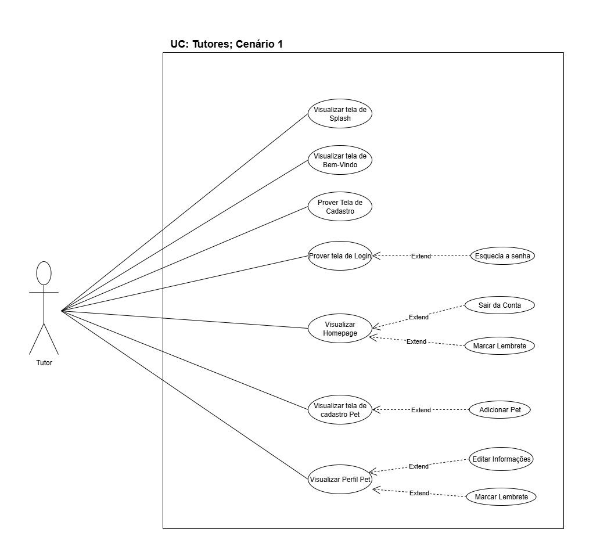Figura 2- Diagrama UML Casos de Uso: Cenário 1 - Acesso as funcionalidades gerais do usuário

Fonte: Desenvolvido pela Equipe_05 do curso de DS MTec PI (Etec Uirapuru, 2025)

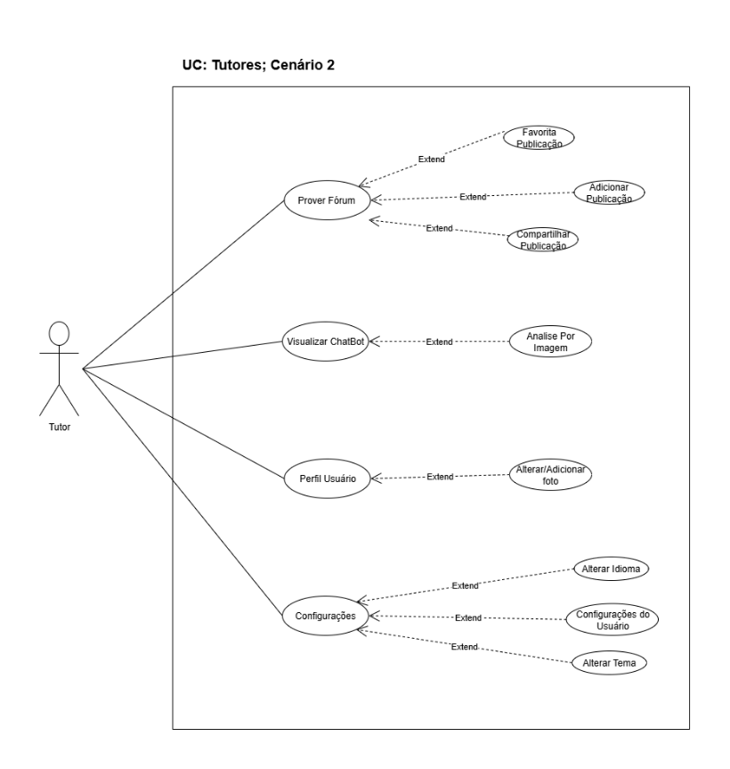Figura 3- Diagrama UML Casos de Uso: Cenário 2 - Acesso as funcionalidades gerais do usuário

Fonte: Desenvolvido pela Equipe_05 do curso de DS MTec PI (Etec Uirapuru, 2025)

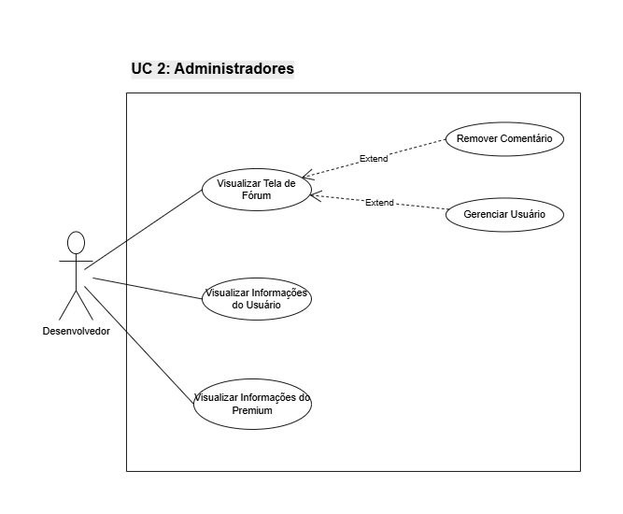Figura 4: Diagrama UML Casos de Uso: Cenário 3 - Acesso as funcionalidades gerais do Administrador

Fonte: Desenvolvido pela Equipe_05 do curso de DS MTec PI (Etec Uirapuru, 2025)

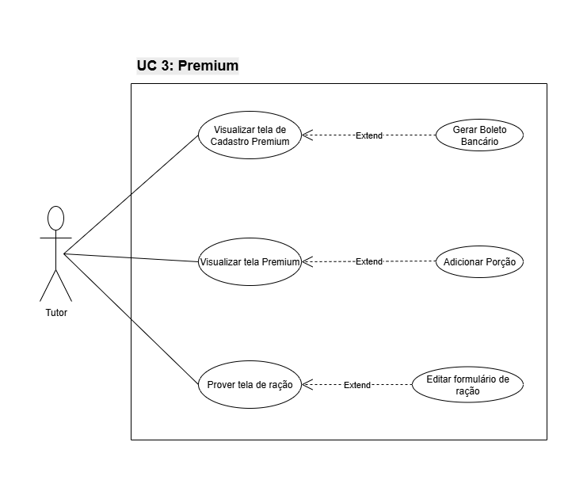Figura 5: Diagrama UML Casos de Uso: Cenário 4 - Acesso as funcionalidades gerais do Plano Premium

Fonte: Desenvolvido pela Equipe_05 do curso de DS MTec PI (Etec Uirapuru, 2025)

### **2.2.2 Classes**

O diagrama de classes é um recurso da UML que descreve a estrutura estática de um sistema orientado a objetos, detalhando as classes que o compõem, seus atributos, métodos e os relacionamentos existentes entre elas. Ele fornece uma visão detalhada de como os componentes do sistema se organizam e interagem, permitindo a análise de dependências, hierarquias e associações. Esse tipo de diagrama é fundamental para a implementação eficiente do software, pois orienta a codificação, facilita a manutenção futura e auxilia na documentação técnica. Além disso, o diagrama de classes contribui para a identificação de padrões de projeto e boas práticas de programação, garantindo que a arquitetura do sistema seja coerente, modular e de fácil compreensão para todos os envolvidos no desenvolvimento. Segundo Guedes (2018), o diagrama de classes é um dos mais importantes da UML, pois representa a estrutura estática do sistema e serve como base para a implementação orientada a objetos, permitindo visualizar de forma clara os atributos, operações e relacionamentos entre as classes.

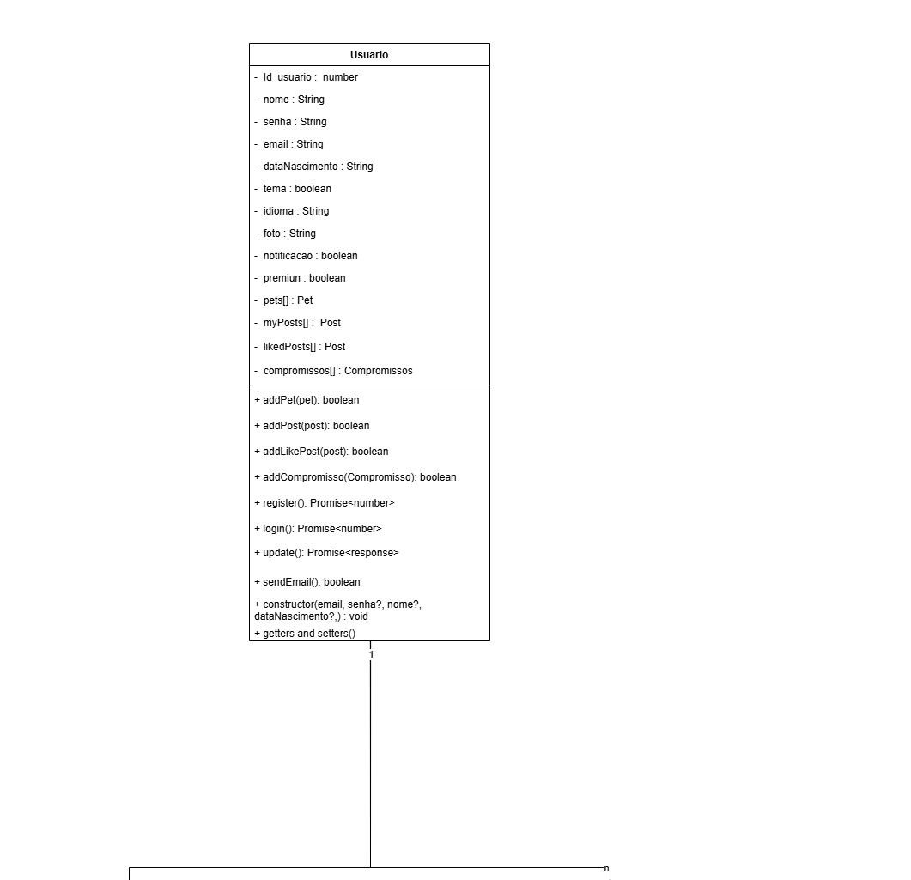

Fonte: Desenvolvido pela Equipe_05 do curso de DS MTec PI (Etec Uirapuru, 2025)

Figura 6 - Diagrama UML Classe: Cenário 1

Fonte: Desenvolvido pela Equipe_05 do curso de DS MTec PI (Etec Uirapuru, 2025)

Figura 7 - Diagrama UML Classe: Cenário 2

## **2.3 UX/UI**

O desenvolvimento de aplicações digitais exige mais do que funcionalidades técnicas e desempenho eficiente, ele demanda uma atenção cuidadosa à experiência e à interface do usuário. Os conceitos de UX (User Experience) e UI (User Interface) são fundamentais nesse processo, pois garantem que o produto não apenas funcione bem, mas também seja intuitivo, agradável e visualmente coerente. Enquanto o design UX foca na jornada completa do usuário, desde a descoberta até o uso contínuo da aplicação, o design UI concentra-se nos elementos visuais e interativos que compõem essa experiência.

A construção de uma aplicação eficaz envolve múltiplas etapas, como pesquisas com usuários, definição da arquitetura da informação, criação de protótipos, testes de usabilidade e refinamento visual. Elementos como tipografia e teoria das cores desempenham papéis essenciais na consolidação da identidade visual e na comunicação emocional com o público. A escolha adequada de fontes e combinações cromáticas pode influenciar diretamente na percepção, na legibilidade e na conexão afetiva entre o usuário e a marca.

Nos tópicos a seguir, serão explorados os fundamentos de UI e UX, bem como a aplicação prática desses conceitos em projetos digitais, com destaque para o caso do aplicativo PetCare Solutions. A análise abordará desde a estrutura da experiência do usuário até os detalhes visuais que compõem a interface, evidenciando como cada decisão de design contribui para uma interação mais fluida, acolhedora e eficaz.

### **2.3.1 Conceito de UX**

O design de Experiência do Usuário (UX) em aplicativos é concebido com foco no bem-estar e conforto do utilizador, envolvendo uma série de etapas como pesquisas, testes e desenvolvimento de protótipos. Segundo Hamidi (2023), o design UX refere-se à jornada completa do usuário ao interagir com uma aplicação, abrangendo desde a estruturação das informações até os testes de usabilidade. Trata-se, portanto, da projeção integral da experiência do usuário, considerando aspectos funcionais, emocionais e cognitivos.

O processo de criação de um design UX eficaz inclui pesquisas com consumidores e análise de concorrentes, definição da arquitetura da informação, elaboração de protótipos, realização de testes para identificação e solução de problemas, além de atualizações contínuas que asseguram o suporte e a evolução do projeto. Conforme Vermeeren (2010), o design UX envolve a avaliação da usabilidade, indo além da simples análise de desempenho para considerar também a qualidade da experiência vivenciada pelo usuário.

Ainda segundo Hamidi (2023), o principal objetivo do design UX é proporcionar uma experiência fluida, intuitiva e satisfatória, capaz de atender às expectativas e necessidades dos usuários. Um bom projeto de UX deve garantir uma interação positiva com a aplicação, minimizando riscos de mal-entendidos e promovendo clareza e eficiência. Essa experiência deve ser pensada desde o momento da descoberta da aplicação, passando pela sua utilização cotidiana, até o suporte oferecido ao usuário.

### **2.3.2 Conceito de UI**

De acordo com Hamidi (2023), o design de Interface do Usuário (UI) compreende uma ampla variedade de elementos visuais e interativos presentes em produtos digitais. Esses elementos incluem tipografia, esquemas de cores, ícones, botões e demais componentes que compõem o layout visual de uma aplicação. O design UI é responsável por tudo aquilo que o usuário vê e com o que interage diretamente na tela, sendo essencial para a construção de uma experiência visual coerente e funcional.

A definição dos elementos de UI ocorre em conjunto com o processo de design UX, durante a fase de planejamento do projeto. Nessa etapa, são estabelecidos os parâmetros que guiarão a disposição dos componentes visuais, com base nas diretrizes previamente determinadas pela equipe de UX. Essa integração entre UX e UI garante que os elementos apresentados ao usuário estejam alinhados com os objetivos de usabilidade e experiência.

Para que o design UI seja eficaz, é fundamental que seus elementos estejam em harmonia, respeitando padrões visuais e funcionais que preservem a identidade da marca. O layout da página, o esquema de cores e fontes, os componentes interativos e a fidelidade entre os protótipos e a versão final são aspectos cruciais para a consolidação da identidade visual da aplicação. Conforme Hamidi (2023), o principal objetivo do design UI é criar um ambiente amigável e intuitivo para o usuário, com um layout funcional que proporcione uma experiência agradável, sem comprometer a estética e a atratividade da interface.

### **2.3.3 Prototipagem**

A prototipagem é uma etapa essencial no processo de desenvolvimento de sistemas e produtos, pois possibilita a criação de representações parciais ou simplificadas que antecipam a forma e a funcionalidade do resultado. Seu principal objetivo é validar requisitos, reduzir incertezas e facilitar a comunicação entre desenvolvedores e usuários. Segundo Sommerville (2011), a prototipagem auxilia no refinamento das especificações, permitindo que as partes envolvidas visualizem e avaliem características do sistema antes da implementação definitiva.

A utilização de protótipos também se justifica pelo papel que desempenham na prevenção de falhas de usabilidade e na diminuição de custos de retrabalho. Pressman e Maxim (2016) destacam que a prototipagem atua como um elo entre a concepção e a implementação, proporcionando um espaço seguro para experimentação, correção de problemas e tomada de decisões fundamentadas. Dessa forma, a prática favorece o desenvolvimento iterativo, em que melhorias são gradualmente incorporadas ao longo do projeto.

Além disso, os protótipos podem ser classificados em diferentes níveis de fidelidade, variando desde modelos mais simples, de baixa ou média fidelidade, até representações mais detalhadas, de alta fidelidade. Neste projeto, foram utilizados o Balsamiq, ferramenta voltada para a construção de protótipos de média fidelidade, e o Figma, plataforma que permite a elaboração de protótipos de alta fidelidade, próximos da versão final do sistema. Essa escolha possibilitou acompanhar a evolução do projeto, desde a fase conceitual até a simulação mais realista da interface, garantindo maior confiabilidade na validação junto aos usuários.

### **2.3.3.1 Prototipagem - De baixa fidelidade**

Os protótipos de baixa fidelidade são representações iniciais e simples de uma interface, geralmente feitos em papel ou quadros brancos. Têm como objetivo principal explorar ideias rapidamente, testar conceitos de usabilidade e permitir ajustes antes de se investir em ferramentas digitais. Segundo Barbosa e Silva (2010), esse tipo de prototipagem é essencial para estimular a criatividade e promover a comunicação entre os membros da equipe de desenvolvimento. A tela apresentada abaixo constitui um exemplo de protótipo elaborado nesta etapa, enquanto os demais encontram-se disponíveis no **Apêndice B.**

#### 

Figura 8 - Protótipo de Baixa Fidelidade

Fonte: Desenvolvido pela Equipe_05 do curso de DS MTec PI (Etec Uirapuru, 2025)

### **2.3.3.2 Prototipagem - De média fidelidade**

Os protótipos de média fidelidade, conhecidos como wireframes, já apresentam uma organização mais estruturada da interface, definindo a hierarquia de informações, disposição de elementos e fluxos de navegação. De acordo com Barbosa e Silva (2010), esse tipo de prototipagem é útil para alinhar expectativas entre designers, desenvolvedores e usuários, permitindo visualizar a lógica da aplicação sem a necessidade de implementar recursos visuais complexos. A tela apresentada abaixo constitui um exemplo de protótipo elaborado nesta etapa, utilizando o Balsamiq, enquanto os demais encontram-se disponíveis no **Apêndice B.**

Figura 9 - Protótipo de Media Fidelidade

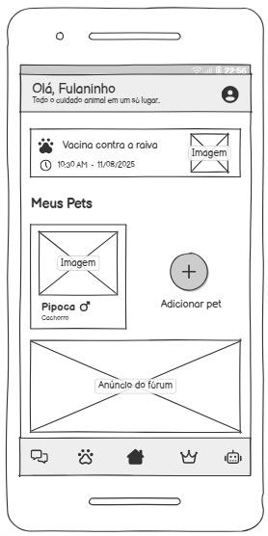

Fonte: Desenvolvido pela Equipe_05 do curso de DS MTec PI (Etec Uirapuru, 2025)

### **2.3.3.3 Prototipagem - De alta fidelidade**

Os protótipos de alta fidelidade são modelos detalhados e interativos que se aproximam da versão final do sistema, permitindo simular a experiência real do usuário. Eles incluem cores, tipografia, imagens e navegação interativa. Para Barbosa e Silva (2010), esse tipo de protótipo é essencial para validar a experiência do usuário, reduzindo riscos antes da fase de implementação. A tela apresentada abaixo constitui um exemplo de protótipo elaborado nesta etapa, utilizando o Figma, enquanto os demais encontram-se disponíveis no **Apêndice B.**

Figura 10 - Protótipo de Alta Fidelidade

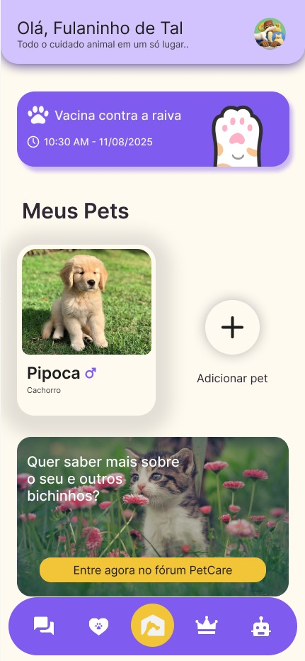

Fonte: Desenvolvido pela Equipe_05 do curso de DS MTec PI (Etec Uirapuru, 2025)

### **2.3.4 Teoria das Cores**

A teoria das cores consiste em um conjunto de conceitos que explicam o fenômeno da cor na percepção humana, abordando tanto aspectos físicos quanto simbólicos. As cores podem funcionar como elementos de linguagem visual, transmitindo significados e sensações que, muitas vezes, substituem ou complementam palavras. Segundo Pereira (2023), a cor pode atuar como um ícone de representação sensorial, permitindo que o indivíduo atribua diferentes interpretações e significados conforme suas experiências pessoais.

As cores primárias, vermelho, azul e amarelo, são consideradas fundamentais, pois não podem ser obtidas por meio da mistura de outras cores. Já as cores secundárias surgem da combinação entre as primárias. De acordo com Ventura e Holland (2021), mesmo cores opostas no círculo cromático, conhecidas como cores complementares, podem atuar em conjunto de maneira harmônica e visualmente atraente. Por exemplo, embora o azul seja oposto ao vermelho, ambos podem ser utilizados simultaneamente para criar composições equilibradas e impactantes.

O aplicativo PetCare Solutions adota princípios da teoria das cores em sua identidade visual, utilizando a combinação complementar entre amarelo e violeta em sua logomarca e interface. Ventura e Holland (2021) atribuem significados emocionais às cores, associando o amarelo à vivacidade e à energia, por ser relacionado ao ouro e à luz. O violeta, por sua vez, remete à sensibilidade e aos sonhos, evocando uma atmosfera de acolhimento e introspecção. A junção dessas cores no PetCare Solutions reforça a proposta de conforto e empatia, sem perder a coerência com a temática principal do aplicativo.

Além disso, a função premium do PetCare Solutions é destacada por meio da cor vermelha, escolhida estrategicamente por seu impacto visual e por sua associação com estímulos como fome e desejo, conforme os estudos da psicologia das cores. Essa escolha é comum em aplicativos voltados à alimentação, e no caso do PetCare, está diretamente relacionada ao comedouro automático, reforçando a conexão entre a funcionalidade e a percepção visual do usuário.

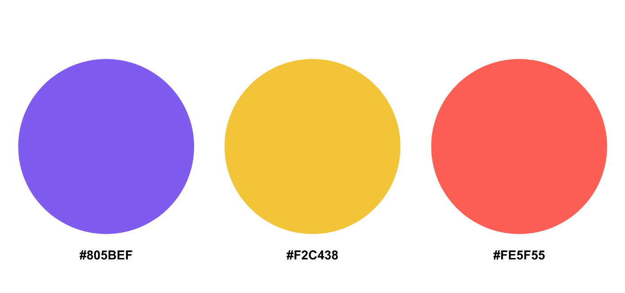

Fonte: Desenvolvido pela Equipe_05 do curso de DS MTec PI (Etec Uirapuru, 2025)

Figura 11 - Cores do PetCare Solutions

### **2.3.5 Tipografia**

A tipografia refere-se ao arranjo e à escolha de diferentes fontes e estilos de escrita utilizados no design de uma aplicação digital. Segundo Hamidi (2023), a tipografia é capaz de estabelecer uma hierarquia visual, destacando informações relevantes e direcionando o olhar do usuário para elementos específicos da interface. Além disso, uma tipografia bem selecionada contribui para a consolidação da identidade visual da marca, transmitindo personalidade e coerência estética à aplicação.

Para que a tipografia cumpra seu papel de forma eficaz, é necessário que ela esteja em harmonia com os demais elementos do layout, respeitando padrões visuais e alinhando-se à proposta temática da empresa. Em aplicações com temáticas mais sérias, recomenda-se o uso de fontes simples e limpas, com traços finos e retos, que transmitem sofisticação e seriedade. Por outro lado, fontes mais arredondadas evocam uma imagem amigável e acolhedora, promovendo uma sensação de conforto ao usuário.

No caso do aplicativo PetCare Solutions, a tipografia foi projetada com base nesses princípios, visando proporcionar aos usuários uma experiência leve e agradável. A logomarca utiliza uma fonte arredondada e encorpada, que reforça a ideia de acolhimento e proximidade. Já as fontes aplicadas nas demais informações do aplicativo são mais suaves e finas, facilitando a leitura, especialmente em tamanhos reduzidos. A combinação desses estilos tipográficos contribui para o aprofundamento da identidade visual da marca PetCare Solutions, reforçando seus valores e objetivos comunicacionais.

## **2.4 Estudo de Viabilidade**

O estudo de viabilidade consiste na análise preliminar de um projeto, sistema ou produto, com o objetivo de avaliar se sua implementação é prática, sustentável e vantajosa. Ele busca identificar riscos, limitações e oportunidades, servindo como base para a tomada de decisão sobre a continuidade do projeto. Pressman e Maxim (2016) destacam que o estudo de viabilidade é essencial para reduzir incertezas, orientar recursos e garantir que o esforço de desenvolvimento seja direcionado para soluções viáveis e alinhadas aos objetivos estratégicos da organização.

### **2.4.1 Tecnica**

O estudo de viabilidade técnica tem como finalidade verificar se a solução proposta pode ser implementada com os recursos tecnológicos e humanos disponíveis. Essa análise envolve avaliar as competências da equipe, a compatibilidade das ferramentas utilizadas e as limitações das tecnologias envolvidas. Segundo Pressman (2016), essa etapa é essencial para garantir que os requisitos do projeto possam ser atendidos de forma eficiente e segura. Avaliar a viabilidade técnica permite antecipar riscos, evitar retrabalho e assegurar que o projeto seja executável dentro das condições reais do ambiente de desenvolvimento.

Tabela 1: Estudo de Viabilidade Tecnica - Ana Carolina Estevão

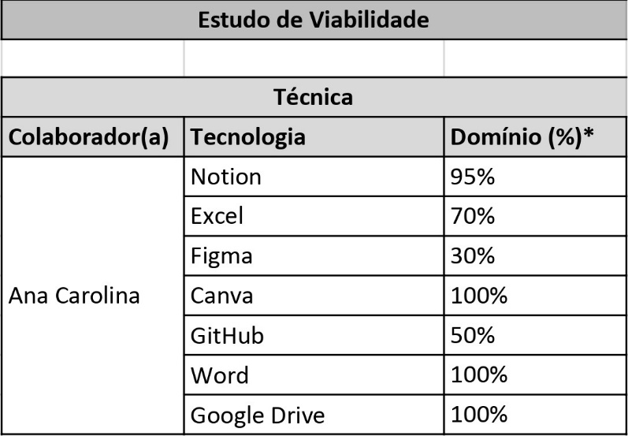

Fonte: Desenvolvido pela Equipe_05 do curso de DS MTec PI (Etec Uirapuru, 2025)

Tabela 2 - Estudo de Viabilidade Tecnica - Anna Júlia do Prado

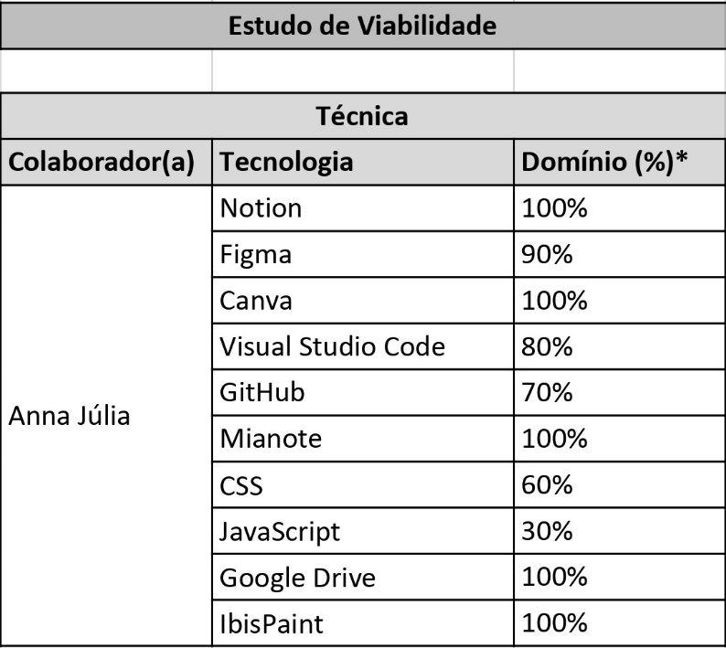

Fonte: Desenvolvido pela Equipe_05 do curso de DS MTec PI (Etec Uirapuru, 2025)

Tabela 3 - Estudo de Viabilidade Tecnica - Beatriz Oliveira

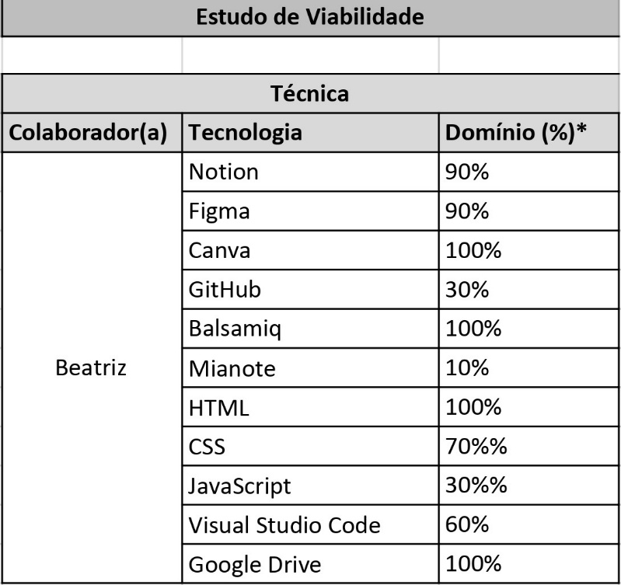

Fonte: Desenvolvido pela Equipe_05 do curso de DS MTec PI (Etec Uirapuru, 2025)

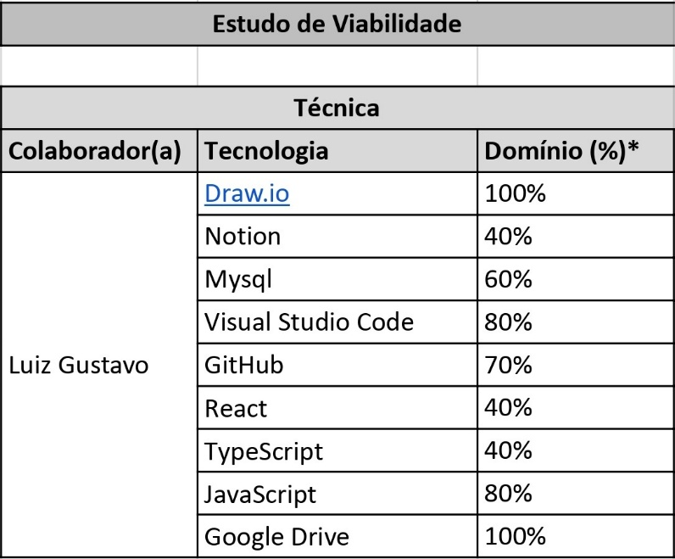

Tabela 4 - Estudo de Viabilidade Tecnica - Luiz Gustavo Eleuterio

Fonte: Desenvolvido pela Equipe_05 do curso de DS MTec PI (Etec Uirapuru, 2025)

Tabela 5 - Estudo de Viabilidade Tecnica - Withorya Moreira

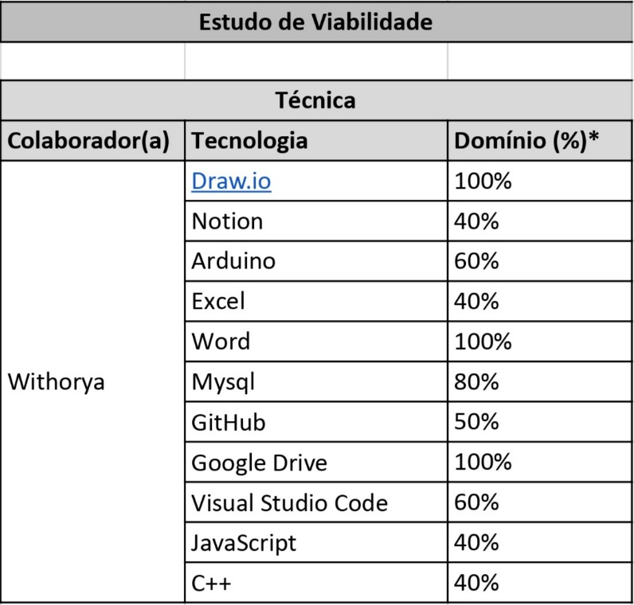

Fonte: Desenvolvido pela Equipe_05 do curso de DS MTec PI (Etec Uirapuru, 2025)

### **2.4.2 Prazo**

A viabilidade de prazo está diretamente relacionada à capacidade de planejar e executar o projeto dentro de um cronograma realista. Esse estudo contribui para o alinhamento estratégico do projeto com os objetivos de longo prazo da organização, além de permitir a definição de metas claras e indicadores de progresso. De acordo com Kerzner (2017), um planejamento temporal bem estruturado é essencial para garantir a eficácia da equipe e o sucesso do projeto. A análise de prazo também ajuda a identificar possíveis empecilhos e dependências críticas, permitindo ajustes antecipados no escopo ou na alocação de recursos.

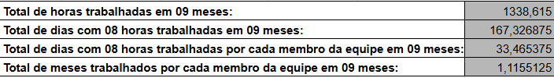

Tabela 6 - Horas Trabalhadas

### **2.4.3 Custo**

Fonte: Desenvolvido pela Equipe_05 do curso de DS MTec PI (Etec Uirapuru, 2025)

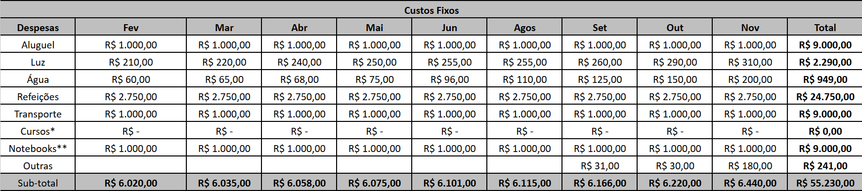O estudo de viabilidade de custo tem como objetivo analisar se os recursos financeiros disponíveis são suficientes para cobrir os investimentos necessários ao desenvolvimento do projeto, considerando também os benefícios esperados. Essa análise envolve estimativas de gastos com equipe, tecnologia, infraestrutura e manutenção, além de projeções de retorno. Segundo Laudon e Laudon (2014), a avaliação econômica de um projeto deve considerar não apenas os custos diretos, mas também os ganhos potenciais e a sustentabilidade da solução no mercado. Essa abordagem permite que gestores tomem decisões mais estratégicas, priorizando iniciativas que ofereçam maior rentabilidade.

Fonte: Desenvolvido pela Equipe_05 do curso de DS MTec PI (Etec Uirapuru, 2025)

Tabela 7 - Custos Fixos

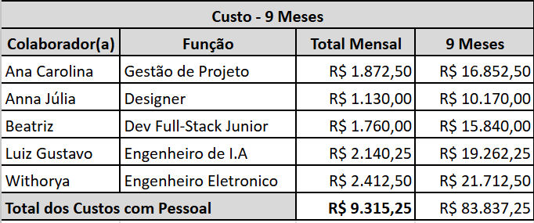Tabela 8 - Folha Salarial de 9 Meses.

Fonte: Desenvolvido pela Equipe_05 do curso de DS MTec PI (Etec Uirapuru, 2025)

## **2.5 Cronograma de Atividades**

O cronograma é uma ferramenta essencial no planejamento de projetos, pois organiza as atividades em uma linha temporal, permitindo melhor controle e acompanhamento das etapas. Seu uso contribui para a gestão eficiente do tempo, definição de prioridades e cumprimento dos prazos estabelecidos, sendo amplamente recomendado na literatura de administração e gerenciamento de projetos. Segundo Kerzner (2017), o cronograma é um dos instrumentos mais importantes do gerenciamento de projetos, pois possibilita acompanhar o progresso e identificar desvios em relação ao plano inicial.

**Quadro 4 – Cronograma de Atividades**

|  |  |  |  |  |  |  |  |
| --- | --- | --- | --- | --- | --- | --- | --- |
| Atividade | Não iniciado | Iniciada | Pausada | Finalizada | Responsável | Data de Início | Data de Término |
| Documentação |  | **X** |  |  | Withorya | **01 / 04** | **29 / 11** |
| Pesquisa_01  (Cenário de TI, no  Brasil e no mundo) |  |  |  | **X** | Ana Carolina, Anna Júlia, Beatriz, Luiz Gustavo, Withorya | **05 / 02** | **15 / 02** |
| Problematização,  Problema /  Solução, Esboço  da Solução |  |  |  | **X** | Ana Carolina, Anna Júlia, Beatriz, Luiz Gustavo, Withorya | **20 / 02** | **25 / 02** |
| Tema de TCC |  |  |  | **X** | Ana Carolina, Anna Júlia, Beatriz, Luiz Gustavo, Withorya | **05 / 03** | **10 / 03** |
| Levantamento de requisitos (Funcionais e Não Funcionais) |  |  |  | **X** | Ana Carolina, Anna Júlia, Beatriz, Luiz Gustavo, Withorya | **12 / 03** | **24 / 03** |
| Apresentação 1 |  |  |  | **X** | Ana Carolina, Anna Júlia, Beatriz, Luiz Gustavo, Withorya | **25 / 03** | **07 / 04** |
| Pesquisa_02 (Pesquisar sobre o tema do projeto de TCC) |  |  |  | **X** | Ana Carolina, Anna Júlia, Beatriz, Luiz Gustavo, Withorya | **18 / 04** | **29 / 04** |
| Protótipo de Baixa Fidelidade (APP) |  |  |  | **X** | Anna Júlia | **08 / 04** | **03 / 06** |
| Protótipo de Media Fidelidade (APP) |  |  |  | **X** | Beatriz | **28 / 04** | **05 / 06** |
| Protótipo de Alta Fidelidade (APP) |  |  |  | **X** | Anna Júlia, Beatriz | **25 / 05** | **31 / 08** |
| Diagrama de Classes |  |  |  | **X** | Luiz Gustavo | **28 / 04** | **23 / 06** |
| Diagrama de Casos de Uso |  |  |  | **X** | Withorya | **10 / 05** | **19 / 05** |
| Programação |  | **X** |  |  | Luiz Gustavo | **16 / 05** |  |
| Estudo de Viabilidade |  |  |  | **X** | Ana Carolina, Withorya | **23 / 05** | **28 / 11** |
| Questionários |  |  |  | **X** | Ana Carolina, Anna Júlia, Beatriz, Luiz Gustavo, Withorya | **02 / 05** | **22 / 09** |
| Projeto de Banco de Dados (Conceitual, Lógico e Físico) |  |  |  | **X** | Luiz Gustavo, Withorya | **15 / 06** | **02 / 06** |
| Apresentação 02 |  |  |  | **X** | Ana Carolina, Anna Júlia, Beatriz, Luiz Gustavo, Withorya | **09 / 06** | **30 / 06** |
| Protótipo de Baixa Fidelidade (WebSite) |  |  |  | **X** | Anna Júlia | **10 / 08** | **13 / 08** |
| Protótipo de Media Fidelidade (WebSite) |  |  |  | **X** | Beatriz | **14 / 08** | **17 / 08** |
| Protótipo de Alta Fidelidade (WebSite) |  |  |  | **X** | Anna Júlia | **19 / 08** | **14 / 09** |
| Cronograma de Atividades |  |  |  | **X** | Withorya | **15 / 09** | **27 / 11** |
| Apresentação 03 |  |  |  | **X** | Ana Carolina, Anna Júlia, Beatriz, Luiz Gustavo, Withorya | **15 / 09** | **29 / 09** |
| Protótipo de Baixa Fidelidade (Smart Feeder) |  |  |  | **X** | Anna Júlia, Withorya | **09 / 10** | **20 / 11** |
| Protótipo de Media Fidelidade (Smart Feeder) |  |  |  | **X** | Anna Júlia, Withorya | **23 / 11** | **24 / 11** |
| Protótipo de Alta Fidelidade (Smart Feeder) |  |  |  | **X** | Withorya | **12 / 06** | **29 / 11** |
| Desenvolvimento do Dispositivo |  |  |  | **X** | Withorya | **10 / 06** | **05 / 12** |
| Teste de Protótipo de Alta Fidelidade (APP) |  |  |  | **X** | Anna Júlia | **03 / 11** | **05 / 11** |
| Teste de Protótipo de Alta Fidelidade (Smart Feeder) |  |  |  | **X** |  | **20 / 09** | **26 / 11** |
| Impressão da Documentação |  |  |  | **X** | Ana Carolina, Anna Júlia, Beatriz, Luiz Gustavo, Withorya |  | **04 / 12** |
| Impressão Banner |  |  |  | **X** | Ana Carolina, Anna Júlia, Beatriz, Luiz Gustavo, Withorya |  | **01 / 12** |
| Pré - Banca |  | **X** |  |  | Ana Carolina, Anna Júlia, Beatriz, Luiz Gustavo, Withorya |  | **01 / 12** |
| Apresentação 04 |  | **X** |  |  | Ana Carolina, Anna Júlia, Beatriz, Luiz Gustavo, Withorya | **25/09** | **09/12** |

Fonte: Desenvolvido pela Equipe_05 do curso de DS MTec PI (Etec Uirapuru, 2025)

## **2.6 Projeto de Banco de Dados**

O banco de dados é um sistema organizado para armazenar, gerenciar e recuperar informações de forma eficiente. Ele permite que dados sejam estruturados e acessados com segurança, integridade e rapidez, sendo essencial para aplicações que lidam com grandes volumes de informação. De acordo com Elmasri e Navathe (2011), o uso de bancos de dados facilita o compartilhamento de dados entre diferentes usuários e aplicações, promovendo consistência e controle centralizado. Além disso, o banco de dados contribui para a tomada de decisões, ao oferecer dados confiáveis e atualizados.

### **2.6.1 Projeto de Banco de Dados Conceitual**

O projeto conceitual de banco de dados é a primeira etapa do processo de modelagem, na qual se define a estrutura lógica das informações de forma independente de qualquer sistema de gerenciamento. Segundo Heuser (2009), essa fase busca representar os requisitos de dados do sistema por meio de modelos abstratos, como o modelo entidade-relacionamento, permitindo uma visão clara das entidades, atributos e relacionamentos envolvidos. O objetivo é garantir que o banco de dados reflita fielmente as necessidades do negócio, antes de qualquer preocupação com aspectos técnicos ou físicos.

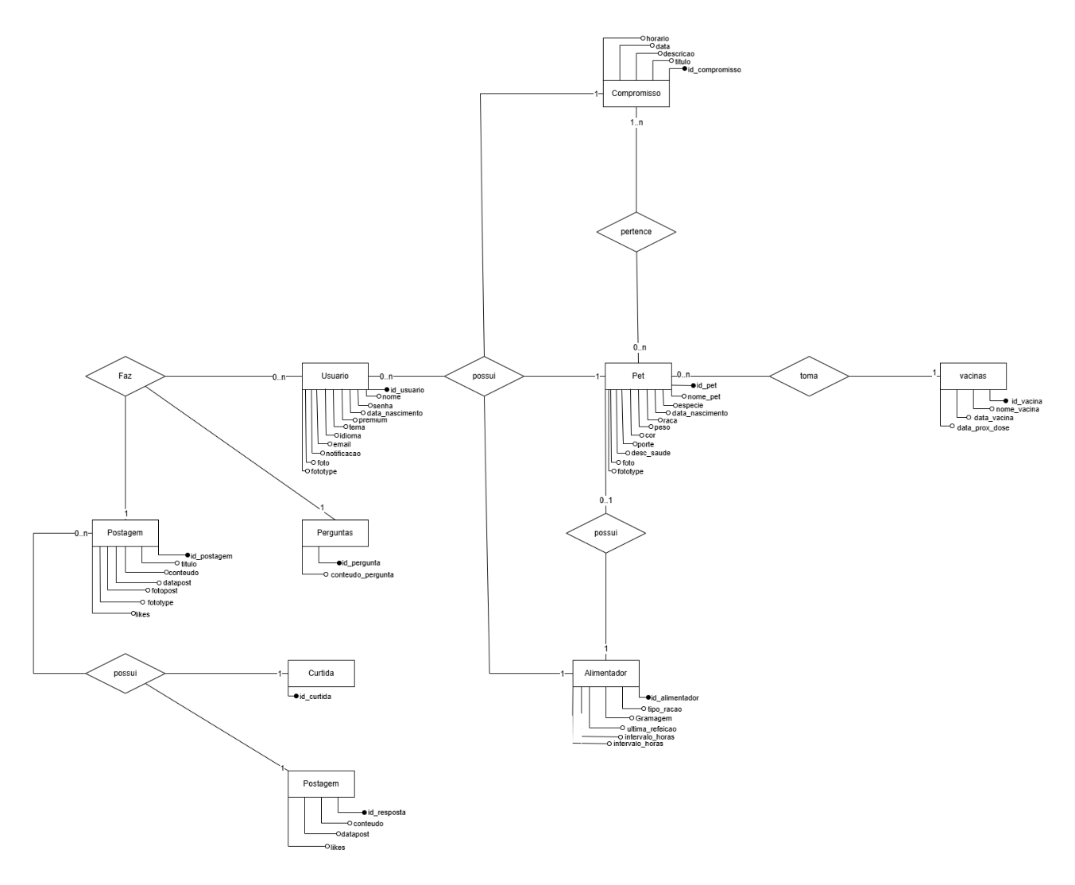

Fonte: Desenvolvido pela Equipe_05 do curso de DS MTec PI (Etec Uirapuru, 2025)

Figura 12 - Banco de Dados Conceitual

### **2.6.2 Projeto de Banco de Dados Lógico**

O projeto lógico de banco de dados consiste na transformação do modelo conceitual em uma estrutura compatível com um sistema de gerenciamento de banco de dados específico, como MySQL, PostgreSQL ou Oracle. De acordo com Date (2004), essa etapa envolve a definição de tabelas, chaves primárias e estrangeiras, tipos de dados e restrições de integridade, mantendo a independência da plataforma física. O projeto lógico é fundamental para garantir que o banco de dados seja eficiente, normalizado e capaz de suportar as operações previstas pela aplicação.

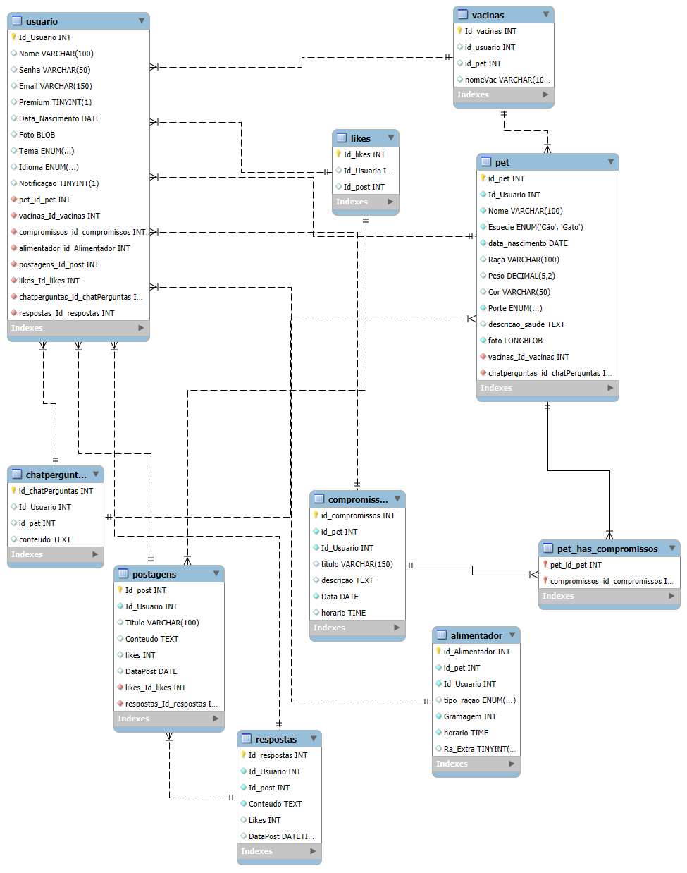

Fonte: Desenvolvido pela Equipe_05 do curso de DS MTec PI (Etec Uirapuru, 2025)

Figura 13 - Banco de Dados Lógico

### **2.6.3 Projeto de Banco de Dados Físico**

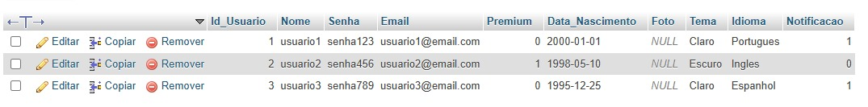O projeto físico de banco de dados corresponde à etapa em que o modelo lógico é implementado em um ambiente computacional específico, considerando aspectos técnicos como desempenho, armazenamento, índices e segurança. Segundo Heuser (2009), essa fase busca otimizar o acesso aos dados, levando em conta o volume de informações, os padrões de consulta e os recursos disponíveis no sistema. A definição adequada das estruturas físicas é essencial para garantir eficiência, escalabilidade e integridade na operação do banco de dados.

Fonte: Desenvolvido pela Equipe_05 do curso de DS MTec PI (Etec Uirapuru, 2025)

Figura 14 - Banco de Dados Físico - Tabela Usuário

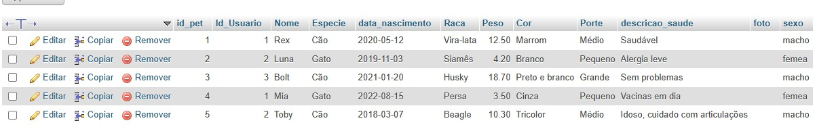

Fonte: Desenvolvido pela Equipe_05 do curso de DS MTec PI (Etec Uirapuru, 2025)

Figura 15 - Banco de Dados Físico - Tabela Pet

Fonte: Desenvolvido pela Equipe_05 do curso de DS MTec PI (Etec Uirapuru, 2025)

Figura 16 - Banco de Dados Físico – Tabela Alimentador

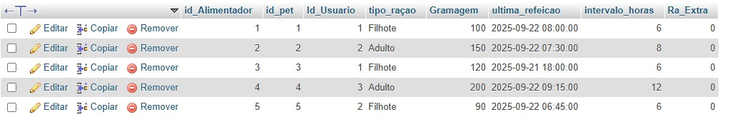

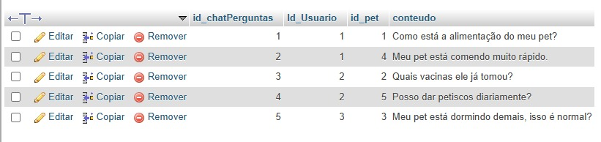

Fonte: Desenvolvido pela Equipe_05 do curso de DS MTec PI (Etec Uirapuru, 2025)

Figura 16 - Banco de Dados Físico – Tabela Compromissos

Fonte: Desenvolvido pela Equipe_05 do curso de DS MTec PI (Etec Uirapuru, 2025)

Figura 15 - Banco de Dados Físico – Tabela ChatPerguntas

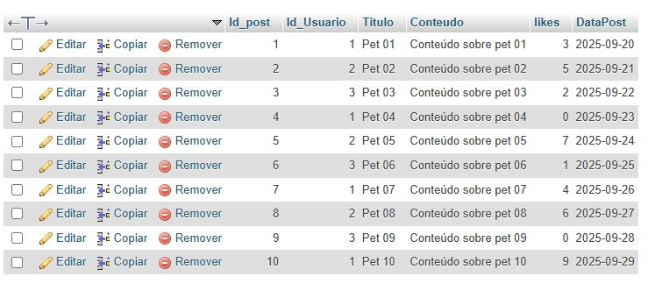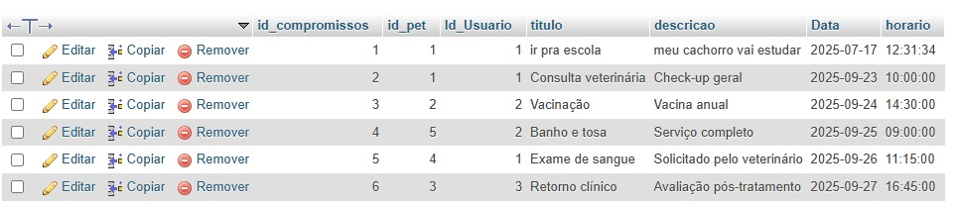

Fonte: Desenvolvido pela Equipe_05 do curso de DS MTec PI (Etec Uirapuru, 2025)

Figura 17 - Banco de Dados Físico – Tabela Postagens

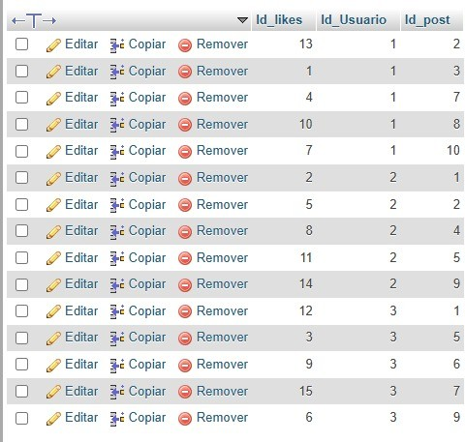

Fonte: Desenvolvido pela Equipe_05 do curso de DS MTec PI (Etec Uirapuru, 2025)

Figura 18 - Banco de Dados Físico – Tabela Likes

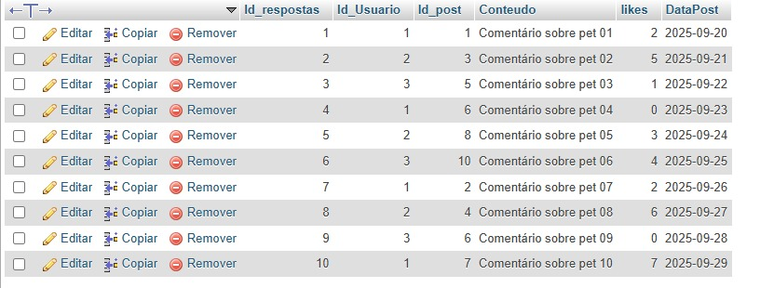

Fonte: Desenvolvido pela Equipe_05 do curso de DS MTec PI (Etec Uirapuru, 2025)

Figura 20 - Banco de Dados Físico – Tabela Vacinas

Fonte: Desenvolvido pela Equipe_05 do curso de DS MTec PI (Etec Uirapuru, 2025)

Figura 19 - Banco de Dados Físico – Tabela Respostas

## **2.7 Microcontrolador ESP32**

O ESP32 é um microcontrolador moderno e versátil, desenvolvido pela Espressif Systems, amplamente utilizado em projetos de automação e Internet das Coisas (IoT). Ele possui conectividade Wi-Fi e Bluetooth integrada, além de diversos pinos de entrada e saída que permitem controlar sensores, atuadores e outros dispositivos eletrônicos. Por ser compacto, eficiente e de baixo custo, o ESP32 se tornou popular entre desenvolvedores e pesquisadores.

Neste projeto, o ESP32 será utilizado como unidade central de controle do alimentador automático, permitindo sua integração com o aplicativo PetCare Solutions. Essa integração possibilita que o usuário acione o dispositivo remotamente, tornando o processo de alimentação mais prático e inteligente. De acordo com Valvano (2017), microcontroladores como o ESP32 são ideais para sistemas embarcados que exigem controle preciso e comunicação eficiente com o ambiente externo.

### **2.7.1 Arquitetura e Componentes do Sistema**

A arquitetura do sistema desenvolvido neste projeto é composta por componentes eletrônicos e estruturais que, em conjunto, viabilizam o funcionamento do alimentador automático integrado ao aplicativo PetCare Solutions. O microcontrolador ESP32 atua como unidade central de controle, sendo responsável por receber comandos do aplicativo via conexão Wi-Fi e acionar os demais componentes do sistema.

Entre os elementos utilizados, destaca-se o servo motor, que realiza o movimento de abertura e fechamento do compartimento de ração. Esse motor é controlado diretamente pelo ESP32, permitindo precisão no acionamento. Para realizar as conexões entre os componentes, são utilizados jumpers, que facilitam a montagem e organização do circuito.

A estrutura física do alimentador é composta por um funil de plástico removível, onde a ração é armazenada. Esse recipiente foi escolhido por sua praticidade na limpeza e reposição do alimento, além de permitir fácil encaixe na base do sistema. A integração entre os componentes eletrônicos e a estrutura física garante o funcionamento automatizado do dispositivo, proporcionando ao usuário uma solução eficiente e conectada para o cuidado com seu pet.

### **2.7.2 Comunicação Entre a ESP32 e o Aplicativo PetCare Solutions**

A comunicação entre o microcontrolador ESP32 e o aplicativo PetCare Solutions é realizada por meio de uma arquitetura baseada em nuvem. O aplicativo, desenvolvido em React, envia comandos e informações para uma API construída em JavaScript, utilizando o formato JSON para estruturar os dados. Essa API atua como intermediária, armazenando e transmitindo as informações entre o aplicativo e o ESP32.

O ESP32, conectado à internet via Wi-Fi, realiza requisições à API para obter os dados necessários para o acionamento do alimentador automático. Essa abordagem permite que o usuário controle o dispositivo remotamente, garantindo praticidade e interatividade. Segundo Tanenbaum e Wetherall (2011), sistemas distribuídos que utilizam comunicação via rede e serviços em nuvem oferecem maior flexibilidade e escalabilidade, sendo ideais para aplicações modernas como as de Internet das Coisas (IoT).

Essa integração entre software e hardware é fundamental para o funcionamento do sistema, permitindo que ações realizadas no aplicativo reflitam diretamente no comportamento físico do alimentador.

### **2.7.3 Esboço da ESP32**

O esboço do sistema baseado na ESP32 é essencial para representar visualmente a arquitetura do projeto, facilitando a compreensão da disposição dos componentes e das conexões entre eles. Ele permite identificar como o microcontrolador se comunica com o servo motor, os jumpers e demais elementos físicos, além de evidenciar a lógica de funcionamento do alimentador automático.

Segundo Pressman (2016), representações visuais como esquemas e diagramas são fundamentais no desenvolvimento de sistemas embarcados, pois ajudam a validar a estrutura antes da implementação física, reduzem erros de montagem e servem como referência para futuras manutenções ou melhorias. No contexto deste projeto, o esboço também reforça a integração entre hardware e software, destacando como o aplicativo PetCare Solutions interage com o circuito por meio da API e da conectividade Wi-Fi.

Fonte: 1 Desenvolvido pela Equipe_05 do curso de DS MTec PI (Etec Uirapuru, 2025)

Figura 19 – Esboço Comedouro

### **2.7.4 Protótipo da ESP32**

Para validar o funcionamento do circuito e testar a lógica de controle do alimentador automático, foi utilizado o simulador online Wokwi, uma plataforma que permite simular projetos com microcontroladores como o ESP32 de forma prática e eficiente. O uso do Wokwi possibilitou a montagem virtual do protótipo, incluindo a programação do microcontrolador, a conexão com o servo motor e a simulação das respostas aos comandos enviados pela API.

Essa etapa foi essencial para verificar o comportamento do sistema antes da implementação física, permitindo ajustes no código, na lógica de acionamento e na estrutura do circuito. A simulação também facilitou a visualização da integração entre o ESP32 e os demais componentes, garantindo maior segurança e precisão no desenvolvimento do projeto.

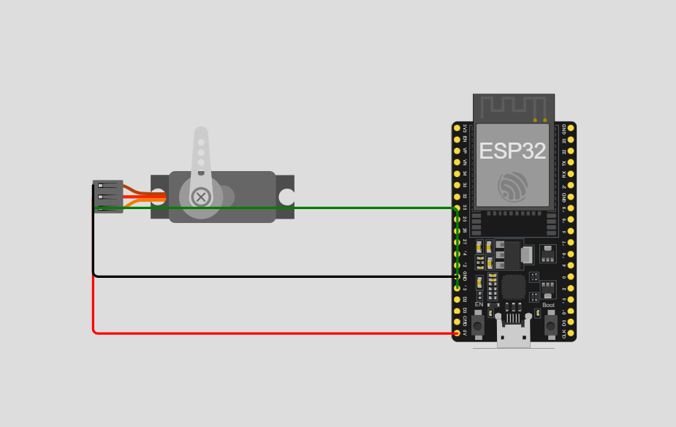

Fonte: Desenvolvido pela Equipe_05 do curso de DS MTec PI (Etec Uirapuru, 2025)

Figura 20 - Protótipo da ESP32 – Componentes Elétricos do Alimentador

### **2.7.5 Protótipo de Baixa Fidelidade (Smart Feeder)**

O protótipo de baixa fidelidade foi elaborado por meio de esboços em papel, buscando representar a estrutura geral e o funcionamento conceitual do comedouro automático. Nesta etapa, o foco esteve na visualização inicial do formato do reservatório de ração, do mecanismo de saída e do espaço destinado ao servo motor. Esse tipo de prototipagem permitiu analisar proporções, ergonomia e viabilidade do design antes da produção de modelos mais complexos. Assim, o protótipo de baixa fidelidade atuou como base para a tomada de decisões estruturais e mecânicas do projeto.

Figura 21- Protótipo de baixa definição - Alimentador

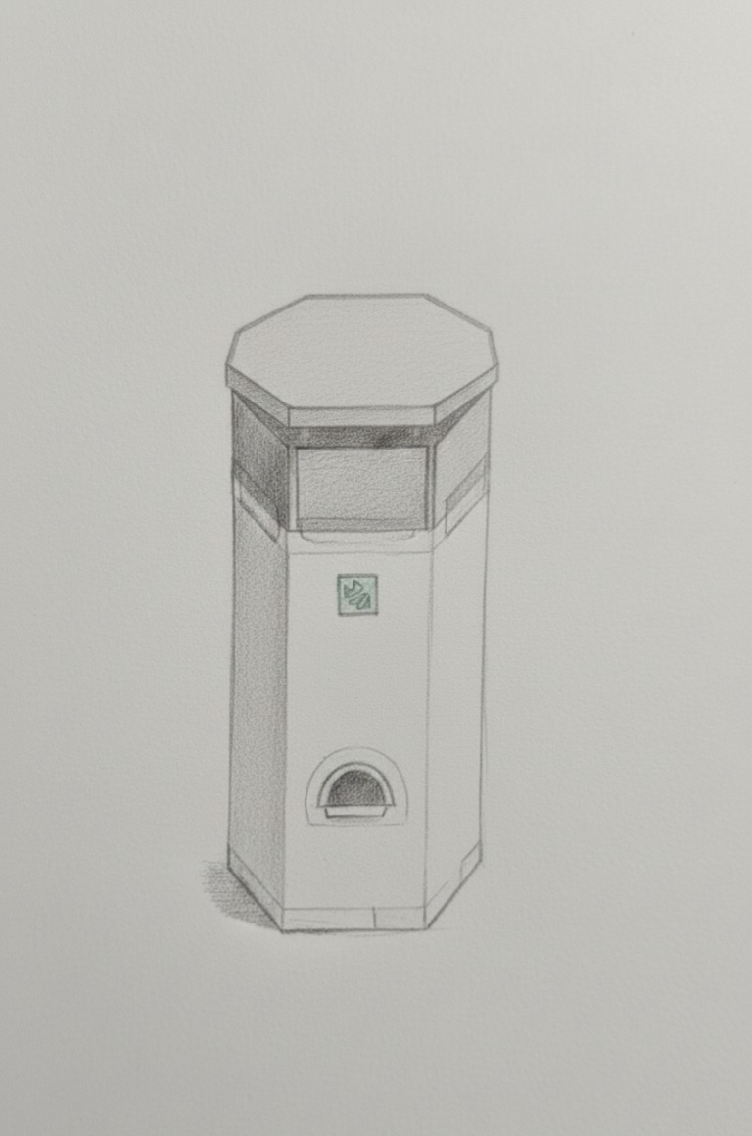

Fonte: Desenvolvido pela Equipe_05 do curso de DS MTec PI (Etec Uirapuru, 2025)

### **2.7.6 Protótipo de Media Fidelidade (Smart Feeder)**

O protótipo de média fidelidade foi desenvolvido em uma plataforma de modelagem tridimensional digital, com o objetivo de representar a estrutura física do comedouro automático de forma mais detalhada. Nessa etapa, buscou-se definir o formato do reservatório, o posicionamento interno do mecanismo de liberação de ração e o espaço destinado aos componentes eletrônicos, sem ainda considerar o funcionamento real do sistema.

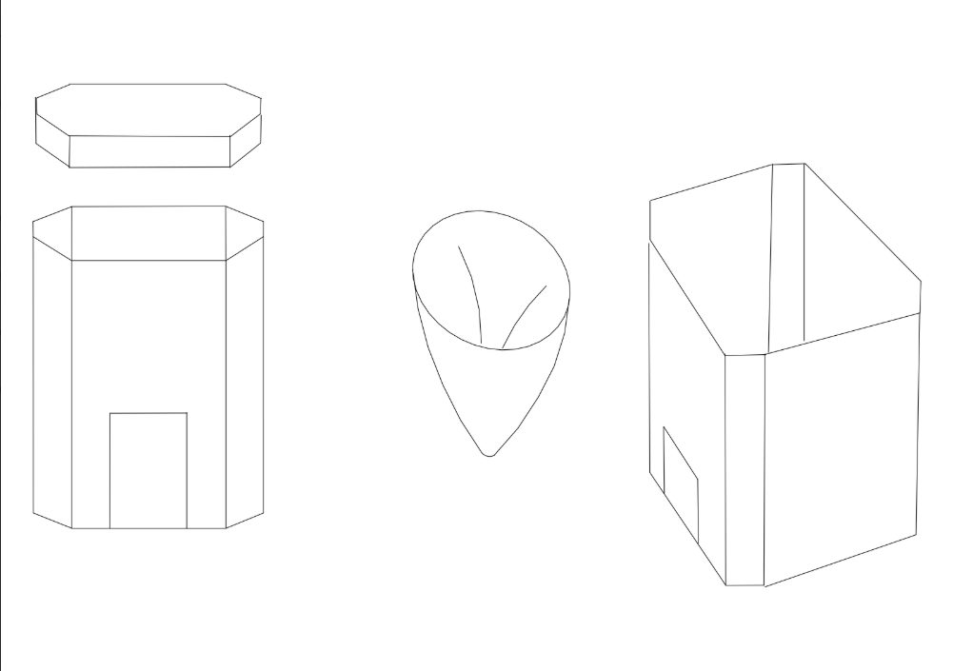A modelagem permitiu observar proporções, volumes e encaixes entre as partes, possibilitando ajustes no design antes da construção do protótipo físico. Esse nível de prototipagem auxilia na identificação de eventuais limitações estruturais e na previsão de melhorias, servindo como ponte entre os esboços iniciais e a versão funcional do dispositivo

Figura 22 - Protótipo de média definição - Alimentador

Fonte: Desenvolvido pela Equipe_05 do curso de DS MTec PI (Etec Uirapuru, 2025)

### **2.7.7 Protótipo de Alta Fidelidade (Smart Feeder)**

O protótipo de alta fidelidade representa a versão funcional do comedouro automático, já integrado aos componentes eletrônicos e com estrutura física montada. Nesta etapa, buscou-se aproximar o dispositivo do produto final, tanto em termos de funcionamento quanto de aparência.

Para a carcaça, foram utilizados materiais acessíveis, como um galão de água reutilizado, plástico estruturado e reforços em papelão, compondo o reservatório de ração e o corpo principal do alimentador. A parte mecânica foi integrada ao servo motor, responsável pelo controle da abertura do compartimento de liberação da ração.

No aspecto eletrônico, foi empregada uma ESP32, responsável pela conexão com o sistema PetCare Solutions e pela execução dos comandos de alimentação conforme os horários e quantidades definidos no aplicativo. Essa integração permite que o protótipo funcione de maneira automatizada, validando o fluxo de comunicação entre hardware e software.

Por fim, o protótipo recebeu acabamento estético, incluindo pintura externa e aplicação da logo do projeto, com o intuito de aproximar sua aparência da identidade visual final do produto. Essa versão possibilitou realizar testes reais de funcionamento, observar o desempenho do mecanismo de distribuição e identificar ajustes necessários para futuras melhorias.

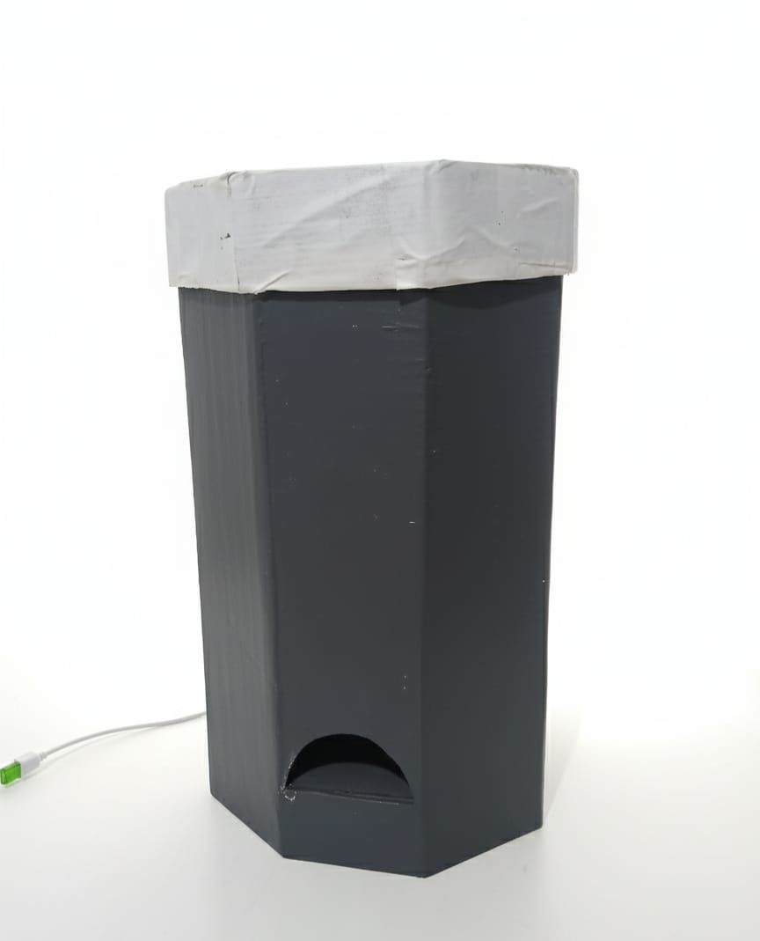

Figura 23 - Protótipo de alta definição - Alimentador

Fonte: Desenvolvido pela Equipe_05 do curso de DS MTec PI (Etec Uirapuru, 2025)

## **2.8 Teste de Software**

A documentação dos testes realizados durante o desenvolvimento é essencial para garantir a qualidade e a confiabilidade do sistema. Registrar essas atividades permite acompanhar o progresso da aplicação, verificar o cumprimento dos requisitos e facilitar futuras correções ou melhorias. Além disso, esse processo contribui para a rastreabilidade das decisões técnicas, oferecendo uma base sólida para auditorias, revisões e validações posteriores.

O teste de software não se limita à simples identificação de falhas; ele representa uma prática estratégica que assegura que cada componente do sistema funcione de maneira integrada e coerente com os objetivos do projeto. Ao registrar os testes, é possível observar padrões de comportamento, antecipar riscos e validar funcionalidades críticas antes da entrega final.

A organização dessas informações em formato estruturado, como tabelas e relatórios, permite uma análise mais eficiente dos resultados obtidos, facilitando a comunicação entre equipe e promovendo uma cultura de qualidade contínua. Esse tipo de documentação também serve como referência para futuras versões do sistema, auxiliando na manutenção, evolução e escalabilidade da aplicação.

Neste contexto, o registro detalhado dos testes realizados torna-se uma ferramenta indispensável para o sucesso do projeto, refletindo o comprometimento com boas práticas de engenharia de software e com a entrega de soluções robustas e confiáveis ao usuário final. Segundo Sommerville (2011), o teste de software é parte fundamental do processo de garantia de qualidade, pois permite verificar se o sistema atende às suas especificações e identificar defeitos antes da implantação.

### **2.8.1 Plano de Teste de Software**

O quadro a seguir apresenta o registro dos testes realizados durante o processo de desenvolvimento da versão 1.0.0 do sistema. Cada linha documenta a data de execução, o tipo de teste aplicado, uma breve descrição da atividade e o responsável pela validação. Esse controle permite acompanhar a evolução da qualidade do software e garantir que os principais requisitos estejam sendo devidamente verificados.

**Quadro 5 – Teste de Software**

|  |  |  |  |  |
| --- | --- | --- | --- | --- |
| Data | Tipo de Teste | Descrição | Resultado | Responsável |
| 03/11/2025 | Teste de Interface | Verificar se a tela inicial exibe corretamente o nome do app e os botões. | A tela abriu corretamente, sem erros. | Anna Júlia |
| 03/11/2025 | Teste de Navegação | Testar transição entre tela inicial e tela de login. | As telas transacionaram sem problemas. | Anna Júlia |
| 03/11/2025 | Teste de Cadastro | Cadastrar novo usuário com dados válidos e confirmar criação da conta | Os usuários são cadastrados com sucesso e entram no banco de dados. | Anna Júlia |
| 03/11/2025 | Teste de Validação | Inserir e-mails inválidos e senhas curtas para validar mensagens de erro. | As mensagens de erro aparecem com sucesso. | Anna Júlia |
| 03/11/2025 | Teste de Login | Acessar o app com conta existente e verificar redirecionamento correto. | O app faz o login e direciona o usuário à tela correta. | Anna Júlia |
| 03/11/2025 | Teste de Banco de Dados | Verificar se os dados de cadastro são salvos corretamente no sistema. | Os dados de cadastro estão sendo salvos corretamente no sistema. | Anna Júlia |
| 03/11/2025 | Teste de validação | Adicionar um perfil pet e checar a exibição dos dados. | O pet é adicionado e os dados aparecem corretamente. | Anna Júlia |
| 03/11/2025 | Teste de Exclusão | Remover um perfil pet e verificar se o sistema atualiza a lista. | O pet é removido com sucesso e o banco de dados atualizado. | Anna Júlia |
| 03/11/2025 | Teste de Performance | Verificar se os botões da tela inicial estão funcionando corretamente. | Todos os botões funcionam corretamente. | Anna Júlia |
| 03/11/2025 | Teste de Performance | Avaliar tempo de carregamento das telas de login e carteira. | O tempo de carregamento é consideravelmente curto. | Anna Júlia |

Fonte: Desenvolvido pela Equipe_05 do curso de DS MTec PI (Etec Uirapuru, 2025)

### **2.8.2 Plano de Teste de Hardware**

O plano de teste de hardware tem como objetivo registrar e acompanhar as verificações realizadas nos componentes físicos do sistema. Esses testes são fundamentais para garantir que os dispositivos estejam funcionando corretamente, desde a conectividade até o acionamento dos atuadores. Através dessa documentação, é possível validar o comportamento esperado dos elementos eletrônicos, identificar possíveis falhas e assegurar a integração adequada entre hardware e software.

A tabela a seguir apresenta os testes realizados, com informações sobre datas, versões, descrições e responsáveis, organizadas para facilitar o controle técnico e a análise do desempenho dos componentes.

**Quadro 6 – Teste de Hardware**

|  |  |  |  |  |
| --- | --- | --- | --- | --- |
| Data | Versão | Tipo de Teste | Descrição | Responsável |
| 05/09/2025 | 1.0.0 | Teste de Conectividade Wi-Fi | Verifica se o ESP32 consegue se conectar à rede e receber os comandos do aplicativo. | Withorya |
| 09/09/2025 | 1.0.0 | Teste de Circuito | Verifica se as conexões elétricas e a alimentação dos componentes estão corretas e funcionando sem falhas. | Withorya |
| 12/09/2025 | 1.1.0 | Teste de Funcionamento do Atuador (Servo Motor) | Verifica se o servo motor movimenta corretamente a tampa do comedouro conforme os comandos enviados, permitindo a liberação precisa da ração. | Withorya |
| 23/09/2025 | 1.1.0 | Teste de Dosagem | Mede a quantidade de ração liberada por segundo e avalia a margem de erro do sistema. | Withorya |
| 20/11/2025 | 2.0.0 | Teste de Agendamento do Servo | Verifica se o servo motor aciona nos horários programados corretamente. | Withorya |
| 20/11/2025 | 2.0.0 | Teste de Resposta ao Comando Manual | Testa se o servo reage imediatamente a comandos enviados pelo app fora do horário programado. | Withorya |
| 20/11/2025 | 2.0.0 | Teste de Precisão de Dosagem | Mede a quantidade de ração liberada e verifica a margem de erro do sistema. | Withorya |
| 20/11/2025 | 2.0.0 | Teste de Entupimento | Avalia se o comedouro consegue liberar a ração sem bloqueios ou falhas. | Withorya |
| 26/11/2025 | 2.0.0 | Teste de Contenção de Ração | Verifica se a ração cai corretamente no pote, sem desperdício | Withorya |
| 26/11/2025 | 2.0.0 | Teste de Segurança do Hardware | Confirma que o servo e as partes móveis não apresentam risco de prender objetos ou machucar o pet. | Withorya |

Fonte: Desenvolvido pela Equipe_05 do curso de DS MTec PI (Etec Uirapuru, 2025)

## **2.9 Metodologia Ágil**

A Metodologia Ágil é um conjunto de práticas voltadas ao desenvolvimento de software de forma iterativa, incremental e colaborativa. Seu principal objetivo é promover entregas frequentes de valor ao cliente, com flexibilidade para mudanças ao longo do projeto. Essa abordagem surgiu como alternativa aos modelos tradicionais, como a cascata, que apresentam rigidez e baixa adaptabilidade.

O Manifesto Ágil, publicado em 2001, estabeleceu valores que priorizam indivíduos e interações, software funcional, colaboração com o cliente e adaptação às mudanças. Segundo Kohlhase (2020), a metodologia ágil permite maior adaptabilidade às mudanças e promove ciclos curtos de desenvolvimento, o que favorece a entrega contínua e o envolvimento do cliente.

Durante o processo de desenvolvimento, serão utilizadas ferramentas colaborativas como GitHub para o controle de versões e hospedagem do código, o Notion para a organização do projeto, Google Drive para o armazenamento de arquivos, Word para a documentação e o Microsoft Team para a comunicação, promovendo uma maior produtividade a equipe.

### **2.9.1 Scrum**

Scrum é um framework ágil voltado para o gerenciamento de projetos complexos, especialmente no desenvolvimento de software. Ele organiza o trabalho em sprints, ciclos curtos de tempo, geralmente de duas a quatro semanas, com o objetivo de entregar incrementos funcionais do produto.

A estrutura do Scrum é composta por três papéis principais: Product Owner, Scrum Master e Time de Desenvolvimento. Os eventos que compõem o ciclo incluem Sprint Planning, Daily Scrum, Sprint Review e Sprint Retrospective. De acordo com Urban (2019), o papel do Product Owner é essencial para alinhar as expectativas do cliente com a entrega de valor contínuo, reforçando a importância da comunicação e da priorização de requisitos.

**3. FUNDAMENTAÇÃO TEÓRICA**

A fundamentação teórica tem como objetivo contextualizar a proposta do PetCare Solutions a partir de diferentes perspectivas, destacando sua relevância no cenário atual. Esse capítulo apresenta as bases conceituais que justificam a criação do projeto, apoiando-se em dados de mercado confiáveis como A Associação Brasileira da Indústria de Produtos para Animais de Estimação, estudos acadêmicos como Barbosa e Silva e referências confiáveis como a Universidade Federal Rural do Rio de Janeiro – UFRRJ, que apontam para a crescente necessidade de soluções tecnológicas voltadas ao cuidado de animais domésticos. Também busca relacionar as transformações sociais e comportamentais dos tutores à expansão do setor pet, evidenciando como a tecnologia pode oferecer praticidade, organização e qualidade de vida tanto para os tutores quanto para os animais. Além disso, são discutidas as tendências de inovação e as ferramentas tecnológicas que tornam viável o desenvolvimento da aplicação, reforçando sua contribuição como solução integrada e alinhada às demandas contemporâneas.

Nesse contexto, é importante destacar que a pesquisa realizada para embasar este trabalho possui caráter misto, combinando métodos quantitativos, como questionários e análise estatística de dados, com abordagens qualitativas, voltadas à interpretação dos comportamentos e necessidades dos tutores. Para a coleta das percepções dos usuários, foi utilizada a escala Likert, que possibilitou mensurar o grau de concordância em relação às funcionalidades propostas e avaliar a satisfação dos tutores com diferentes aspectos da aplicação. Essa integração metodológica permite uma compreensão mais ampla e aprofundada da realidade estudada, garantindo que o PetCare Solutions seja fundamentado tanto em evidências numéricas quanto em análises contextuais.

## **3.1 Sua Ideia**

A proposta do PetCare Solutions surgiu da crescente necessidade de oferecer alternativas tecnológicas que se integrem à rotina dos tutores urbanos e contribuam para uma melhor qualidade de vida dos pets. Em um cenário em que os compromissos profissionais e pessoais ocupam grande parte do dia dos “pais de pet”, é comum que cuidados como alimentação regular, vacinação e consultas preventivas sejam deixados de lado.

Essa percepção foi reforçada por meio de uma pesquisa realizada pela equipe com tutores de animais de estimação, na qual os participantes demonstraram interesse em soluções que facilitem o cuidado com seus pets, especialmente por meio de tecnologia acessível e integrada. As respostas indicam que há abertura para o uso de aplicativos que ofereçam funcionalidades como lembretes, controle de vacinação e alimentação automatizada, além de recursos que promovam maior organização da rotina.

Esse cenário é confirmado por dados de mercado, segundo a ABINPET (2024), o setor pet brasileiro faturou R$ 75,4 bilhões, com destaque para o segmento de alimentação, que representa mais de 54% do total. Além disso, a pesquisa Radar Pet 2023 (SINDAN) revelou que 68% dos brasileiros possuem animais de estimação, sendo os cães (52%) e gatos (26%) os mais comuns, e que mais de 70% dos tutores consideram seus pets como membros da família.

Outro fator relevante é a ampla adoção de tecnologia no país. De acordo com o IBGE (2023), 87,6% da população com 10 anos ou mais possui celular, o que facilita a utilização de aplicativos voltados ao cuidado animal. Esses números reforçam a viabilidade de soluções digitais como o PetCare Solutions, que se alinham ao comportamento atual dos tutores e ao crescimento do mercado.

Diante dessa realidade, a ideia central do projeto é desenvolver um aplicativo móvel que una praticidade e acessibilidade em um único sistema. A ideia parte do princípio de que a tecnologia pode ser uma grande aliada na preservação da saúde e do bem-estar animal.

Por isso, o aplicativo foi pensado com funcionalidades que atendem desde as necessidades básicas, como lembretes e controle de vacinação, até soluções avançadas, como um alimentador automático integrado ao sistema. O objetivo final é fornecer aos tutores um suporte tecnológico que contribua para a organização da rotina e o fortalecimento do vínculo com seus animais.

## **3.2 Mercado e Tendência**

O mercado pet brasileiro está entre os que mais crescem no mundo, consolidando o país como o terceiro maior mercado do setor, segundo a Associação Brasileira da Indústria de Produtos para Animais de Estimação – ABINPET (2023). Em 2019, o setor movimentou cerca de R$35,4 bilhões, e durante a pandemia registrou expansão, alcançando R$51,7 bilhões em 2021 de acordo com dados do SEBRAE (2021).

O crescimento tem sido impulsionado por mudanças no perfil das famílias brasileiras, com lares menores, maior número de pessoas morando sozinhas e o fortalecimento dos vínculos afetivos com os animais. Segundo SINDAN (2023), mais de 70% dos tutores afirmam considerar seus pets como parte da família, o que tem influenciado diretamente o aumento da busca por produtos e serviços que garantam o conforto, a saúde e o bem-estar dos animais.

Outro fator relevante é o avanço da tecnologia no cotidiano dos tutores. O acesso à internet por dispositivos móveis é cada vez maior, segundo o CETIC (2024), 87% dos brasileiros utilizam smartphones para acessar a internet, e 28% o fazem exclusivamente por eles. Esse cenário contribui para a popularização de soluções digitais, como aplicativos voltados para o cuidado com os pets.

Os resultados obtidos na pesquisa de campo realizada pela equipe reforçam esse quadro, onde 87% entrevistados afirmaram utilizar aplicativos moveis diariamente, e mais de 80% declararam interesse em soluções que auxiliam na organização da rotina de cuidados com seus animais. A maioria também demonstrou interesse em recursos como lembrete de vacinação, acompanhamento alimentar e até a adoção de um comedouro automático integrado.

Além disso, há uma tendência crescente no uso de tecnologias como Internet das Coisas e Inteligência Artificial para monitoramento e automação de rotinas. Aplicações que reúnem funcionalidades como controle de alimentação, carteira de vacinação, lembretes e conexão com dispositivos automáticos têm ganhado destaque por oferecerem praticidade e apoio na manutenção da saúde dos pets, especialmente em grandes centros urbanos, onde o tempo dos tutores é limitado.

Diante desse cenário, o PetCare Solutions se insere como uma proposta alinhada às tendências atuais do mercado, um aplicativo integrado, com funcionalidades inteligentes e acessíveis, voltado para tutores modernos que buscam cuidar melhor de seus animais mesmo diante de rotinas agitadas.

## **3.3 Aplicação**

O PetCare Solutions é uma aplicação multiplataforma voltada ao gerenciamento completo da saúde e bem-estar dos animais de estimação, especialmente cães e gatos. A proposta é reunir em uma única plataforma, carteira digital, lembretes de medicamentos e consultas, chatbot para sanar dúvidas comuns e a integração do alimentador automático via API. O aplicativo foi projetado para atender tutores que precisam de praticidade, sem renunciar ao bem-estar de seus animais.

Focando na usabilidade, a aplicação apresenta uma interface intuitiva, permitindo o cadastro de múltiplos pets, lembretes personalizados e sincronização com dispositivo inteligente. A proposta é garantir que o tutor possa acompanhar a rotina de saúde e bem-estar do pet em poucos toques do celular.

Os resultados da pesquisa realizada reforçam a relevância dessa solução, mesmo com 60,5% declarando possuir conhecimento sobre vacinação, doenças e alimentação saudável. Contudo, mesmo demonstrando esse domínio, muitos apontaram interesse em ferramentas que forneçam informações adicionais e lembretes, evidenciando a busca por praticidade e segurança na rotina de cuidados. Além disso, 62,9% manifestaram interesse em fóruns de interação e troca de informações, o que justifica a presença de recursos colaborativos no aplicativo.

Embora já existam aplicativos voltados ao cuidado de pets no mercado, como os listados pela Forbes Brasil (2021) e pelo Olhar Digital (2024), a maioria dessas soluções concentra-se em funcionalidades isoladas, como lembretes de vacinação ou compra de ração online. Alguns projetos internacionais oferecem dispositivos inteligentes, como alimentadores automáticos e câmeras de monitoramento, mas geralmente não estão integrados a um ecossistema completo. O PetCare Solutions se diferencia por unir em uma única plataforma recursos como carteira digital de saúde, chatbot com inteligência artificial, fórum colaborativo e, principalmente, a integração via API com alimentador automático inteligente programado pela própria equipe, garantindo uma experiência personalizada e inovadora.

Nesse contexto, a API desenvolvida pela equipe desempenha papel fundamental no projeto, pois é responsável por realizar a integração entre o aplicativo e o alimentador automático inteligente. Por meio dela, o sistema consegue enviar comandos ao dispositivo, como definição de horários e quantidade de ração, garantindo que a alimentação seja controlada diretamente pelo tutor via celular. De acordo com o Postman State of API Report (2023), mais de 70% das empresas de tecnologia utilizam APIs diariamente para integração de sistemas, o que reforça a relevância dessa escolha técnica. A programação da API foi realizada pela própria equipe, assegurando maior personalização, segurança e compatibilidade com as demais funcionalidades da aplicação. Essa camada de integração é o que torna possível transformar o PetCare Solutions em uma solução completa, unindo software e hardware em benefício do bem-estar animal.

## **3.4 Público-alvo**

O público-alvo do PetCare Solutions são tutores de cães e gatos que vivem em áreas urbanas, com aparelhos moveis com acesso à internet, que possuem rotinas agitadas, trabalham fora e buscam formas práticas de cuidar de seus animais. Dados da CNI indicam que 36% dos brasileiros gastam mais de uma hora com deslocamento diariamente, o que reforça a necessidade de soluções automatizadas.

Os resultados da pesquisa realizada pela equipe com potenciais usuários evidenciaram esse perfil. Embora as respostas sobre o tempo fora de casa como principal obstáculo aos cuidados com os pets tenham se mostrado um pouco ambíguas, grande parte dos participantes demonstrou interesse em ferramentas digitais que facilitem a organização da rotina. Esse cenário é confirmado pelo Instituto Pet Brasil (2024), que aponta que o Brasil terminou 2023 com 160,9 milhões de animais de estimação, um crescimento de 3,3% em relação ao ano anterior, evidenciando a relevância de soluções voltadas a esse público.

Além disso, a pesquisa revelou que muitos tutores já utilizam aplicativos para outras finalidades do dia a dia, o que indica uma familiaridade com soluções digitais e uma predisposição à adoção de novas tecnologias voltadas ao cuidado com os pets. Esse comportamento é sustentado por dados do SEBRAE (2024), que mostram que 56% dos domicílios brasileiros possuem pelo menos um cão ou gato, e que existem mais de 217 mil empresas voltadas para pets no país, reforçando a força do setor e a oportunidade para soluções tecnológicas.

Essa receptividade reforça o potencial de aceitação do PetCare Solutions, especialmente pela aplicação oferecer funcionalidades intuitivas e lembretes personalizados, promovendo uma experiência prática e eficiente para quem enfrenta limitações de tempo e mobilidade. Além disso, o impacto econômico do setor é expressivo, segundo a USP/ESALQ (2024), as exportações de produtos e rações para pets saltaram de US$ 320,5 milhões em 2020 para US$ 502,7 milhões em 2024, demonstrando o crescimento contínuo e a relevância do mercado pet brasileiro no cenário global.

## **3.5 Tecnologias Envolvidas**

O desenvolvimento do PetCare Solutions envolve um conjunto de tecnologias modernas que permitem a criação de uma solução intuitiva e compatível com as necessidades dos usuários.

No desenvolvimento da aplicação mobile, será utilizado o Visual Studio Code como IDE, devido a sua leveza, flexibilidade e ampla disponibilidade de extensões que otimizam o trabalho da equipe. A aplicação será implementada utilizando Javascript e TypeScript, linguagens que permitem maior produtividade e segurança na construção do código.

No que se refere à interface e à experiência do usuário, serão utilizados os frameworks React e React Native, que permitem o desenvolvimento de interfaces dinâmicas, responsivas e multiplataforma. Tal escolha assegura um design contemporâneo, aliado a uma navegação fluida e consistente em diferentes dispositivos móveis. Ainda que a aplicação seja multiplataforma, o foco inicial de otimização será direcionado ao sistema Android, considerando o público-alvo predominante e as limitações técnicas relacionadas ao desenvolvimento IOS.

No back-end, o sistema contará com Node.js para o desenvolvimento da API REST, responsável pela comunicação entre a aplicação mobile, o banco de dados e o alimentador automático. A API gerenciara cadastros, compromissos e envio de informações em tempo real, assegurando uma integração estável e eficiente.

O banco de dados escolhido foi o MySQL, hospedado em ambiente de nuvem, garantindo a integridade das informações e o acesso remoto seguro. O banco armazenará dados de usuários, pets, histórico de saúde e configurações do alimentador automático.

Para o hardware, será utilizado o ESP32, um microcontrolador com conectividade WI-FI, responsável pelo controle do alimentador inteligente. Esse dispositivo se comunicará diretamente com a API, recebendo instruções sobre a gramagem e horários de alimentação definidos pelos tutores e acionando o servo motor para a liberação da ração.

# **4. CONCLUSÂO**

O desenvolvimento do PetCare Solutions representou uma jornada intensa de aprendizado, colaboração e superação de desafios. Desde os primeiros esboços até a entrega final, cada etapa do projeto exigiu comprometimento técnico e criatividade por parte da equipe, que se dedicou a transformar uma ideia em uma solução funcional voltada ao bem-estar de animais domésticos. As experiências vividas ao longo do processo foram marcadas por descobertas importantes, tanto no domínio das tecnologias utilizadas quanto na compreensão das reais necessidades dos tutores de pets.

Durante o projeto, foi possível aplicar na prática diversos conceitos aprendidos ao longo do curso, como levantamento de requisitos, modelagem de banco de dados, desenvolvimento de interfaces, integração com hardware e metodologias ágeis. A construção do protótipo físico e a programação do ESP32 trouxeram desafios específicos, mas também proporcionaram uma visão mais ampla sobre sistemas embarcados e automação. A realização dos testes de software e hardware permitiu validar as funcionalidades propostas e garantir que o sistema estivesse alinhado aos objetivos definidos inicialmente.

O êxito do projeto final pode ser atribuído à clareza da proposta, à organização da equipe e à capacidade de adaptação diante das dificuldades. O aplicativo desenvolvido cumpre seu propósito de oferecer suporte digital aos tutores, promovendo uma rotina mais organizada e eficiente para o cuidado com cães e gatos. A integração entre o app e o comedouro automático demonstra o potencial da tecnologia como aliada no cotidiano dos usuários, reforçando o valor da solução apresentada.

Além disso, é importante destacar que todos os objetivos gerais e específicos definidos no início do trabalho foram plenamente alcançados, desde a construção da carteira digital pet até a integração com o alimentador automático inteligente. Essa realização confirma que a conclusão do projeto foi um verdadeiro sucesso, pois conseguiu entregar uma solução prática, inovadora e alinhada às necessidades reais dos tutores de animais.

Concluir este trabalho representa não apenas o encerramento de uma etapa acadêmica, mas também a consolidação de competências que serão levadas para a vida profissional. O PetCare Solutions é fruto de esforço coletivo, pesquisa, testes e muita dedicação, e reflete o compromisso da equipe com a inovação, a responsabilidade social e o cuidado com os animais

# **REFERÊNCIAS**

AGUIAR, W. **O poder da conexão: 69% dos usuários de internet via dispositivos móveis afirmam não viver sem internet no celular, indica Kantar IBOPE Media.** Disponível em: <https://kantaribopemedia.com/conteudo/o-poder-da-conexao-69-dos-usuarios-de-internet-via-dispositivos-moveis-afirmam-nao-viver-sem-internet-no-celular-indica-kantar-ibope-media/>. Acesso em: 26 abr. 2025.

ALKHATIB, A. **O desenvolvimento do mercado pet no Brasil. [s.l: s.n.].** Disponível em: <https://jornaltribuna.com.br/wp-content/uploads/2022/04/ARTIGO-MERCADO-PET-AYCHA.pdf>. Acesso em: 26 abr. 2025.

ALVES, Gabriel Lemos. ***AUTOFEEDER: Alimentador Automático para Animais Domésticos de Pequeno Porte*. 2020.** Trabalho de Conclusão de Curso (Bacharelado em Ciência da Computação) – Centro Universitário Unifacvest, Lages, SC, 2020. Disponível em: <https://www.unifacvest.edu.br/assets/uploads/files/arquivos/db467-alves,-gabriel-lemos.-autofeeder-alimentador-automatico-para-animais-domesticos-de-pequeno-porte.-tcc-defendido-em-julho-de-2020.pdf>​. Acesso em: 26 abr. 2025.

ASSIS, Ana Flávia Carvalho de. **Perfil socioeconômico do mercado pet natalense: um retrato da média nacional ou um mercado com particularidades regionais? 2022. Trabalho de Conclusão de Curso (Bacharelado em Medicina Veterinária)** — Universidade Federal da Paraíba, Centro de Ciências Agrárias, Areia, 2022. Disponível em: [https://repositorio.ufpb.br/jspui/bitstream/123456789/22723/1/AFCA20042022-MV353.pdf](https://repositorio.ufpb.br/jspui/bitstream/123456789/22723/1/AFCA20042022-MV353.pdf?utm_source=chatgpt.com). Acesso em: 27 nov. 2025.

‌ASSOCIAÇÃO BRASILEIRA DA INDÚSTRIA DE PRODUTOS PARA ANIMAIS DE ESTIMAÇÃO (ABINPET). ***Manual Pet Food Brasil: 11ª edição***. São Paulo: Abinpet, 2024. Disponível em: <https://abinpet.org.br/wp-content/uploads/2024/01/abinpet_mpfb_ed11_completo.pdf>​. Acesso em: 26 abr. 2025.​

BATISTA, Lucas Rodrigues; SANTOS, Lucas Wernek Garcia dos; NÓBREGA, Nelson Samuel Gomes. ***PEAT: carteira de vacinação digital para cães e gatos*. 2022. Trabalho de Conclusão de Curso (Curso do Ensino Médio com Habilitação Profissional de Técnico em Desenvolvimento de Sistemas)** – Etec Zona Leste, São Paulo, 2022. Disponível em: <https://ric.cps.sp.gov.br/handle/123456789/13259>. Acesso em: 26 abr. 2025.

BECK, Kent et al. **Manifesto para desenvolvimento ágil de software**. 2001. Disponível em: <https://manifestoagil.com.br/>. Acesso em: 8 nov. 2025.

BRAGANÇA, D. R.; QUEIROZ, E. O. **Manejo nutricional de cães e gatos e as tendências no mercado pet food**: Revisão. **Pubvet**, v. 15, n. 2, p. 1–11, fev. 2021.

BRIGITTA PERMADHI et al**. Chatbot helper for pet owner. AIP conference proceedings**, 1 jan. 2024.

CARCIOFI, A. C.; JEREMIAS, J. T. **Progresso científico sobre nutrição de animais de companhia na primeira década do século XXI**. Revista Brasileira de Zootecnia, v. 39, n. suppl spe, p. 35–41, jul. 2010.

‌CARVALHO, B. **Apps em alta no Brasil: o que os usuários mais baixam e utilizam?** Disponível em: <<https://www.cnnbrasil.com.br/tecnologia/apps-em-alta-no-brasil-o-que-os-usuarios-mais-baixam-e-utilizam>/>.

‌CARRIÓN, P. A. **Chapter 18 - Pet Food**. Disponível em: <<https://www.sciencedirect.com/science/article/abs/pii/B9780128200131000115>>.

CONFEDERAÇÃO NACIONAL DA INDÚSTRIA (CNI). *Pesquisa CNI:* ***Mobilidade Urbana – População*** *– Fase 2*. Brasília: CNI, 2023. Disponível em: <https://static.portaldaindustria.com.br/portaldaindustria/noticias/media/filer_public/91/c6/91c6a394-ee8b-4772-8f19-27fa401a295e/pesquisa_cni_mobilidade_urbana_populacao_-_fase_2.pdf>​. Acesso em: 26 abr. 2025.

DATE, C. J. **Introdução a Sistemas de Banco de Dados. 8. ed.** Pearson, 2003.

DE, E. et al. CENTRO UNIVERSITÁRIO DO INSTITUTO MAUÁ DE TECNOLOGIA. [s.l: s.n.]. Disponível em: <<https://repositorio.maua.br/bitstream/handle/MAUA/344/Amanda%20Leite%20Polastro.pdf?sequence=1&isAllowed=y>>. Acesso em: 26 abr. 2025.

DEMAKSON LEITE FILHO. **Alimentador automático para animais domésticos com supervisão via smartphone.** 2023.

DIANA CONDE LÓPEZ et al. **Design of a Mobile Application for the Control of Pet Care**. v. 71, n. 3, p. 395–406, 2022.

Figma. **UI vs UX: qual é a diferença entre UI e UX? 2025.** Disponível em: [https://www.figma.com/pt-br/resource-library/diferenca-entre-ui-e-ux/](https://www.figma.com/pt-br/resource-library/diferenca-entre-ui-e-ux/?utm_source=chatgpt.com). Acesso em: 11 nov. 2025.

GRUPO NEW WAY**. *Chatbot para clínica veterinária: diferencial para atendimento 24h*.** New Way, 2023. Disponível em: <https://gruponewway.com.br/amp/blog/post/chatbot-para-clinica-veterinaria>​. Acesso em: 26 abr. 2025.​

HENRIQUE ARAÚJO. **ABC registra queda de 5,5% na vacinação antirrábica no primeiro semestre**. Disponível em: [<https://www.reporterdiario.com.br/noticia/3475717/abc-registra-queda-de-55-na-vacinacao-antirrabica-no-primeiro-semestre/>](https://www.reporterdiario.com.br/noticia/3475717/abc-registra-queda-de-55-na-vacinacao-antirrabica-no-primeiro-semestre/). Acesso em: 26 abr. 2025.

HUGO DE MATTOS, V. et al. **O ENSINO DO DESIGN: O ESTUDO DA COR COMO AGENTE INTERDISCIPLINAR ENTRE A ADMINISTRAÇÃO, ENGENHARIA E DESIGN**. [s.l: s.n.]. Disponível em: <https://maua.br/img/upload/ventura-hollandpdf-1645644579.pdf>. Acesso em: 15 jun. 2025.

IBGE. Pesquisa Nacional de Saúde: 2019. Rio de Janeiro: IBGE, 2020.

Instituto Pet Brasil. **Instituto Pet Brasil — página institucional**. Disponível em: [https://www.institutopetbrasil.com/](https://www.institutopetbrasil.com/?utm_source=chatgpt.com). Acesso em: 27 nov. 2025.

JOKAR, M.; ABDOUS, A.; RAHMANIAN, V. **AI Chatbots in Pet Health care. Veterinary Medicine and Science**, 2024.

‌JORDÃO, H. **UNIVERSIDADE FEDERAL DO RIO GRANDE DO SUL INSTITUTO DE INFORMÁTICA CURSO DE CIÊNCIA DA COMPUTAÇÃO**. [s.l: s.n.]. Disponível em: <[https://lume.ufrgs.br/bitstream/handle/10183/235020/001136975.pdf?sequence=1>](https://lume.ufrgs.br/bitstream/handle/10183/235020/001136975.pdf?sequence=1%3e). Acesso em: 26 abr. 2025

KERZNER, Harold. ***Gestão de Projetos: as melhores práticas*.** 3. ed. Porto Alegre: Bookman, 2017. Disponível em: <https://books.google.com.br/books?hl=pt-BR&lr=&id=piTKDwAAQBAJ&oi=fnd&pg=PR1&dq=Kerzner,+H.+(2017).+Gest%C3%A3o+de+Projetos:+As+melhores+pr%C3%A1ticas.+3%C2%AA+ed.+Porto+Alegre:+Bookman.&ots=ek1ttJt5YG&sig=46qrSY0ibEDs3bHadYpPqiSJfME#v=onepage&q&f=false>. Acesso em: 8 nov. 2025.

KHALED, H.; N. BOUAMAR; D. MOKRANI. Impact of COVID-19 lockdown period on companion animal health in Algeria. **Arquivo Brasileiro de Medicina Veterinária e Zootecnia/Arquivo brasileiro de medicina veterinária e zootecnia**, v. 76, n. 2, p. 249–253, 1 jan. 2024.

LAUDON, Kenneth C.; LAUDON, Jane P. **Sistemas de Informação Gerenciais**. 11. ed. Pearson, 2014.

LIMA, Cecília Almeida Rodrigues; CALAZANS, Janaina de Holanda Costa**. *Pegadas digitais: “Big Data” e informação estratégica sobre o consumidor.* In: Performances Interacionais e Mediações Sociotécnicas** (10 e 11 out. 2013, Salvador). Salvador, 2013. Disponível em: [https://gitsufba.net/anais/wp-content/uploads/2013/09/13n2-pegadas_49483.pdf](https://gitsufba.net/anais/wp-content/uploads/2013/09/13n2-pegadas_49483.pdf?utm_source=chatgpt.com). Acesso em: 11 nov. 2025.

LIMA, M. et al. **CENTRO ESTADUAL DE EDUCAÇÃO TECNOLÓGICA PAULA SOUZA ETEC SYLVIO DE MATTOS CARVALHO Curso de Técnico em Mecatrônica**. [s.l: s.n.]. Disponível em: <<https://ric.cps.sp.gov.br/bitstream/123456789/16942/1/COLEIRA%20RASTREADORA%20PARA%20PETS.pdf>>. Acesso em: 26 abr. 2025.

LOMBAS, Jaqueline da Silva; CARDOSO, Liliane Maria da Silva; CARVALHO, Mayke Gustavo de; SALATINI, Wagner Matheus da Silva. ***Alimentador automático para pet*. 2020. Trabalho de Conclusão de Curso (Curso Técnico em Redes de Computadores) – Escola Técnica Professor Massuyuki Kawano, Tupã, SP, 2020**. Disponível em: <https://ric.cps.sp.gov.br/handle/123456789/8456>​. Acesso em: 26 abr. 2025.

LUO, B. et al. A critical review of state‐of‐the‐art chatbot designs and applications. **WIREs Data Mining and Knowledge Discovery**, v. 12, n. 1, 25 out. 2021.

MACHADO, Felipe Nery Rodrigues; ABREU, Maurício Pereira de. **Projeto de Banco de Dados**. São Paulo: Érica, 1996.

MARACCINI, G. **65% dos brasileiros afirmam não ter tempo livre na semana, mostra estudo**. Disponível em: [<https://www.cnnbrasil.com.br/saude/65-dos-brasileiros-afirmam-nao-ter-tempo-livre-na-semana-mostra-estudo/>.](%3chttps:/www.cnnbrasil.com.br/saude/65-dos-brasileiros-afirmam-nao-ter-tempo-livre-na-semana-mostra-estudo/%3e.) Acesso em: 26 abr. 2025.

‌MD. TAUSEEF et al. Advancements in Pet Care Technology: A Comprehensive Survey. **Advancements in Pet Care Technology: A Comprehensive Survey**, 22 mar. 2024.

MORAES, G. **UNIVERSIDADE FEDERAL DO AMAZONAS -UFAM FACULDADE DE ESTUDOS SOCIAIS -FES CURSO DE ADMINISTRAÇÃO**. [s.l: s.n.]. Disponível em: [<https://riu.ufam.edu.br/bitstream/prefix/7465/2/TCC_GabrielMoraes.pdf>.](%3chttps:/riu.ufam.edu.br/bitstream/prefix/7465/2/TCC_GabrielMoraes.pdf%3e.%20) Acesso em: 26 abr. 2025.

MOTA, T. L. Flockr: **aplicativo móvel multiplataforma KMM para tutores de pets que combina rede social com gestão de saúde animal**. **Ufrgs**.br, 2021.

**Negligência com as necessidades dos pets é outra face do abandono - CRMV-SP**. Disponível em: <https://crmvsp.gov.br/negligencia-com-as-necessidades-dos-pets-e-outra-face-do-abandono/>. Acesso em: 28 abr. 2025.

MURILO, R. et al. **IPET: aplicativo mobile que conecta ongs protetoras de animais domésticos com apoiadores**. [s.l: s.n.]. Disponível em: [<https://repositorio.ifgoiano.edu.br/bitstream/prefix/2277/1/ARTIGO_IPET_ROBERTO_VALTENIS.pdf>](https://repositorio.ifgoiano.edu.br/bitstream/prefix/2277/1/ARTIGO_IPET_ROBERTO_VALTENIS.pdf). Acesso em: 26 abr. 2025.

MYPET, P. R. **Quatro dados que apontam quem é o típico consumidor pet.** Disponível em: <[https://www.mypetbrasil.com/blog/numeros/quatro-dados-que-apontam-quem-e-o-tipico-consumidor-pet/>.](https://www.mypetbrasil.com/blog/numeros/quatro-dados-que-apontam-quem-e-o-tipico-consumidor-pet/%3e.) Acesso em: 26 abr. 2025.

NERY, C. **Em 2023, 88,0% das pessoas com 10 anos ou mais utilizaram Internet | Agência de Notícias**. Disponível em: <https://agenciadenoticias.ibge.gov.br/agencia-noticias/2012-agencia-de-noticias/noticias/41026-em-2023-87-2-das-pessoas-com-10-anos-ou-mais-utilizaram-internet>. Acesso em: 26 abr. 2025.

NONNENMACHER, R. F. **Estudo do comportamento do consumidor de aplicativos móveis**. Ufrgs.br, 2025. Acesso em: 26 abr. 2025.

PRESSMAN, Roger S.; MAXIM, Bruce R. ***Engenharia de software: uma abordagem profissional****.* 8. ed. Porto Alegre: AMGH, 2016. Disponível em: <https://ia600204.us.archive.org/16/items/pressman-engenharia-de-software-uma-abordagem-profissional-8a/Pressman%20-%20Engenharia%20de%20Software-Uma%20Abordagem%20Profissional%20-%208a.pdf>. Acesso em: 8 nov. 2025.

RODRIGUES, A. et al. **Tendências biotecnológicas para o mercado pet de cães**. [s.l: s.n.]. Disponível em: <<https://revista.scientificsociety.net/wp-content/uploads/2024/04/Art.101-2024.pdf>>. Acesso em: 26 abr. 2025.

SANTOS TURINE, M.; MASIERO, P. **ESPECIFICAÇÃO DE REQUISITOS: UMA INTRODUÇÃO**. [s.l: s.n.]. Disponível em: <https://repositorio.usp.br/directbitstream/499f05d2-f00c-4f6a-8edc-b8939b6ac2fc/Relat%C3%B3rio%20T%C3%A9cnico_39_1996.pdf>. Acesso em: 21 nov. 2025.

SANTOS, W. L. F.; FREITAS, T. M. S. **Obesidade e seus efeitos na rotina de cães.** Pubvet, v. 16, 2022.

SCHWABER, K.; SUTHERLAND, J. **O Guia do Scrum O Guia Definitivo para o Scrum: As Regras do Jogo**. [s.l: s.n.]. Disponível em: <https://scrumguides.org/docs/scrumguide/v2020/2020-Scrum-Guide-PortugueseBR-3.0.pdf>. Acesso em: 26 abr. 2025.

SEBRAE. ***Crescimento do mercado pet e oportunidade de negócio.*** Disponível em: <https://sebrae.com.br/sites/PortalSebrae/ufs/al/artigos/crescimento-do-mercado-pet-e-oportunidade-de-negocio>. Acesso em: 11 nov. 2025.

SENADO FEDERAL. **Brasil tem terceira maior população pet do mundo; veja os projetos do Senado sobre o assunto**. Brasília, 2024. Disponível em: [<https://www12.senado.leg.br/noticias/infomaterias/2024/12/brasil-tem-terceira-maior-populacao-pet-do-mundo-veja-os-projetos-do-senado-sobre-o-assunto>.](%3chttps:/www12.senado.leg.br/noticias/infomaterias/2024/12/brasil-tem-terceira-maior-populacao-pet-do-mundo-veja-os-projetos-do-senado-sobre-o-assunto%3e.%20) Acesso em: 11 nov. 2025.

SINDAN. ***Mercado****.* Disponível em: [https://sindan.org.br/mercado/](https://sindan.org.br/mercado/?utm_source=chatgpt.com). Acesso em: 09 abr. 2025.

SOMMERVILLE, Ian. Software Engineering. 9. ed. Pearson.

URBAN, Roberta Tagliari Hoffmann. ***Metodologia ágil – Scrum e o papel fundamental do Product Owner na gestão de produtos*. Monografia (Especialização em Engenharia de Software)** – Pontifícia Universidade Católica de São Paulo, São Paulo, 2014. Disponível em: [https://tede.pucsp.br/bitstream/handle/35526/1/ROBERTA%20TAGLIARI%20HOFFMANN%20URBAN.pdf](https://tede.pucsp.br/bitstream/handle/35526/1/ROBERTA%20TAGLIARI%20HOFFMANN%20URBAN.pdf?utm_source=chatgpt.com). Acesso em: 8 nov. 2025.

TANENBAUM, Andrew S.; WETHERALL, David J. **Computer Networks. 5. ed**. Prentice Hall, 2011.

TAINA. **Tudo sobre Obesidade em Pets: Prevenção, Alimentação e Tratamento**. Disponível em: [<https://www.brf-global.com/brf-pet/tudo-sobre-obesidade-em-pets-prevencao-alimentacao-e-tratamento/>.](%3chttps:/www.brf-global.com/brf-pet/tudo-sobre-obesidade-em-pets-prevencao-alimentacao-e-tratamento/%3e.) Acesso em: 26 abr. 2025.

VALOR ECONÔMICO**. Hábitos mudam e Brasil já tem mais de 168 milhões de ‘pets’.** 13 ago. 2023. Disponível em: [https://valor.globo.com/brasil/noticia/2023/08/13/habitos-mudam-e-brasil-ja-tem-mais-de-168-milhoes-de-pets.ghtml](https://valor.globo.com/brasil/noticia/2023/08/13/habitos-mudam-e-brasil-ja-tem-mais-de-168-milhoes-de-pets.ghtml?utm_source=chatgpt.com). Acesso em: 27 nov. 2025.

# **APÊNDICE A**

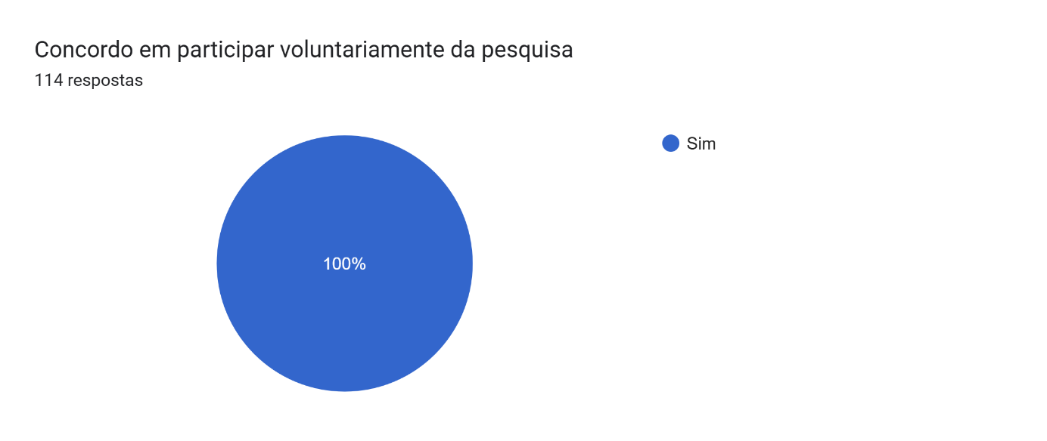**Questionário Público-alvo**

Fonte: Desenvolvido pela Equipe_05 do curso de DS MTec PI (Etec Uirapuru, 2025)

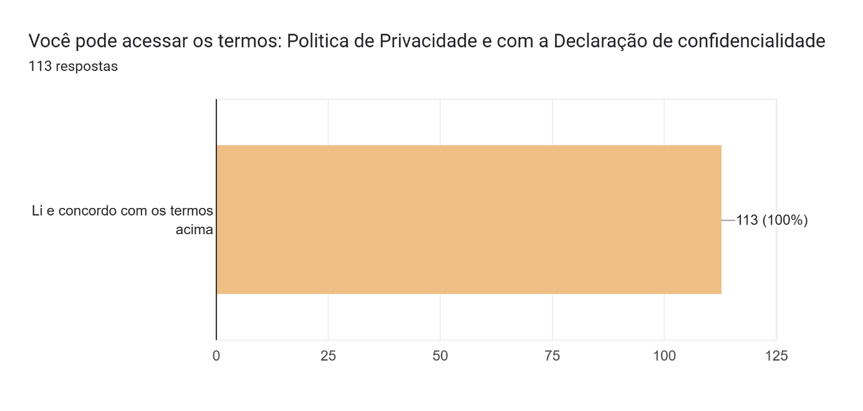

Fonte: Desenvolvido pela Equipe_05 do curso de DS MTec PI (Etec Uirapuru, 2025)

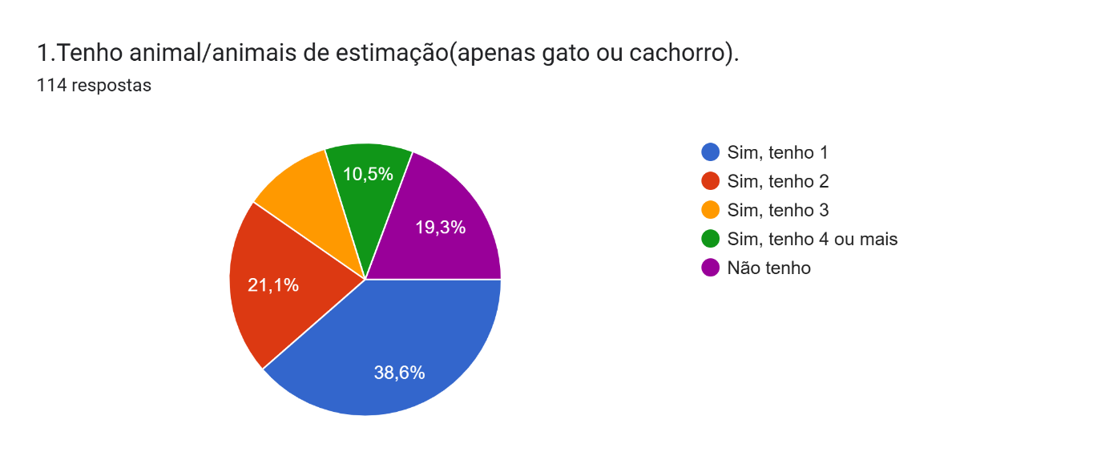

Fonte: Desenvolvido pela Equipe_05 do curso de DS MTec PI (Etec Uirapuru, 2025)

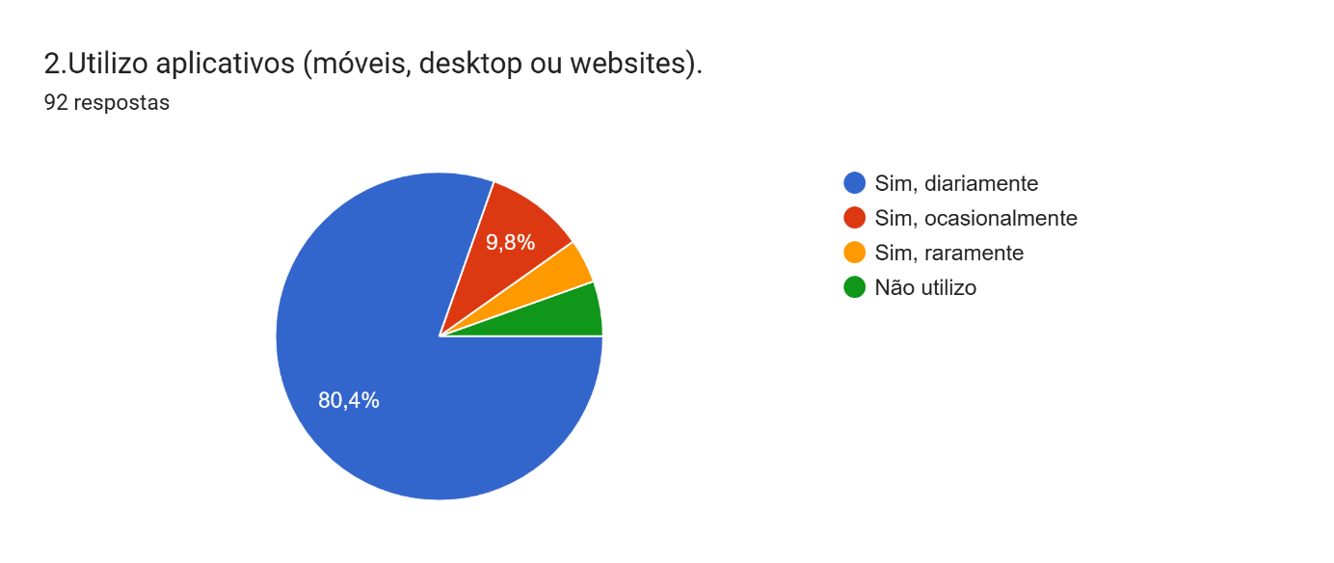

Fonte: Desenvolvido pela Equipe_05 do curso de DS MTec PI (Etec Uirapuru, 2025)

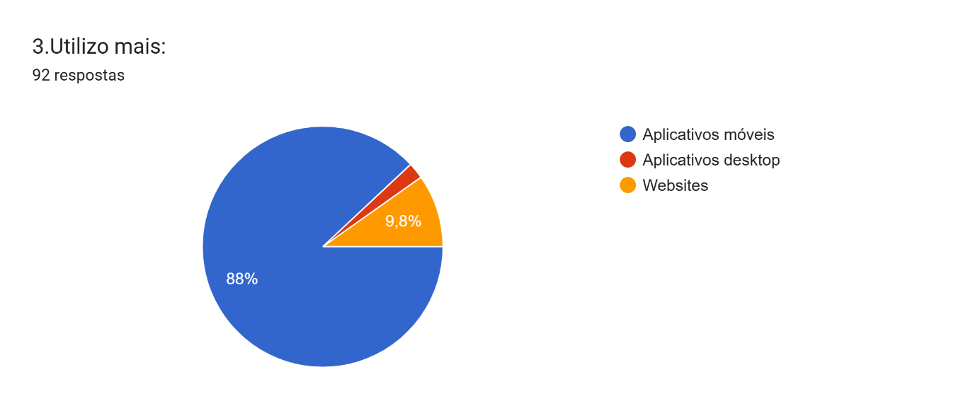

Fonte: Desenvolvido pela Equipe_05 do curso de DS MTec PI (Etec Uirapuru, 2025)

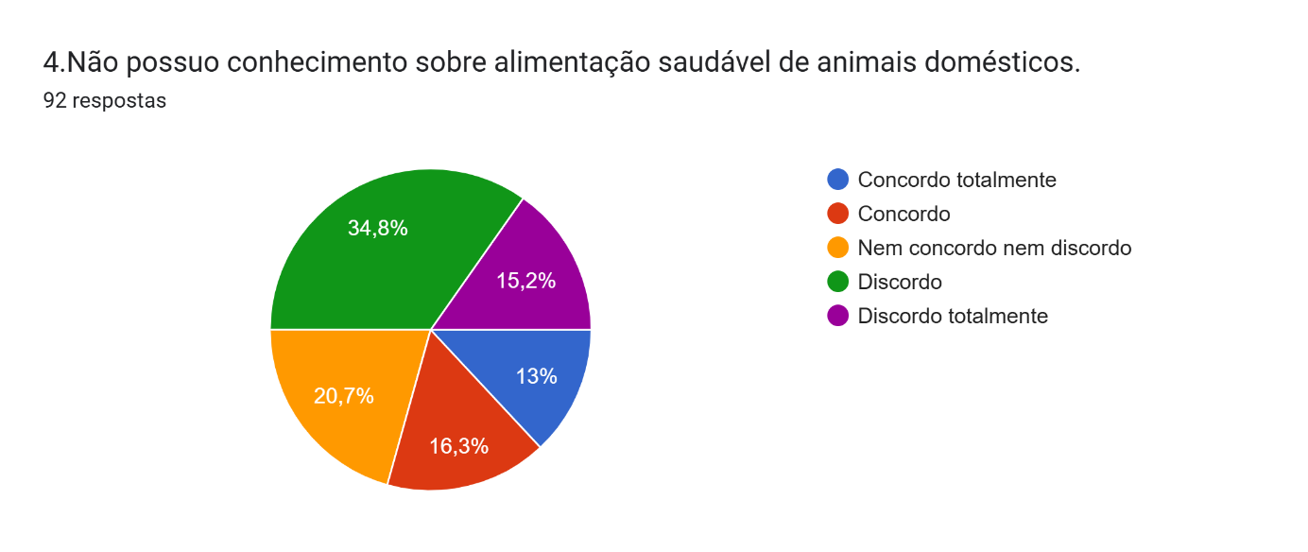

Fonte: Desenvolvido pela Equipe_05 do curso de DS MTec PI (Etec Uirapuru, 2025)

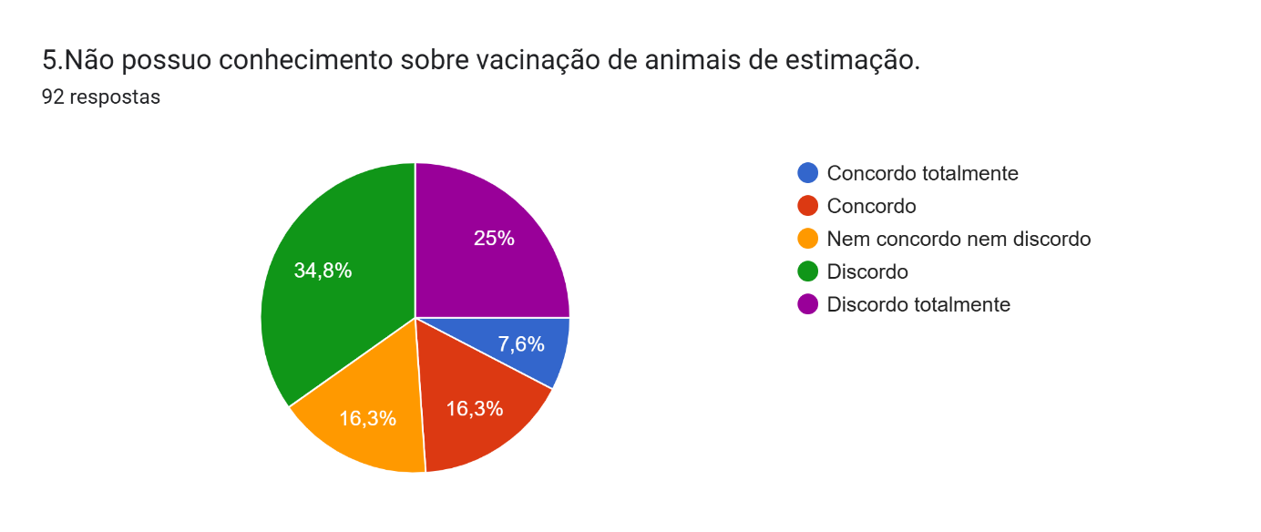

Fonte: Desenvolvido pela Equipe_05 do curso de DS MTec PI (Etec Uirapuru, 2025)

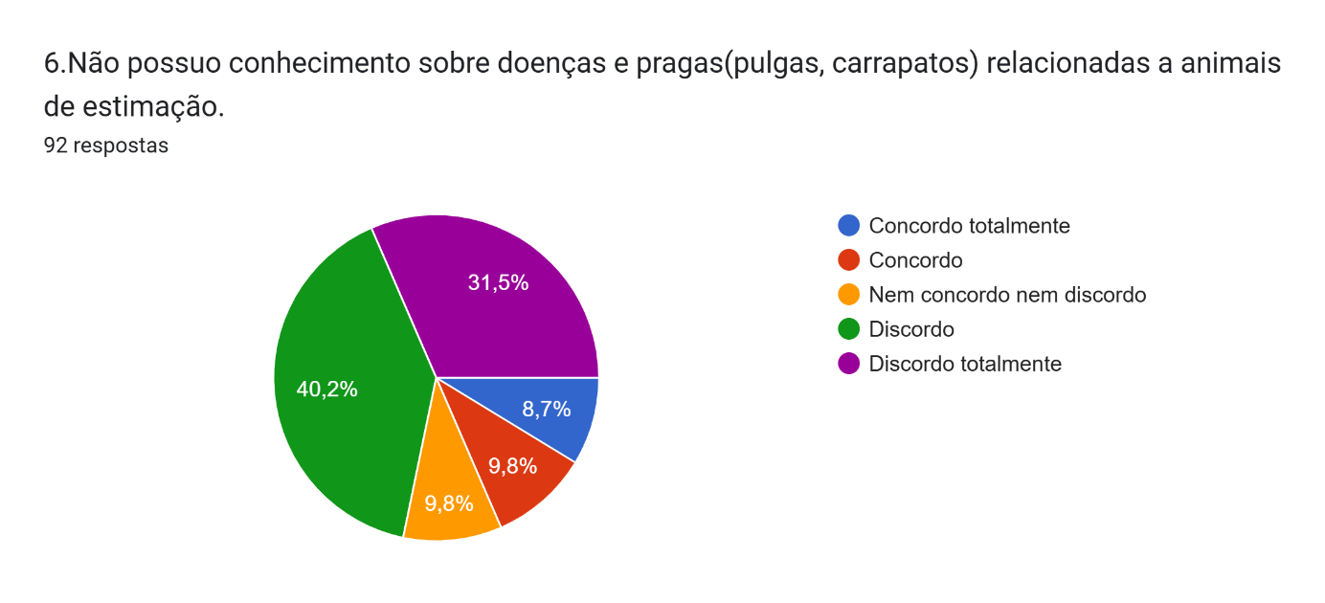

Fonte: Desenvolvido pela Equipe_05 do curso de DS MTec PI (Etec Uirapuru, 2025)

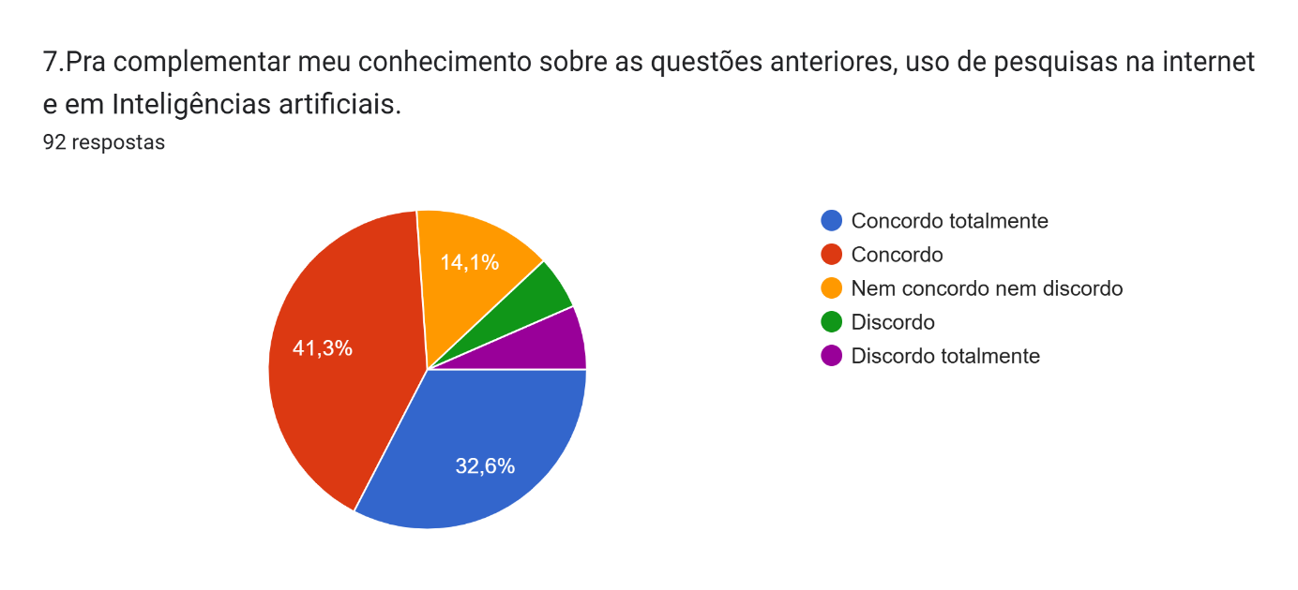

Fonte: Desenvolvido pela Equipe_05 do curso de DS MTec PI (Etec Uirapuru, 2025)

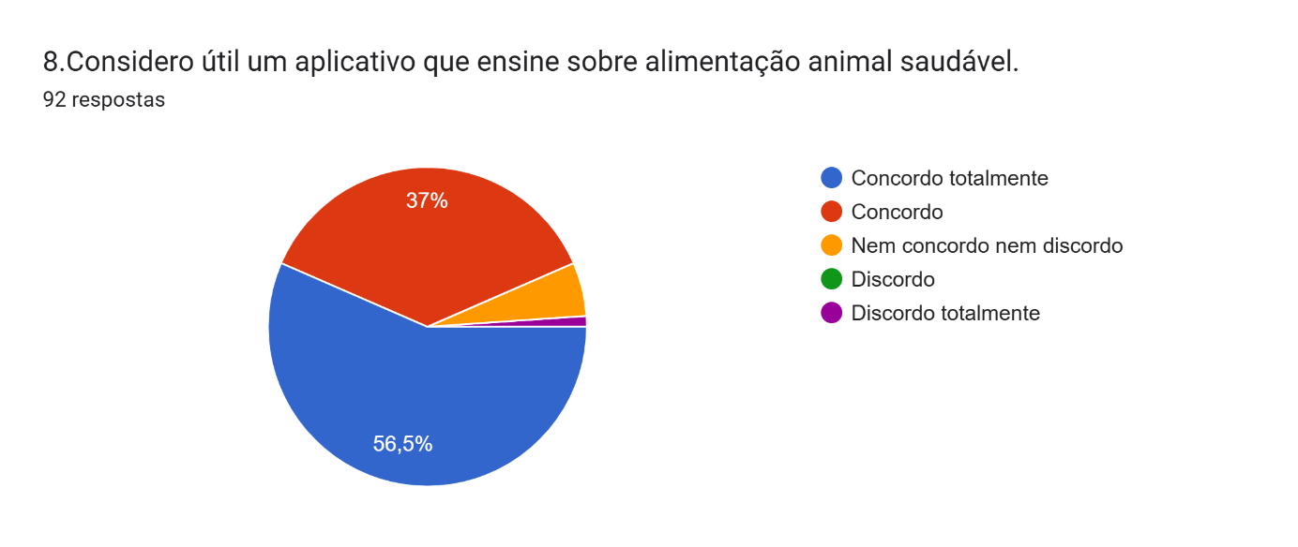

Fonte: Desenvolvido pela Equipe_05 do curso de DS MTec PI (Etec Uirapuru, 2025)

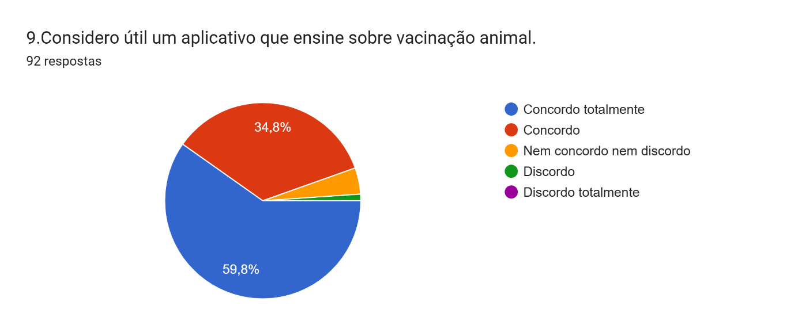

Fonte: Desenvolvido pela Equipe_05 do curso de DS MTec PI (Etec Uirapuru, 2025)

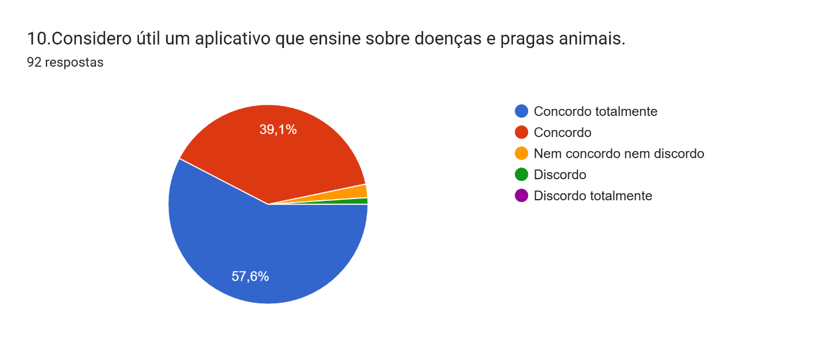

Fonte: Desenvolvido pela Equipe_05 do curso de DS MTec PI (Etec Uirapuru, 2025)

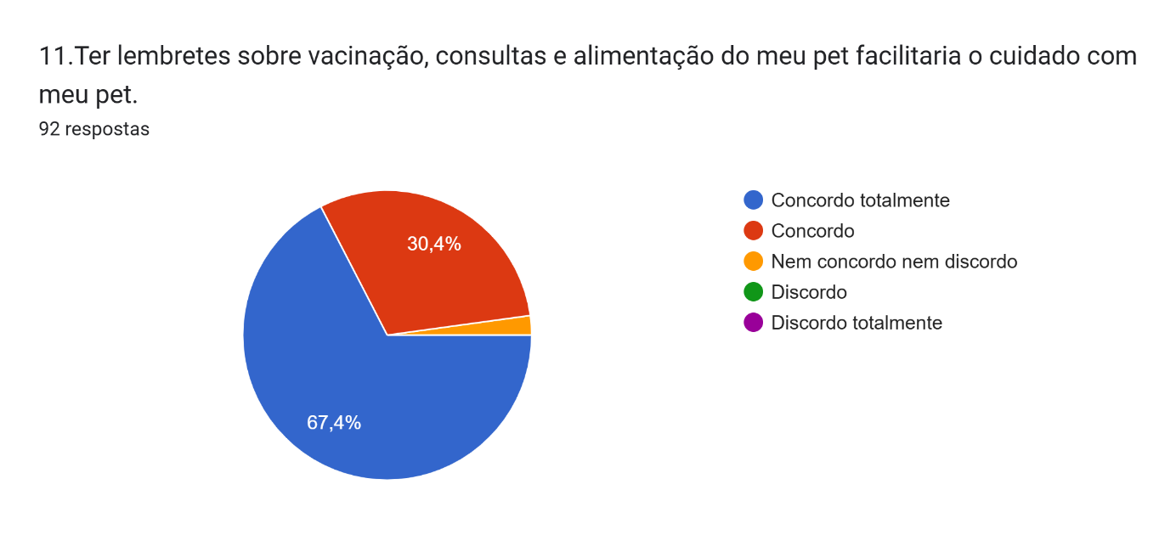

Fonte: Desenvolvido pela Equipe_05 do curso de DS MTec PI (Etec Uirapuru, 2025)

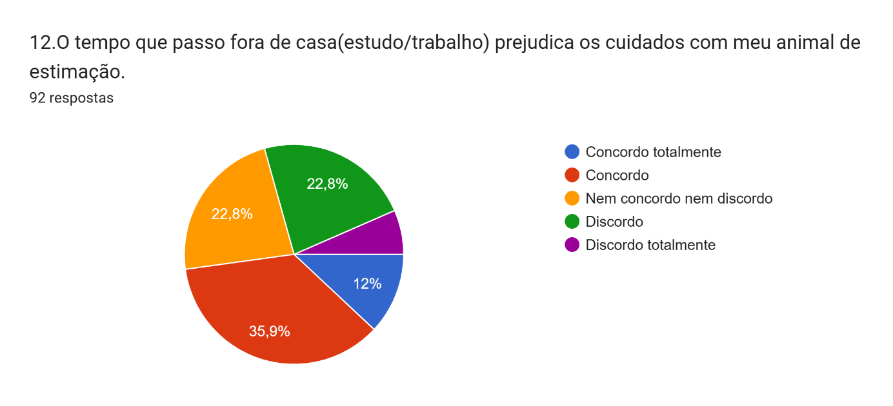

Fonte: Desenvolvido pela Equipe_05 do curso de DS MTec PI (Etec Uirapuru, 2025)

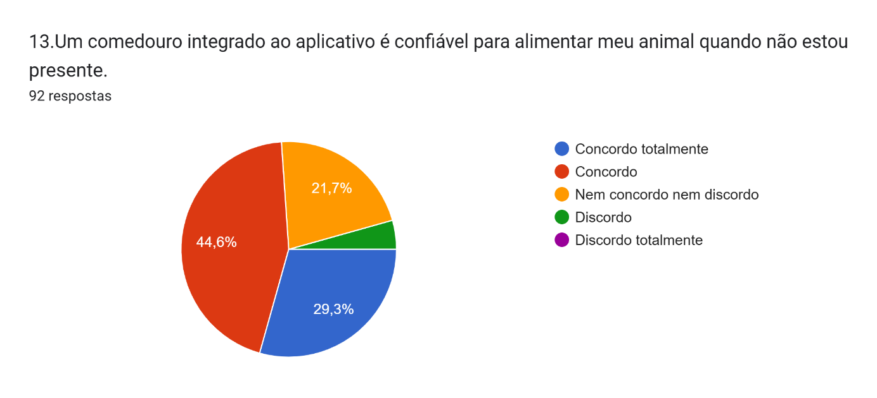

Fonte: Desenvolvido pela Equipe_05 do curso de DS MTec PI (Etec Uirapuru, 2025)

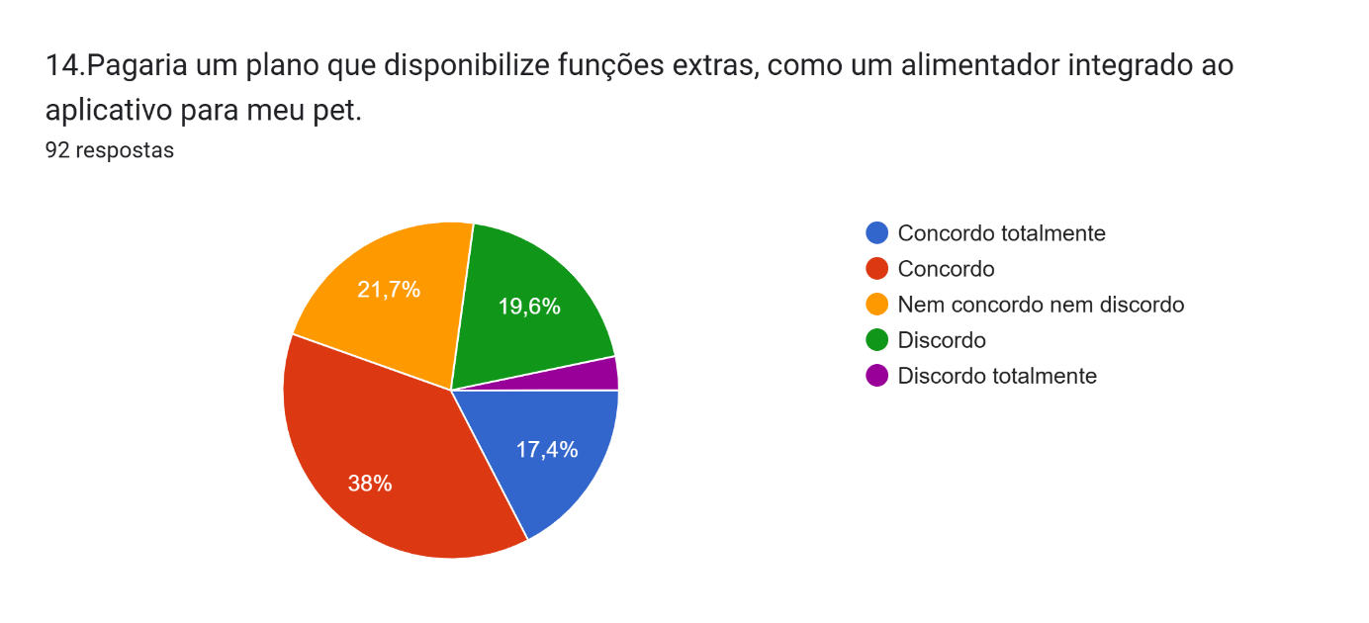

Fonte: Desenvolvido pela Equipe_05 do curso de DS MTec PI (Etec Uirapuru, 2025)

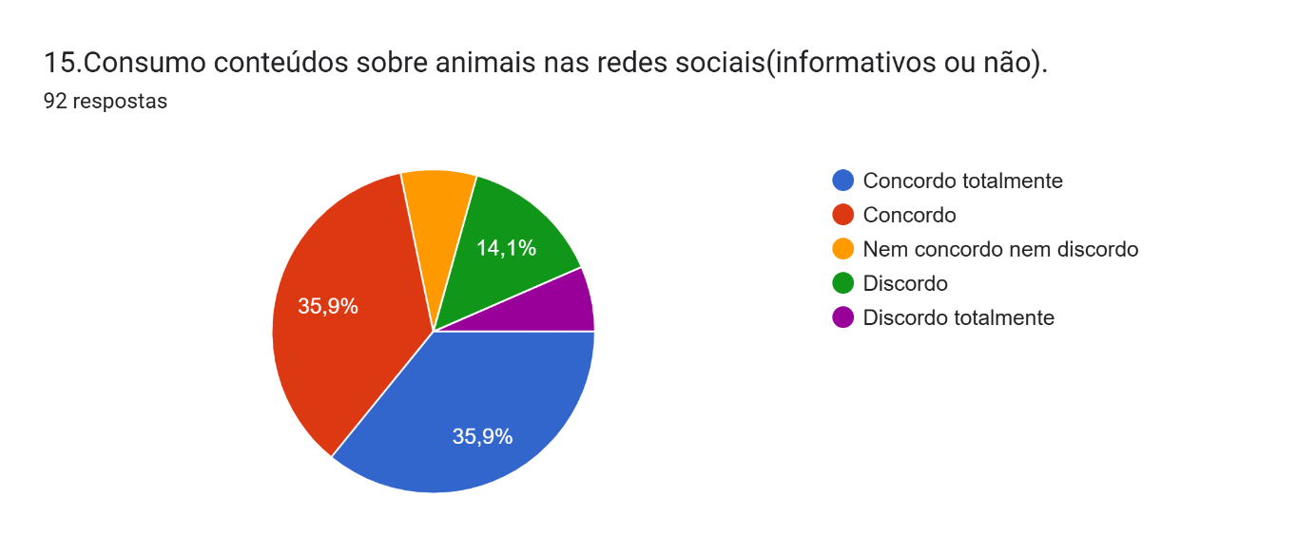

Fonte: Desenvolvido pela Equipe_05 do curso de DS MTec PI (Etec Uirapuru, 2025)

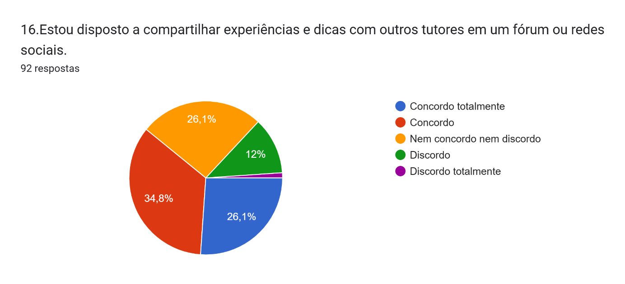

Fonte: Desenvolvido pela Equipe_05 do curso de DS MTec PI (Etec Uirapuru, 2025)

# **APÊNDICE B**

**Protótipo de Baixa fidelidade – Aplicação Mobile**

**Prototipo_1 de Baixa fidelidade:** Tela de Splash, Tela de Bem-Vindo, Tela de Cadastro e Tela de Login.

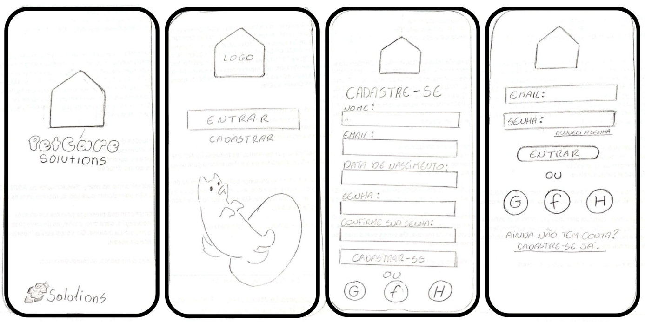

Fonte: Desenvolvido pela Equipe_05 do curso de DS MTec PI (Etec Uirapuru, 2025)

**Prototipo_2 de Baixa fidelidade:** Tela de Redefinição de Senha, Tela de Nova Senha, Tela Inicial, Tela Inicial com o menu aberto.

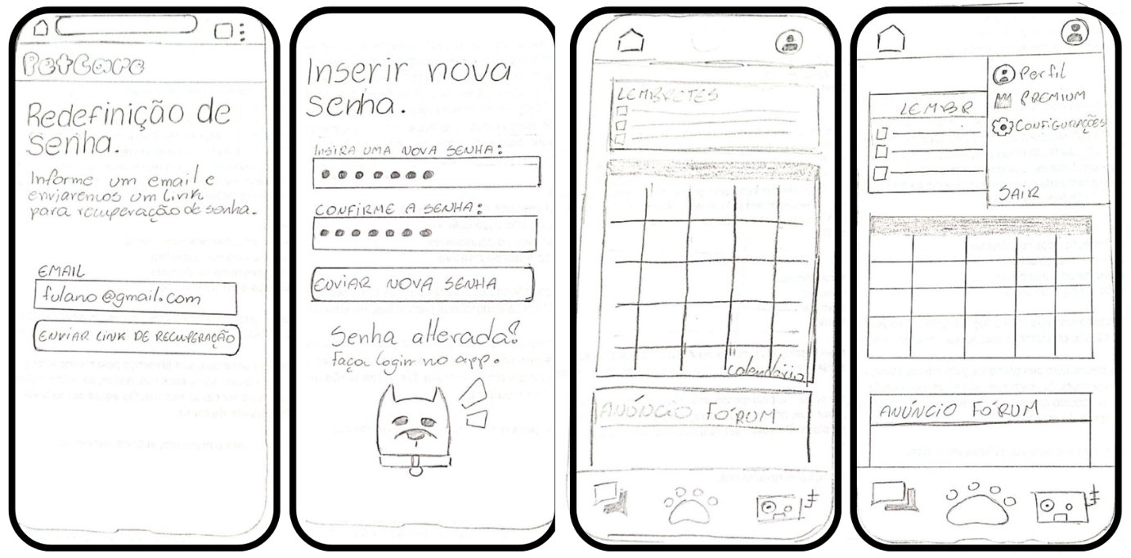

Fonte: Desenvolvido pela Equipe_05 do curso de DS MTec PI (Etec Uirapuru, 2025)

**Prototipo_3 de Baixa fidelidade:** Tela de Cadastrar novo Pet, Tela de Cadastro Pet, Tela Pet.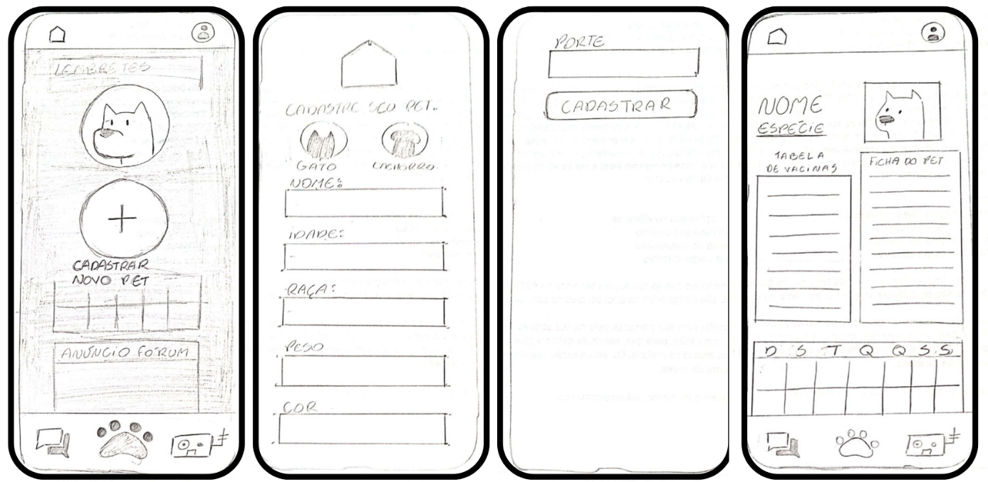

Fonte: Desenvolvido pela Equipe_05 do curso de DS MTec PI (Etec Uirapuru, 2025)

**Prototipo_4 de Baixa fidelidade:** Tela do Usuário, Tela de Configurações do Usuário, Tela de ChatBot.

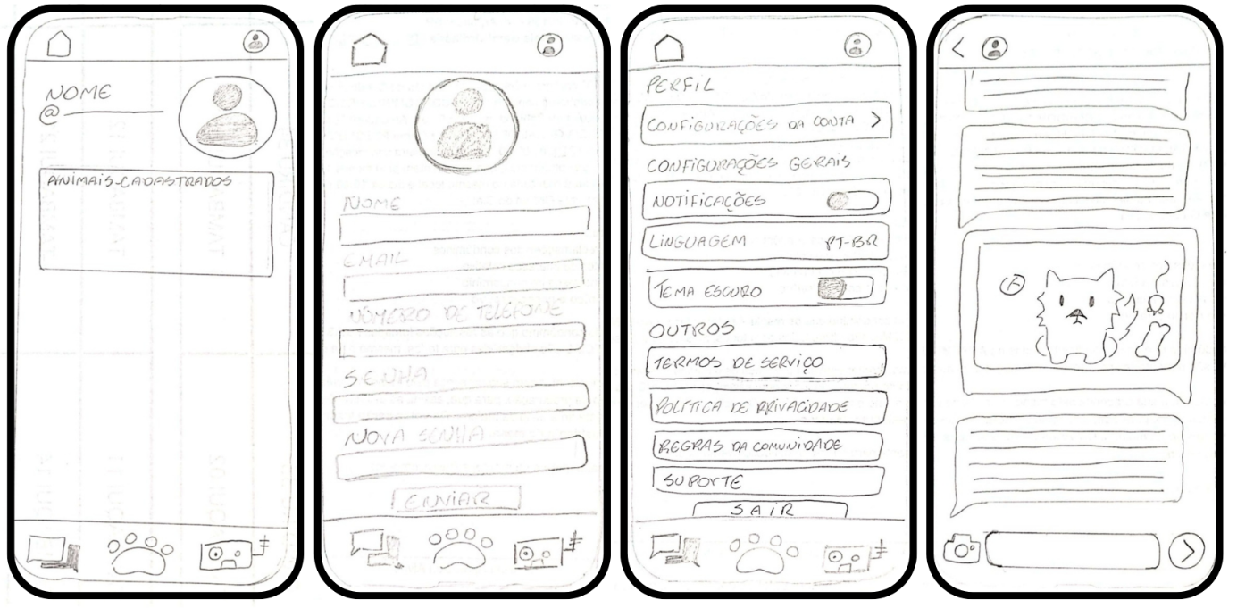

Fonte: Desenvolvido pela Equipe_05 do curso de DS MTec PI (Etec Uirapuru, 2025)

**Prototipo_5 de Baixa fidelidade:** Tela de Cadastro Premium, Tela Premium, Formulário do Alimentador, Tela Fórum.

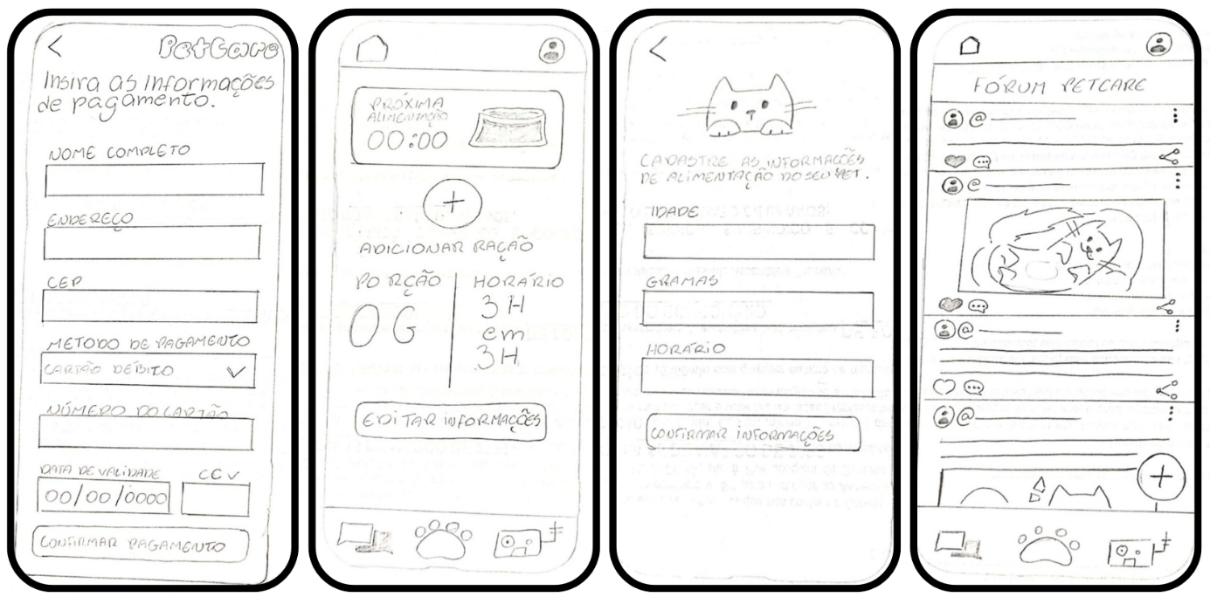

Fonte: Desenvolvido pela Equipe_05 do curso de DS MTec PI (Etec Uirapuru, 2025)

**Prototipo_6 de Baixa fidelidade:** Tela de Postagens do Fórum.

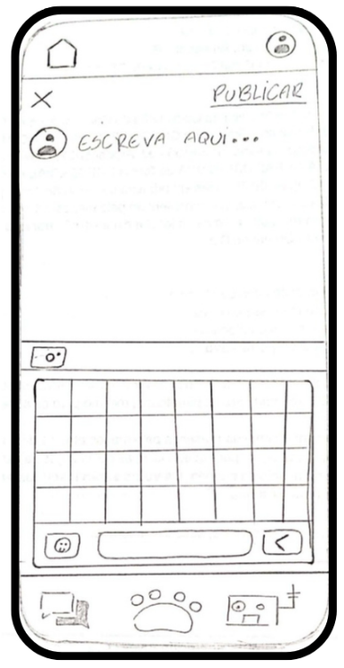

Fonte: Desenvolvido pela Equipe_05 do curso de DS MTec PI (Etec Uirapuru, 2025)

**Protótipo de Média fidelidade – Aplicação Mobile**

**Prototipo_1 de Média fidelidade:** Tela de Splash, Tela de Bem-Vindo, Tela de Cadastro e Tela de Login.

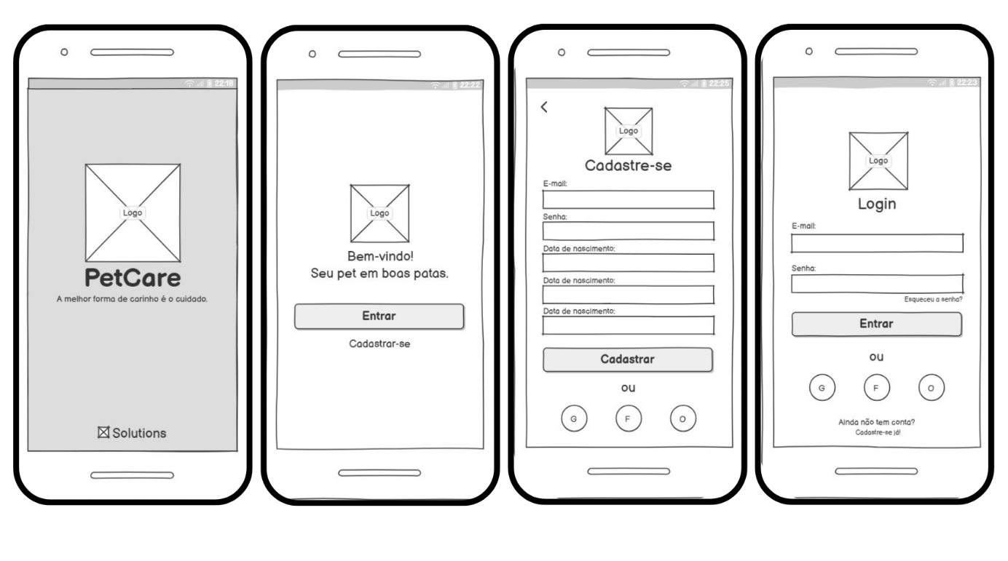Fonte: Desenvolvido pela Equipe_05 do curso de DS MTec PI (Etec Uirapuru, 2025)

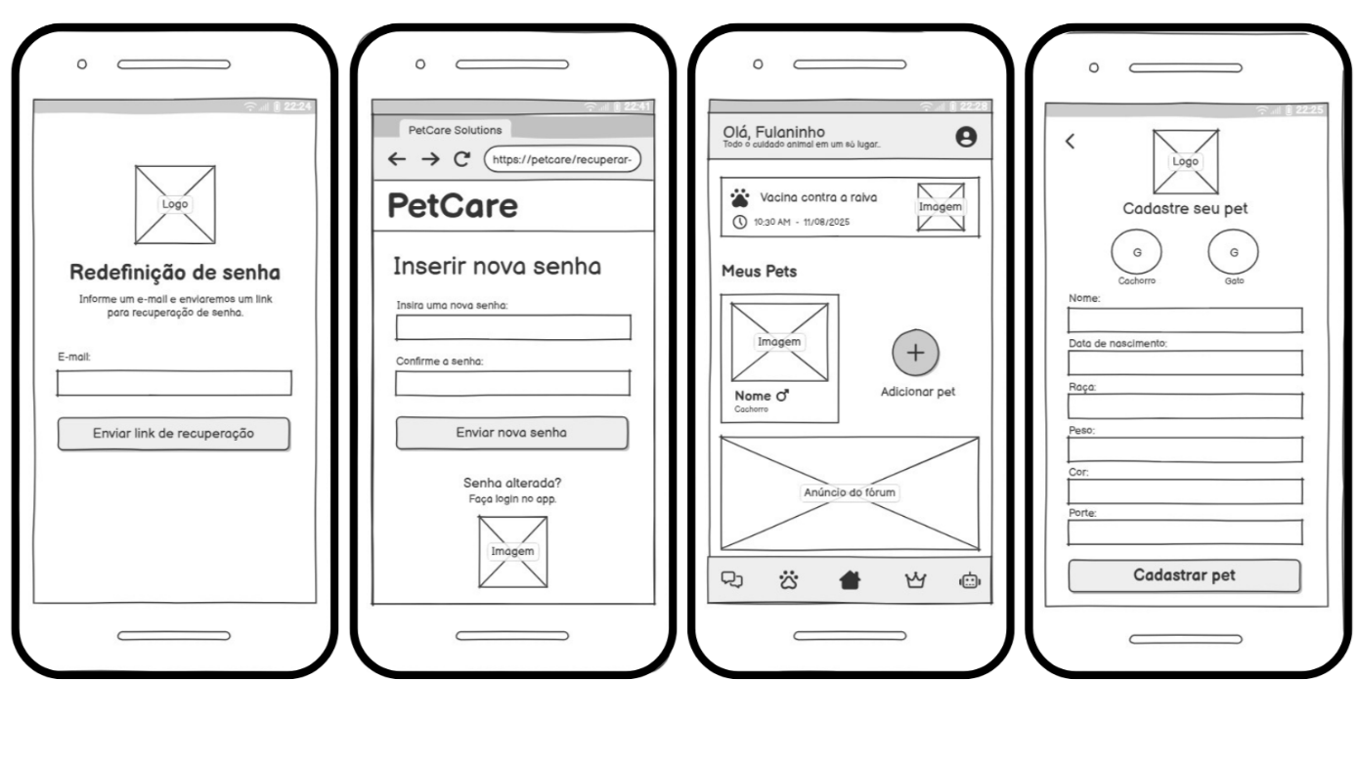**Protótipo_ 2 de Média fidelidade:** Tela de Redefinição de Senha, Tela de Nova Senha, Tela Inicial, Tela de Cadastro Pet.

Fonte: Desenvolvido pela Equipe_05 do curso de DS MTec PI (Etec Uirapuru, 2025)

**Protótipo_ 3 de Média fidelidade:** Tela pet, Tela do Usuário, Configurações do Usuário.

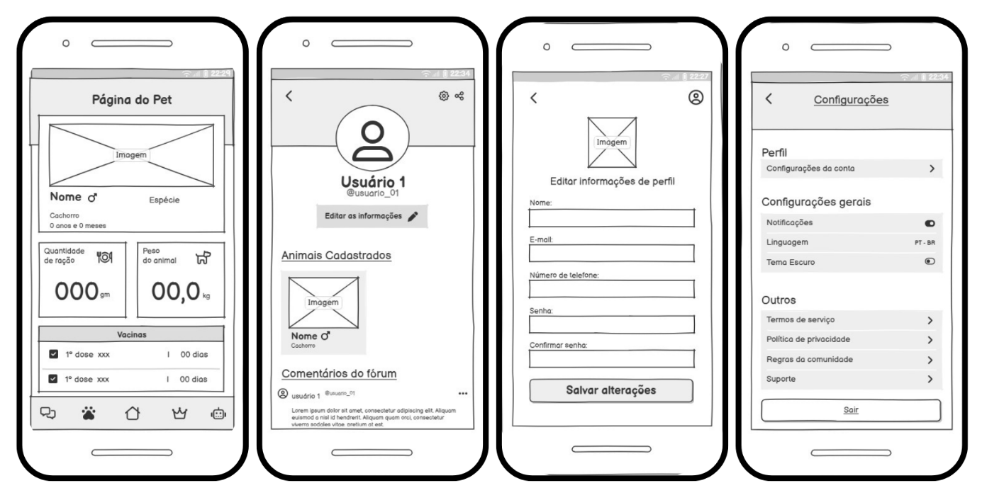

Fonte: Desenvolvido pela Equipe_05 do curso de DS MTec PI (Etec Uirapuru, 2025)

**Protótipo_4 de Média fidelidade:** Tela ChatBot, Tela de Cadastro Premium, Tela Premium, Formulário do Alimentador.

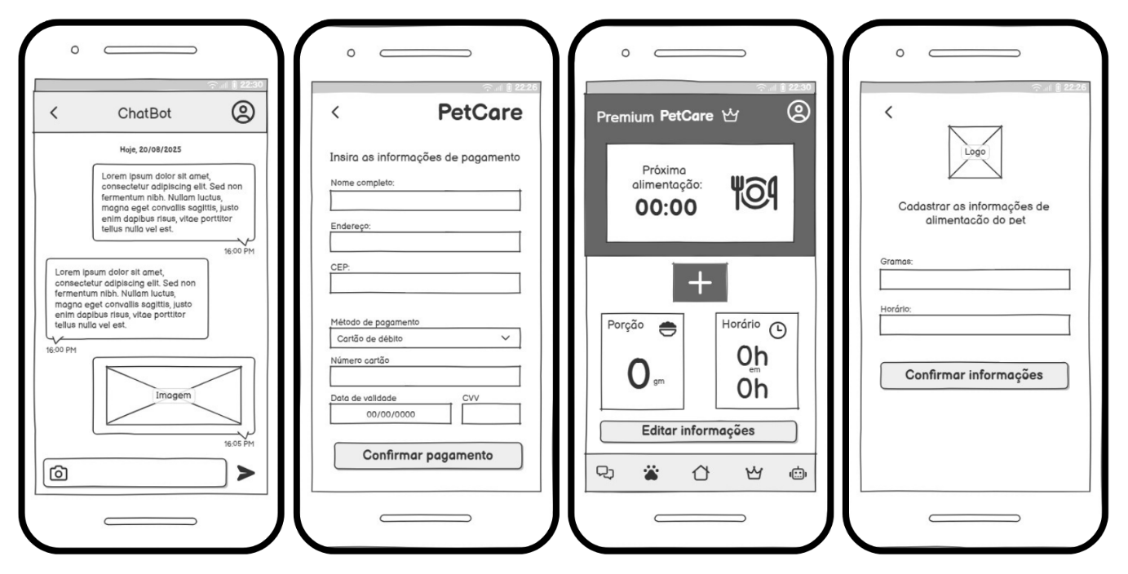

Fonte: Desenvolvido pela Equipe_05 do curso de DS MTec PI (Etec Uirapuru, 2025)

**Protótipo_5 de Média fidelidade:** Tela Fórum, Tela de Postagens do Fórum.

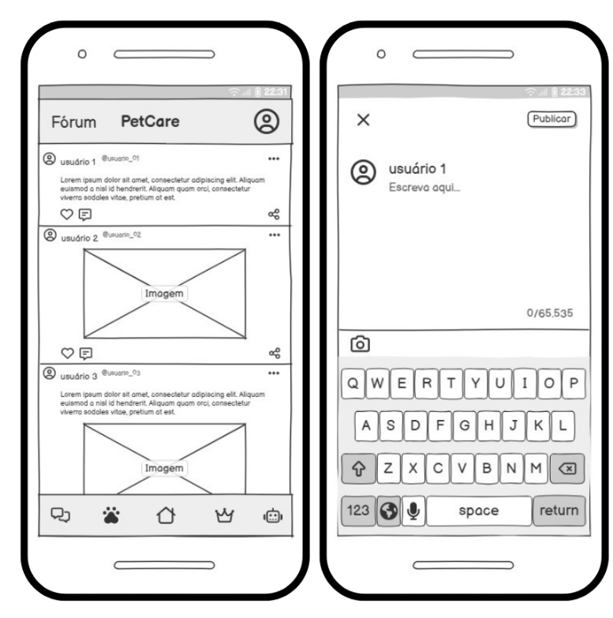

Fonte: Desenvolvido pela Equipe_05 do curso de DS MTec PI (Etec Uirapuru, 2025)

**Protótipo de Alta fidelidade – Aplicação Mobile**

**Prototipo_1 de Alta fidelidade:** Tela de Splash, Tela de Bem-Vindo, Tela de Cadastro e Tela de Login.

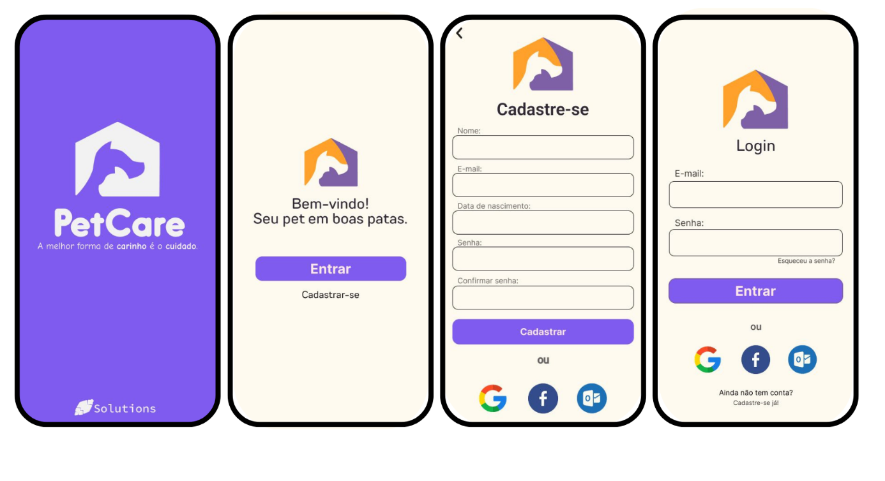

Fonte: Desenvolvido pela Equipe_05 do curso de DS MTec PI (Etec Uirapuru, 2025)

**Protótipo_ 2 de Alta fidelidade:** Tela de Redefinição de Senha, Tela de Nova Senha, Tela Inicial, Tela de Cadastro Pet.

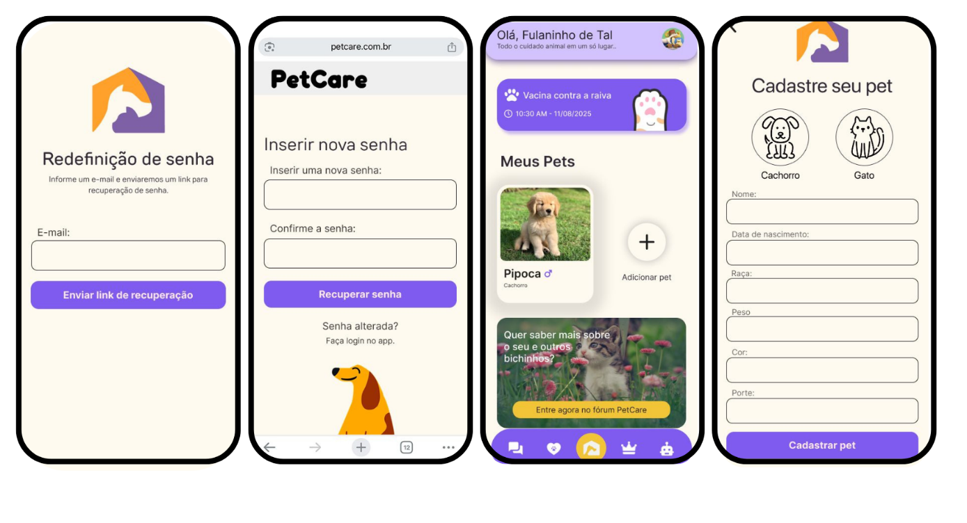

Fonte: Desenvolvido pela Equipe_05 do curso de DS MTec PI (Etec Uirapuru, 2025)

**Protótipo_ 3 de Alta fidelidade:** Tela pet, Tela do Usuário, Configurações do Usuário.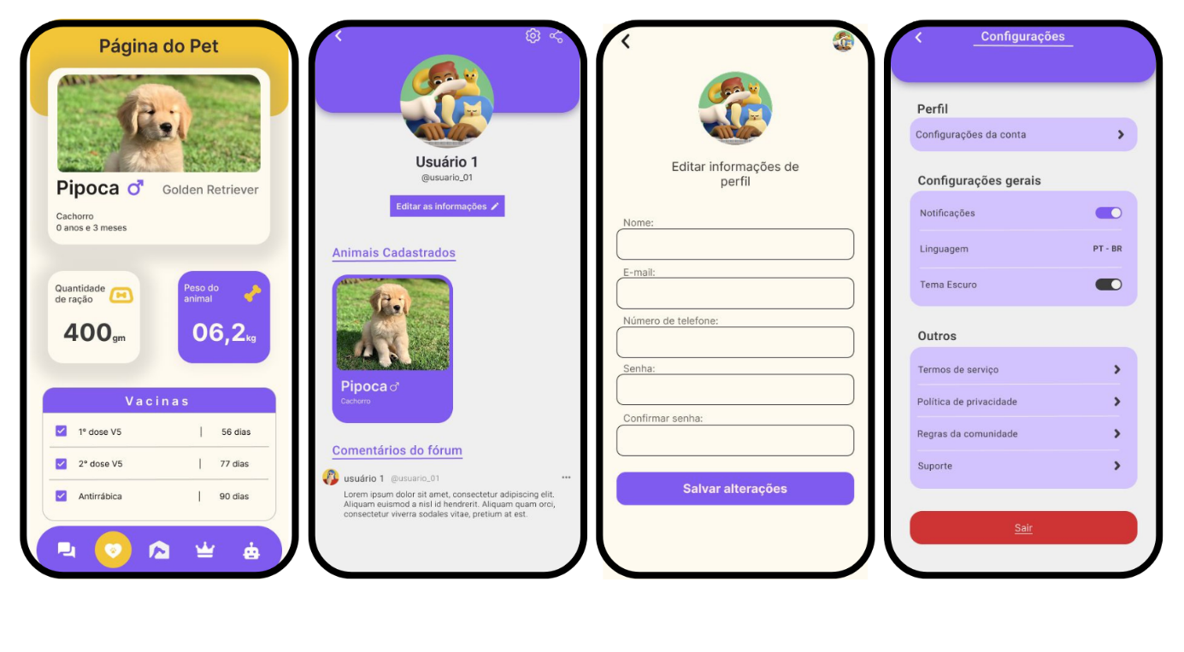

Fonte: Desenvolvido pela Equipe_05 do curso de DS MTec PI (Etec Uirapuru, 2025)

**Protótipo_4 de Alta fidelidade:** Tela ChatBot, Tela de Cadastro Premium, Tela Premium, Formulário do Alimentador.

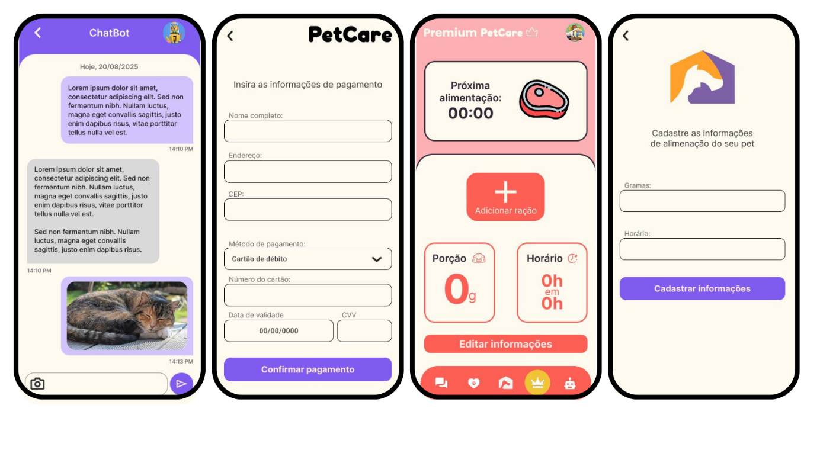

Fonte: Desenvolvido pela Equipe_05 do curso de DS MTec PI (Etec Uirapuru, 2025)

**Protótipo_5 de Alta fidelidade:** Tela Fórum, Tela de Postagens do Fórum.

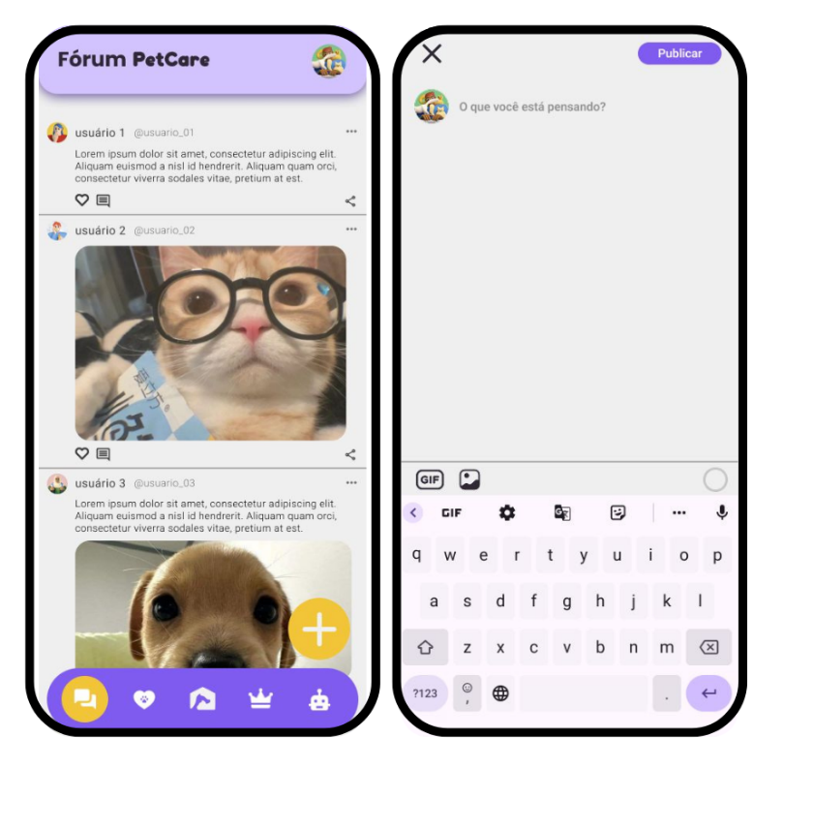

Fonte: Desenvolvido pela Equipe_05 do curso de DS MTec PI (Etec Uirapuru, 2025)

**Protótipo de Baixa fidelidade – WebSite Institucional Desktop.**

**Prototipo_1 de Baixa fidelidade:** Página Inicial, Sobre Nós, Serviços Oferecidos, Alimentador Automático.

Fonte: Desenvolvido pela Equipe_05 do curso de DS MTec PI (Etec Uirapuru, 2025)

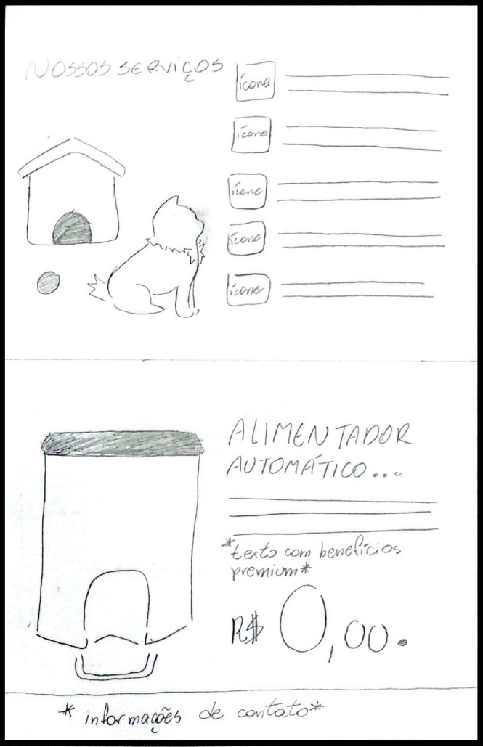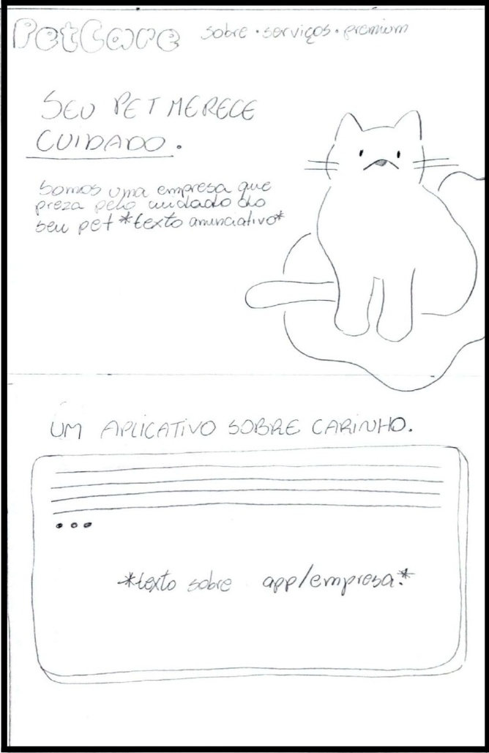

**Protótipo de Média fidelidade – WebSite Institucional Desktop.**

**Prototipo_1 de Média fidelidade:** Página Inicial, Sobre Nós.

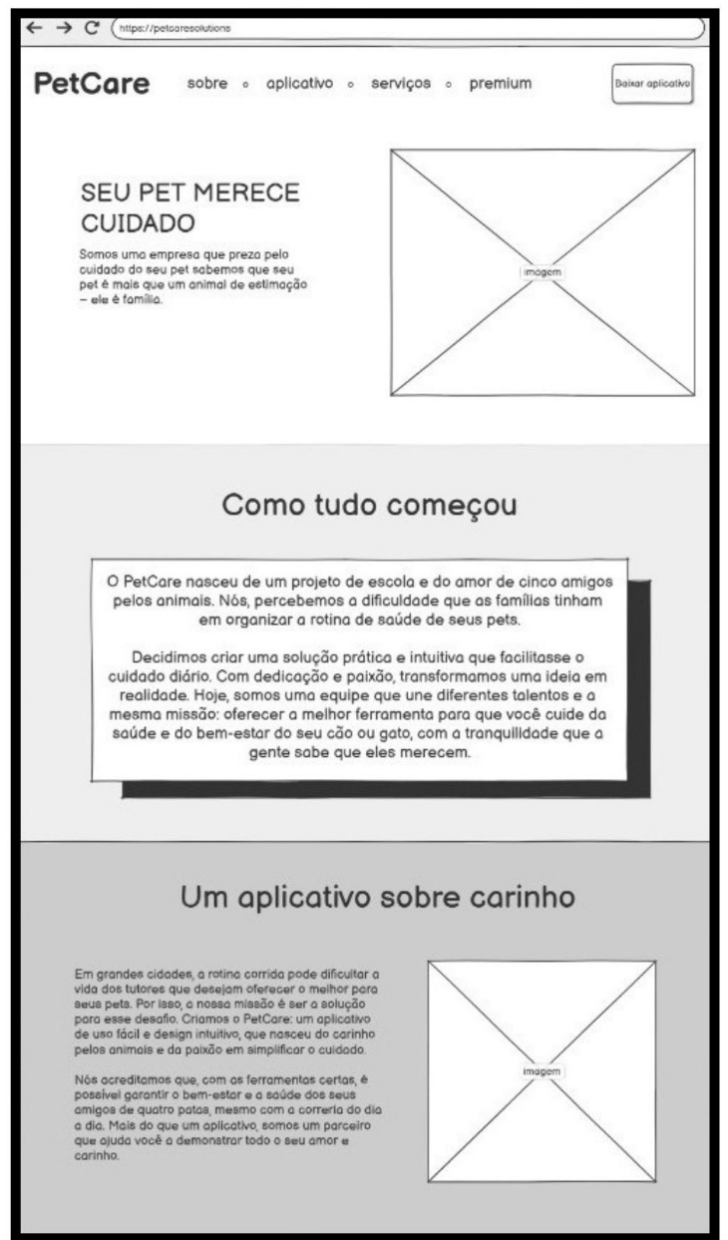

Fonte: Desenvolvido pela Equipe_05 do curso de DS MTec PI (Etec Uirapuru, 2025)

**Protótipo de Média fidelidade – WebSite Institucional Desktop.**

**Prototipo_2 de Média fidelidade:** Serviços Oferecidos, Alimentador Automático.

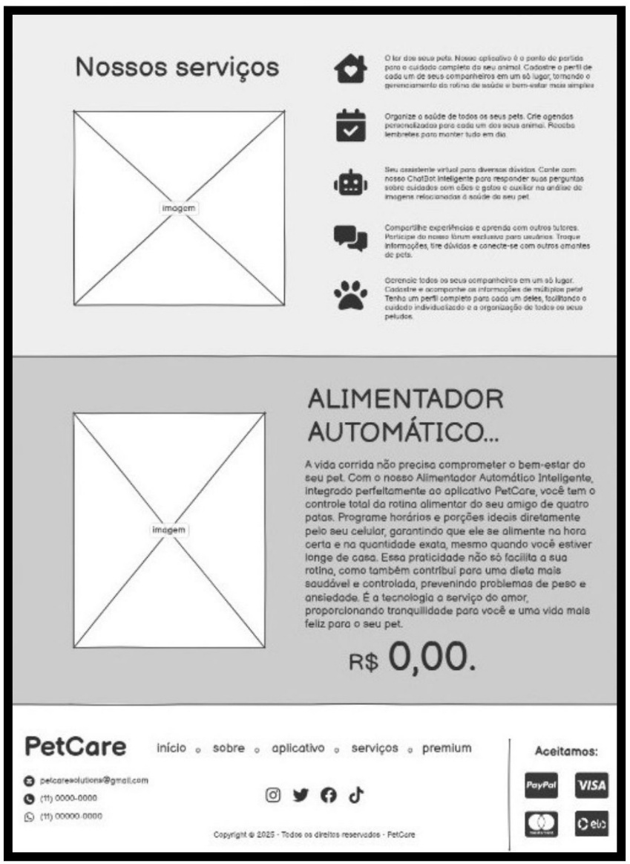

Fonte: Desenvolvido pela Equipe_05 do curso de DS MTec PI (Etec Uirapuru, 2025)

**Protótipo de Alta fidelidade – WebSite Institucional Desktop.**

**Prototipo_1 de Alta fidelidade:** Página Inicial, Sobre Nós.

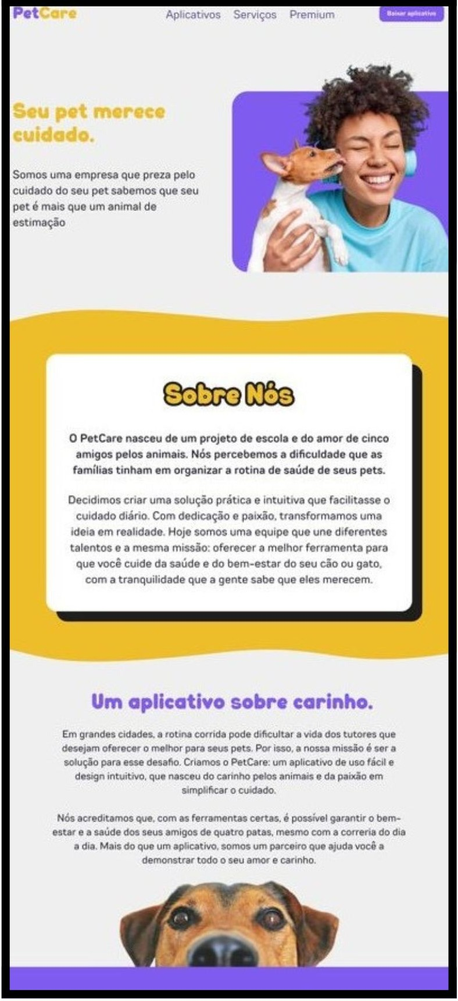

Fonte: Desenvolvido pela Equipe_05 do curso de DS MTec PI (Etec Uirapuru, 2025)

**Prótotipo_2 de Alta fidelidade:** Serviços Oferecidos, Alimentador Automático.

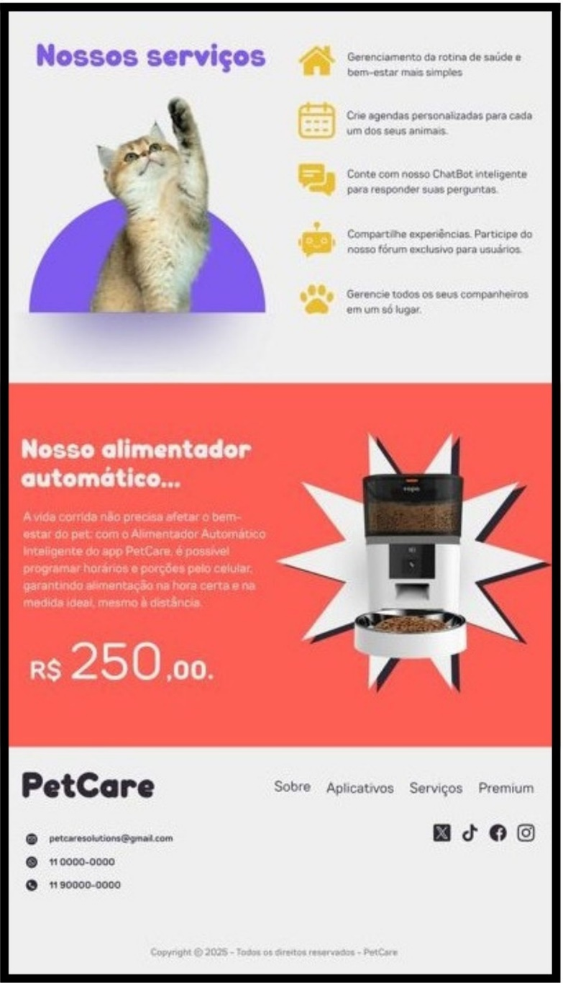

Fonte: Desenvolvido pela Equipe_05 do curso de DS MTec PI (Etec Uirapuru, 2025)

**Protótipo de Alta fidelidade – WebSite Institucional Mobile.**

**Prototipo_1 de Alta fidelidade:** Página Inicial, Sobre Nós, Serviços Oferecidos, Alimentador Automático.

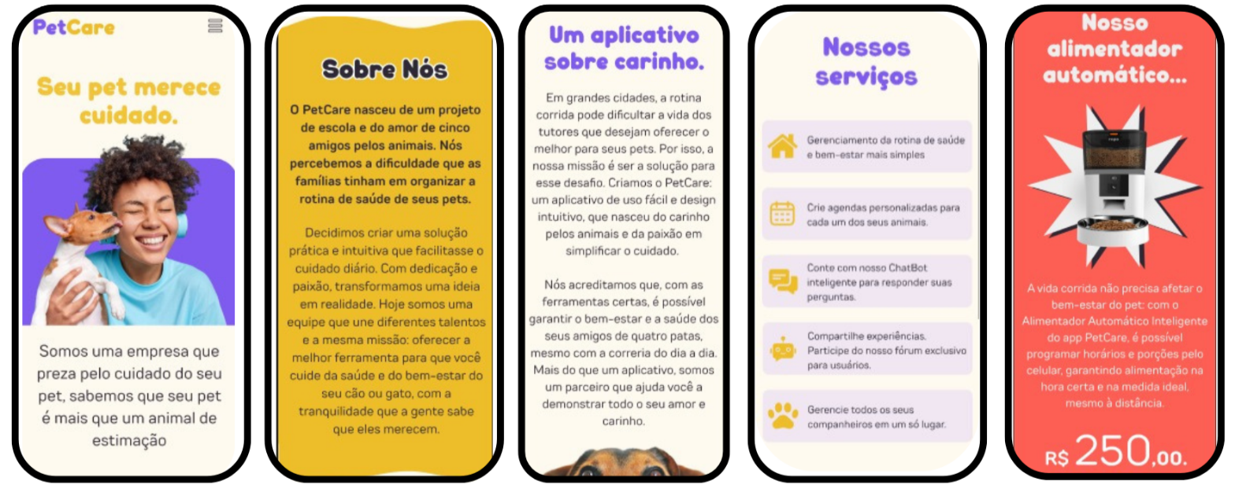

Fonte: Desenvolvido pela Equipe_05 do curso de DS MTec PI (Etec Uirapuru, 2025)

# **APÊNDICE C**

**Estudo de Viabilidade – Prazo**

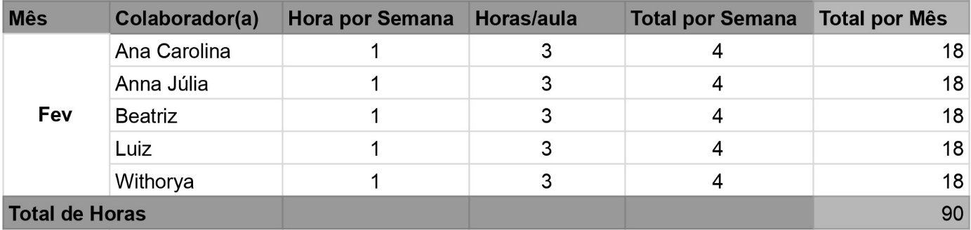Tabela 9 - Estudo de Viabilidade - Prazo - Fevereiro

Fonte: Desenvolvido pela Equipe_05 do curso de DS MTec PI (Etec Uirapuru, 2025)

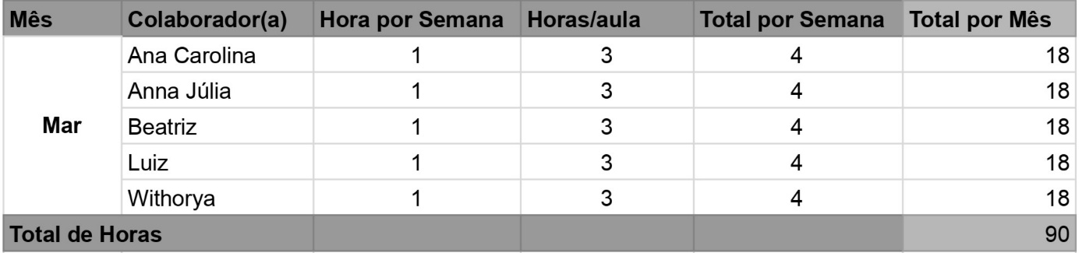Tabela 10 - Estudo de Viabilidade - Prazo - Março

Fonte: Desenvolvido pela Equipe_05 do curso de DS MTec PI (Etec Uirapuru, 2025)

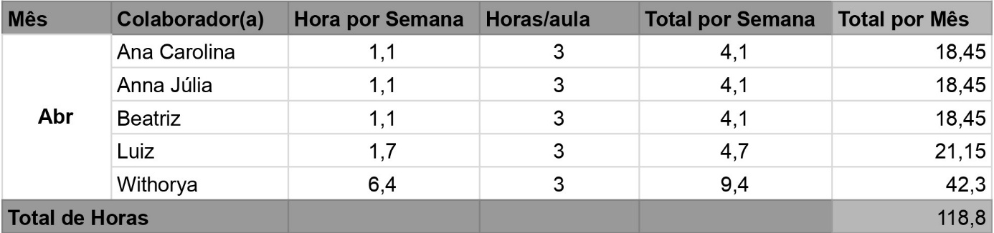Tabela 11 - Estudo de Viabilidade - Prazo - Abril

Fonte: Desenvolvido pela Equipe_05 do curso de DS MTec PI (Etec Uirapuru, 2025)

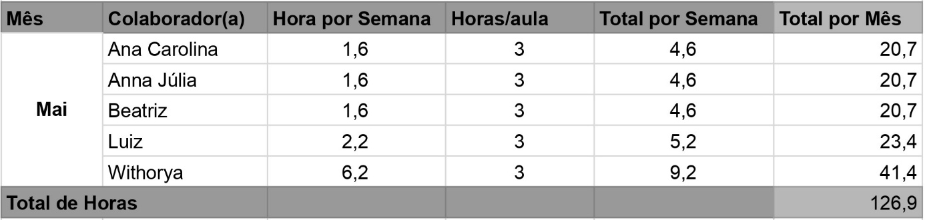Tabela 12 - Estudo de Viabilidade - Prazo - Maio

Fonte: Desenvolvido pela Equipe_05 do curso de DS MTec PI (Etec Uirapuru, 2025)

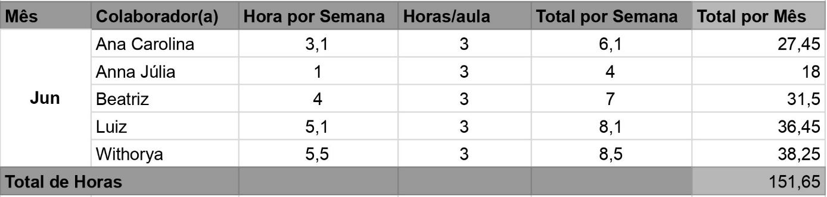Tabela 13 - Estudo de Viabilidade - Prazo - Junho

Fonte: Desenvolvido pela Equipe_05 do curso de DS MTec PI (Etec Uirapuru, 2025)

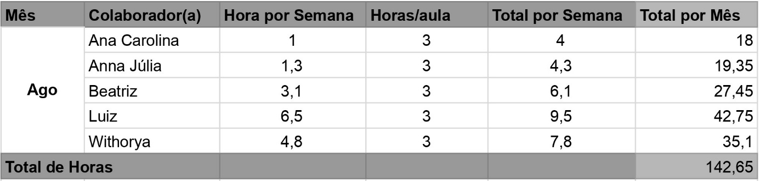Tabela 14 - Estudo de Viabilidade - Prazo - Agosto

Fonte: Desenvolvido pela Equipe_05 do curso de DS MTec PI (Etec Uirapuru, 2025)

Tabela 15 - Estudo de Viabilidade – Prazo - Setembro

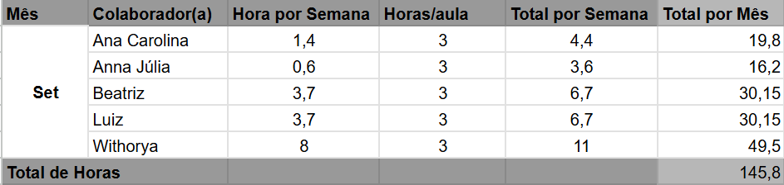

Fonte: Desenvolvido pela Equipe_05 do curso de DS MTec PI (Etec Uirapuru, 2025)

Tabela 16 - Estudo de Viabilidade – Prazo - Outubro

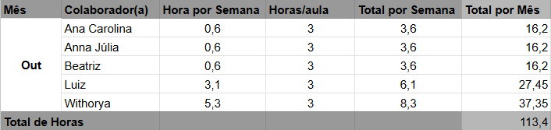

Fonte: Desenvolvido pela Equipe_05 do curso de DS MTec PI (Etec Uirapuru, 2025)

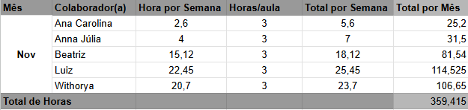

Tabela 17 - Estudo de Viabilidade – Prazo - Novembro

Fonte: Desenvolvido pela Equipe_05 do curso de DS MTec PI (Etec Uirapuru, 2025)

**Estudo de Viabilidade – Custo**

Fonte: Desenvolvido pela Equipe_05 do curso de DS MTec PI (Etec Uirapuru, 2025)

Tabela 18 - Estudo de Viabilidade - Custo - Fevereiro

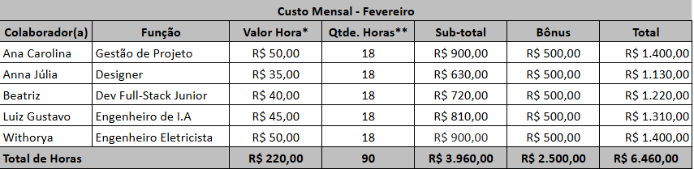

Tabela 19 - Estudo de Viabilidade - Custo - Março

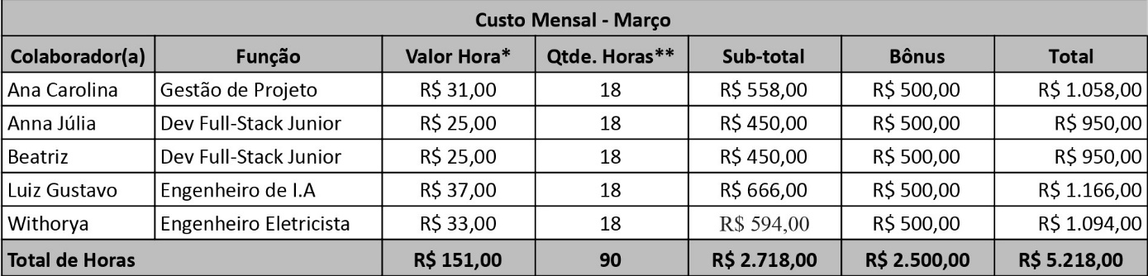

Fonte: Desenvolvido pela Equipe_05 do curso de DS MTec PI (Etec Uirapuru, 2025)

Tabela 20 - Estudo de Viabilidade - Custo - Abril

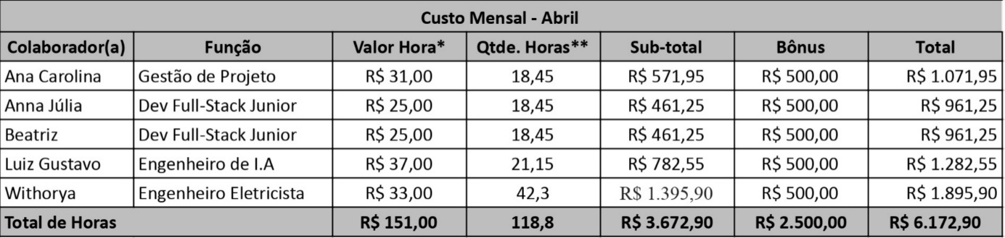

Fonte: Desenvolvido pela Equipe_05 do curso de DS MTec PI (Etec Uirapuru, 2025)

Tabela 21 - Estudo de Viabilidade - Custo - Maio

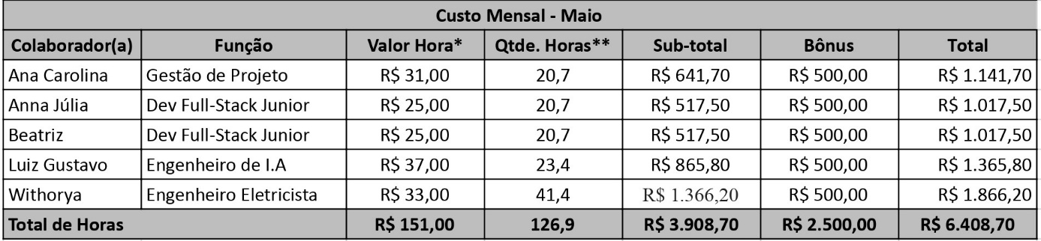

Fonte: Desenvolvido pela Equipe_05 do curso de DS MTec PI (Etec Uirapuru, 2025)

Tabela 22 - Estudo de Viabilidade - Custo - Junho

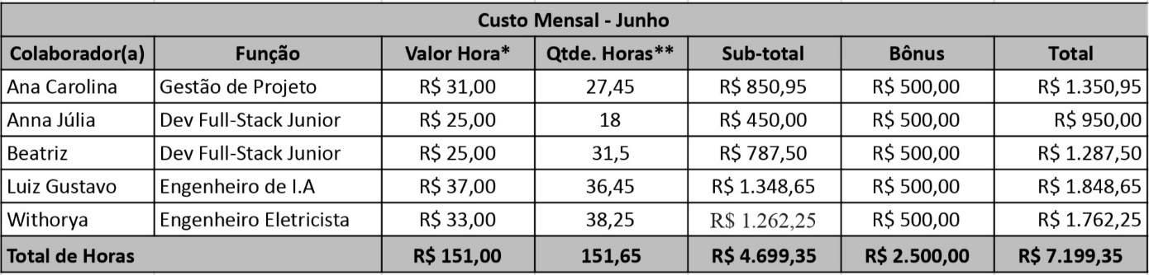

Fonte: Desenvolvido pela Equipe_05 do curso de DS MTec PI (Etec Uirapuru, 2025)

Tabela 23 - Estudo de Viabilidade - Custo - Agosto

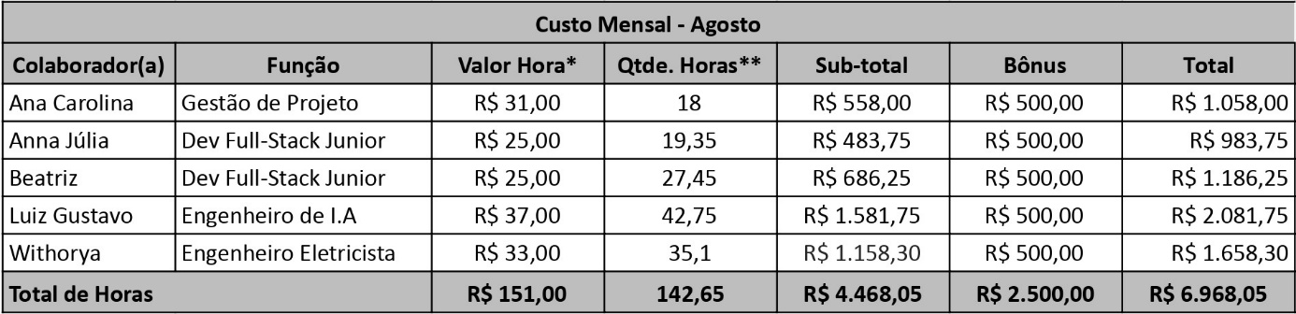

Fonte: Desenvolvido pela Equipe_05 do curso de DS MTec PI (Etec Uirapuru, 2025)

Tabela 24 - Estudo de Viabilidade - Custo - Setembro

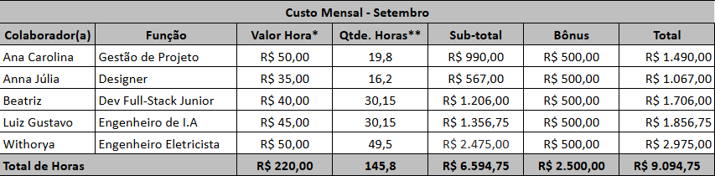

Fonte: Desenvolvido pela Equipe_05 do curso de DS MTec PI (Etec Uirapuru, 2025)

Tabela 25 - Estudo de Viabilidade - Custo - Outubro

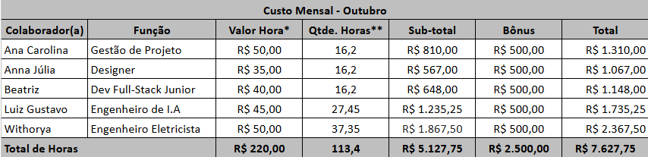

Fonte: Desenvolvido pela Equipe_05 do curso de DS MTec PI (Etec Uirapuru, 2025)

Tabela 26 - Estudo de Viabilidade - Custo - Novembro

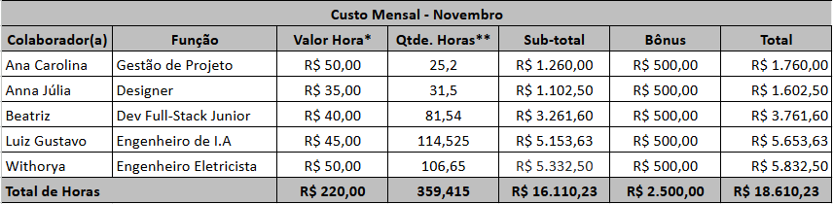

Fonte: Desenvolvido pela Equipe_05 do curso de DS MTec PI (Etec Uirapuru, 2025)